《中外历史纲要》（上）
第一单元 从中华文明起源到秦汉大一统封建国家的建立与巩固
- 中华文明的起源与早期国家 5
- 诸侯纷争与变法运动 7
- 统一多民族封建国家的初步建立 8
- 西汉与东汉——大一统国家的巩固 9
第二单元 三国两晋南北朝的民族交融与隋唐大一统的发展
- 三国两晋南北朝的政权更迭与民族交融 11
- 从隋唐盛世到五代十国 13
- 制度的变化与创新 14
- 三国至隋唐五代的文化 15
第三单元 辽夏金多民族政权的并立与元朝的统一
- 两宋的政治和军事 16
- 辽夏金元的统治 17
- 辽夏金元的经济与社会 18
- 辽夏金元的文化 19
第四单元 明清中国版图的奠定与面临的挑战
- 从明朝建立到清朝统一 20
- 清朝的鼎盛与危机 21
- 明清经济与文化 22
第五单元 明清时期的内忧外患与救亡图存
- 鸦片战争的冲击与因应 24
- 寻求国家出路的探索和列强侵略的加剧 25
- 挽救民族危亡的斗争 26
第六单元 辛亥革命与中华民国的建立
- 辛亥革命 28
- 北洋军阀统治时期的政治、经济与文化 30
第七单元 中国共产党成立与新民主主义革命兴起
- 五四运动与中国共产党的诞生 32
- 南京国民政府的统治和中国共产党开辟革命新道路 34
第八单元 中华民族的抗日战争和人民解放战争
- 从局部抗战到全面抗战 36
- 正面战场、敌后战场和抗日战争的胜利 38
- 人民解放战争 40
第九单元 中华人民共和国的成立和社会主义建设
- 中华人民共和国成立及向社会主义过渡 42
- 社会主义建设在探索中曲折发展 44
第十单元 改革开放与中国特色社会主义道路
- 中国特色社会主义道路的开辟与发展 47
- 改革开放以来的巨大成就 49
《中外历史纲要》（下）
第一单元 古代文明的产生与发展
- 文明的产生与早期发展 52
- 古代世界的奴隶制帝国 54
第二单元 中古时期的世界
- 中古时期的欧洲 56
- 中古时期的亚洲 58
- 古代非洲与美洲 59
第三单元 走向整体的世界
- 全球航路的开辟 61
- 全球联系的初步建立与世界格局的演变 63
第四单元 资本主义制度的确立
- 西欧的思想解放运动 65
- 资产阶级革命与资本主义制度的确立 68
第五单元 工业革命与马克思主义的诞生
- 影响世界的工业革命 71
- 马克思主义的诞生与传播 73
第六单元 世界殖民体系与亚非拉民族独立运动
- 资本主义世界殖民体系的形成 74
- 亚非拉民族独立运动 75
第七单元 世界大战、十月革命与国际秩序的演变
- 第一次世界大战与战后国际秩序 77
- 十月革命的胜利与苏联的社会主义实践 78
- 亚非拉民族民主运动的高涨 80
- 第二次世界大战与战后国际秩序的形成 81
第八单元 20世纪下半叶世界的新变化
- 冷战与国际格局的演变 83
- 资本主义国家的新变化 84
- 社会主义国家的发展与变化 85
- 世界殖民体系的瓦解与新兴国家的发展 86
第九单元 当代世界发展的特点与主要趋势
- 世界多极化与经济全球化 87
《中外历史纲要》（上）提纲
第一单元 从中华文明起源到秦汉统一多民族封建国家建立
单元概述：中华文明是人类最古老文明之一。中华文明多元一体，源远流长，生生不息。中国原始文化星罗棋布，多姿多彩，先后经历旧石器时代与新石器时代。夏商周是中华文明和早期国家的形成与发展时期，也是奴隶制社会的形成、发展与繁荣时期。春秋战国是政治、经济、社会、文化大变动时期，百家争鸣时这一变动的思想反映。秦汉是中国统一多民族封建国家的形成时期，奠定了大一统中央集权国家治理的基本模式。
课标：1.1 早期中华文明：通过了解石器时代中国境内有代表性的文化遗存，认识它们与中华文明起源以及私有制、阶级和国家产生的关系；通过甲骨文、青铜铭文及其他文献记载，了解私有制、阶级和早期国家的起源特征。
1.2 春秋战国时期的政治、社会及思想变动：通过了解春秋战国时期的经济发展和政治变动，理解战国时期变法运动的必然性；了解老子、孔子学说；通过孟子、荀子、庄子等了解“百家争鸣”的局面及其意义。
1.3 秦汉大一统国家的建立与巩固：通过了解秦朝的统一业绩和汉朝削藩、开疆拓土、尊崇儒术等举措，认识统一多民族封建国家的建立及巩固在中国历史上的意义；通过了解秦汉时期的社会矛盾和农民起义，认识秦朝崩溃和两汉衰亡的原因。
1、中华文明的起源和早期国家
- 中华文明起源
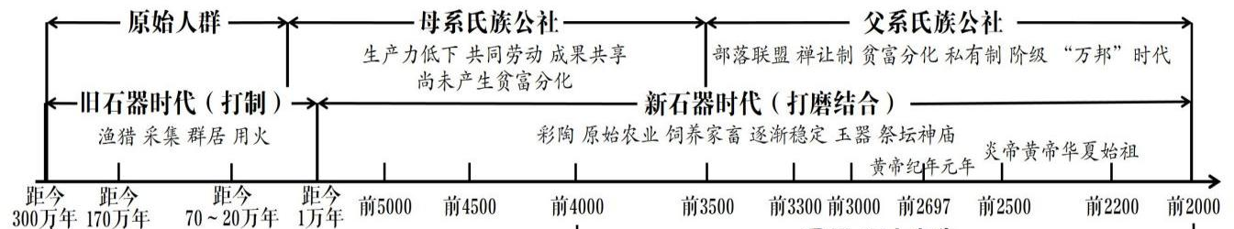

石器  时代 | 旧石器时代 | 以元谋人、北京人、山顶洞人为代表。
石器  时代 | 新石器时代 | 早期以黄河流域的仰韶文化（半坡彩陶，粟）、大汶口文化、长江流域的河姆渡文化（水稻蚕丝）为代表；晚期以黄河龙山文化（黑陶）、辽河流域红山文化、长江流域良渚文化（玉器祭坛神庙）为代表。  分布特征：分布广泛，集中在黄河和长江流域，奠定多元一体格局。
国家  产生 | 原因：新石器时代晚期，生产力发展，出现私有制，贫富分化产生阶级对立，统  治阶级为了镇压被统治阶级，国家就诞生了，本质是阶级统治工具。  发展：氏族 部落联盟（炎黄） 邦国（龙山） 国家（夏）  出现标志：王、宫殿、天文建筑、各种礼器（凌驾于社会之上的公共权力）
中华文明起源特点 | ①多元一体格局：新石器时代文化遗存从满天星斗走向中原核心，战国时期以华  夏族为核心的多元一体格局形成，秦汉多元一体文明格局发展为大一统政治格局。  ②源远流长，生生不息；③兼容并蓄，相互交融。（多元性、一体性、传承性、交融性）

- 夏商周发展（前2070—前771,文明和国家形成阶段）
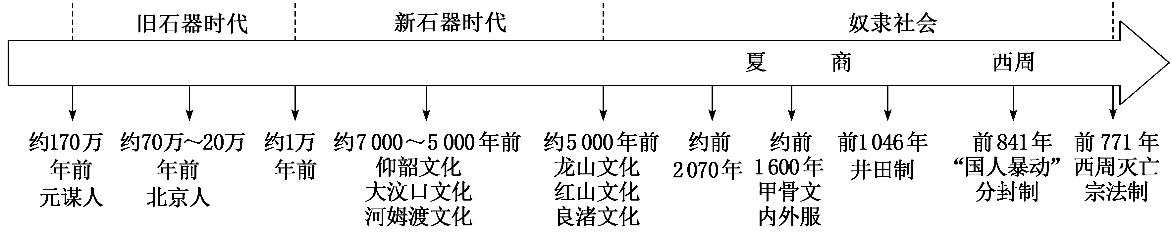
朝代 | 夏 | 商 | 周
建立时间 | 禹（前2070） | 汤（前1600） | 周武王（前1046）
都城 | 阳城 | 亳，盘庚迁殷 | 镐京
灭亡时间 | 桀（前1600） | 纣（前1046） | 周幽王（前771）

夏朝 | 世袭制（家天下）代替了禅让制（公天下）；夏王是最高统治者；中央设置各种机构和职官；夏族仍然聚族而居，保留部落特征（部落以血缘进行统治，国家以区域进行统治）；河南洛阳偃师二里头可能是夏遗存。
商朝 | 商王是最高统治者；王下设尹等各类事务官；实行内外服制，内服是商王直接控  制的王畿地区，外服是间接控制的方国和部族。（原因：生产力低下，中央权力弱）

- 西周政治和经济制度
分封制 | 对象：王族、功臣、先代贵族 特点：以同姓贵族为主体，以血缘关系为纽带  目的：加强和巩固西周的统治，“封建亲戚，以藩屏周”。  诸侯义务：服从命令、镇守疆土、随从作战、交纳贡赋、朝觐述职。  评价：① 加强了周天子对地方的控制，扩大了统治区域，开发边疆，文化交融；  ②形成了“天子—诸侯—卿大夫—士”金字塔型的等级结构；  ③受封诸侯卿士，不直接属于天子，易成地方割据势力，不利于中央集权（不是直接，而是间接管理地方）  瓦解：春秋战国逐渐瓦解，但后世区域性出现，很多地名、姓氏受其影响。
宗法制 | 概念：宗法制是以父系血缘亲疏和嫡庶来确定继承关系和名分的制度，核心是嫡长子继承制；大宗、小宗具有相对性；  实质：宗法制成为确立社会等级秩序、维护宗主贵族统治的政治法律工具。  作用：分封制和宗法制互为表里，互相补充，解决了统治阶级内部在权力和  财产分配方面的冲突和矛盾，巩固了奴隶主贵族的统治。  瓦解：春秋战国逐步瓦解，留下宗族、祠堂、家谱和重视祖先、亲情的观念。
礼乐制 | 西周用以维护贵族统治的典章制度和道德规范，“礼别异，乐和同”，礼仪区分阶层等级和社会地位，音乐则将各个阶层团结起来。  瓦解：春秋战国逐步瓦解，留下礼仪之邦的民族气质。
三者关系 | 分封制是权力的分配，天下归周；宗法制是权力的继承，天下归宗；礼乐制是权力的认同，天下归心，奴隶制政治不断发展，巩固了统治。
土地  制度 | 奴隶主土地国有制（名义上国有，实质是奴隶主私有），土地不能随意买卖，井田制是土地的经营方式（集体耕种，春秋小农经济才出现）。

- 中国早期国家特征
政治 | 神权与王权紧密结合；贵族长期垄断政权，世卿世禄（最后被秦官僚制代替）；  国家机构日趋完善，对地方控制逐渐加强；最高执政集团权力尚未高度集中；  家天下政治格局形成（家国同构），政治权力分配和血缘关系紧密结合。
经济 | 农业为主要生产部门，手工业较发达，创造精美青铜器。
文化 | 出现了较为成熟的文字甲骨文；西周礼乐制度，体现了人文精神、民本思想。
- 诸侯纷争与变法运动
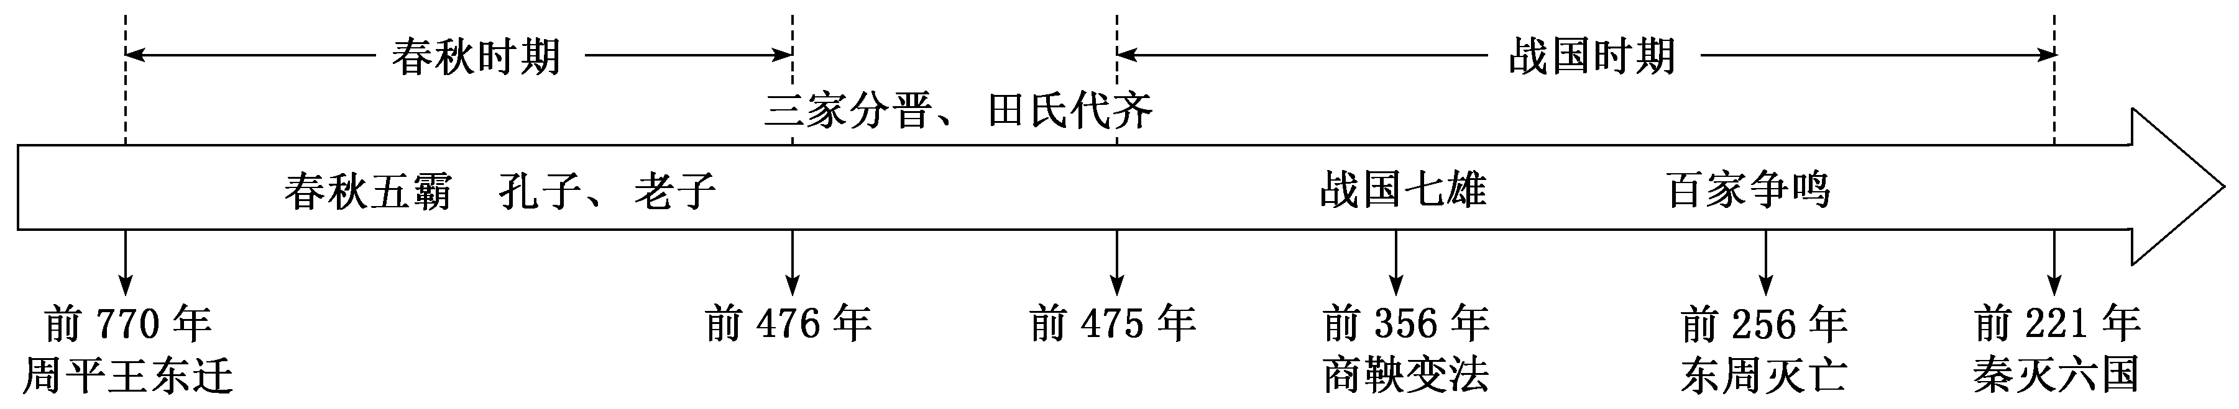
1、春秋战国的经济、政治和民族关系
经济 | 生产力进步：铁器牛耕出现，兴建水利工程；手工业分工细密；货币广泛流通，出现富商和商业中心城市。生产关系发展：土地从国有变为私有，耕种方式从集体耕种变为小农经济。（生产力发展，经济发展是社会发展根本原因）
政治 | 诸侯势力增强，周王室衰微，诸侯争霸，战国“三家分晋”和“田氏代齐”，分封制崩溃，奴隶社会发展为封建社会。
华夏认同 | 春秋中原各国自称“华夏”，周围少数民族逐渐产生了华夏认同观念（崇拜华夏，加入华夏），战国时期逐渐融入华夏族，华夏族分布更广泛。

2、商鞅变法
目的 | 为了富国强兵，推动社会转型，建立君主专制的政治制度
时间人物 | 公元前356年，秦孝公、商鞅（代表新兴地主阶级）
内容 | 政治 | - 确立县制，官员由君主任免  - 废除贵族的世袭特权  - 改革户籍制度，加强对人民的管理  - 严明法度，禁止私斗，什伍连坐
内容 | 经济 | - 废除井田制，允许土地自由买卖（封建土地私有制确立，体现改革性质）2、强制大家庭拆散为个体小家庭（增加税收，有利于中央集权）3、重农抑商,奖励耕织4、统一度量衡
内容 | 军事 | 奖励军功
影响 | 商鞅变法顺应历史潮流,是战国时期持续时间最长、涉及面最广、改革最为彻底的一次变法。变法使秦国国富兵强,为秦统一中国奠定了基础。

3、老子与孔子
老子 | 道家学派创始人，《道德经》。  思想：“道”是天地万物的本源；道法自然，天人合一（人类社会学习大自然），朴素的唯物论；善于从正反两方面思考问题，具有辩证思想；政治主张顺其自然，无为而治，小国寡民（政治主张）。
孔子 | 儒家学派创始人，《论语》。  政治：①核心思想：仁，关爱他人 ②为政以德，民本思想（政治主张） ③主张恢复周礼，但也承认制度应该随着时代变化有所改良（代表奴隶主阶级）。  教育：主张因材施教，有教无类；打破贵族对教育垄断，创办私学。  学术：整理“六经”（《诗》《书》《礼》《易》《乐》《春秋》）；创立春秋笔法，史事记录中寓褒贬之义，奠定了中国古代史学的传统。

4、百家争鸣
背景 | ①经济：经济发展促使旧的贵族等级体系开始瓦解，新兴的士阶层崛起。  ②政治：各国统治者出于争霸需要，礼贤下士，争相招揽人才。  ③阶级：士人周游列国，冲击贵族政治，推动了学术文化的繁荣。
儒家 | 孟子 | 《孟子》 | 人性善，实行“仁政”；民贵君轻民本思想（新兴地主阶级）
儒家 | 荀子 | 《荀子》 | 人性恶，隆礼重法，制天命而用之，朴素唯物主义
道家 | 庄子 | 《庄子》 | 顺应自然，逍遥自由（无明显代表阶级）
墨家 | 墨子 | 《墨子》 | “兼爱”“非攻”“尚贤”（代表下层平民利益）
法家 | 韩非 | 《韩非子》 | 提倡“法治”，建立中央集权封建国家（新兴地主阶级）
阴阳家 | 邹衍 | 五行“相生相胜”，对自然界朴素的科学认识
性质 | 百家争鸣是春秋战国时期社会经济发展、阶级关系变化在思想领域的放映，是一次思想解放运动。（以学术自由为特征，以促进社会转型为使命）
影响 | ①百家争鸣是中国历史上第一次波澜壮阔的思想解放运动。  ②为新兴的地主阶级登上历史舞台奠定了思想理论基础。  ③成为后世中华思想文化的源头活水，影响十分深远。

- 秦统一多民族封建国家的建立
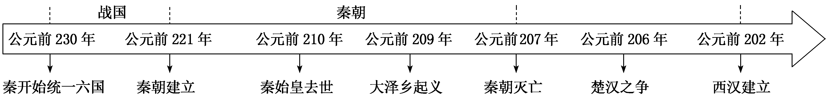
- 秦的统一
条件 | ①长期战乱的灾难，人民渴望统一。②经济发展，要求打破政治分裂所带来的阻碍。（客观原因）  ③秦地理位置优越，物质基础雄厚；④数代秦王励精图治，广纳贤才，吏治较为清明；⑤商鞅变法，奖励耕战，国家日益强盛；⑥远交近攻，策略得当。（主观原因）
过程 | 公元前221年，秦始皇嬴政灭掉六国，建立秦朝，定都咸阳。之后，北击匈奴，南定百越，修筑长城，建立起我国历史上第一个统一的多民族的封建国家。

- 巩固统一措施（中央集权君主专制制度）
定义 | 国家权力由地方集中到中央（中央集权），统治者权威至高无上（君主专制）制度。
原因 | 中国封建生产方式形成的必然结果；战国时期土地私有制的确立和小农经济的形成；新兴地主阶级需要强大政权维护其统治地位；法家思想提供了理论基础。
内容 | 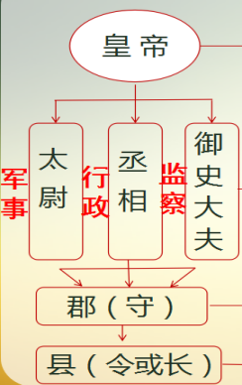  ①皇帝制：皇权至上，皇帝独尊，皇位世袭  ②三公九卿制：丞相（行政）、太尉（军事）、御史大夫（监察），最后决断权由皇帝掌握；九卿是执行机构，多服务于皇室，体现家国同构。  ③郡县制：废除分封制，建立郡县制。郡县长官由中央任免和考核，中央垂直管理地方，是官僚政治取代贵族政治的重要标志。  ④其他：统一车轨、文字、货币和度量衡，修驰道、直道，颁布《秦律》，编制户籍，迁徙六国贵族等。
影响 | 积极：①疆域：秦朝建立起幅员辽阔的国家，奠定了中国版图的雏形。  ②政治：建立了中央集权的国家制度，被以后的王朝长期沿用，影响深远。  ③经济; 能有效组织人力、物力进行经济建设，促进经济社会发展。  ④民族：空前统一的封建国家促进了各民族的交往交流交融，推动了统
影响 | 消极：①政治：君主专制不受监督，形成暴政与腐败；中央集权削弱地方活力。  ②思想：思想独尊，压抑了思想活力。③经济：封建社会末期，阻碍了资本主义萌芽的发展和社会进步。

- 秦的灭亡
原因 | ①秦朝实行暴政，滥用民力，焚书坑儒，社会阶级矛盾激化；  ②秦与东方六国的制度和文化冲突难以消弭。
过程 | 公元前209年，陈胜、吴广大泽乡起义，建立“张楚政权”；  公元前207年，刘邦灭秦，之后再楚汉战争中取胜，建立汉朝。

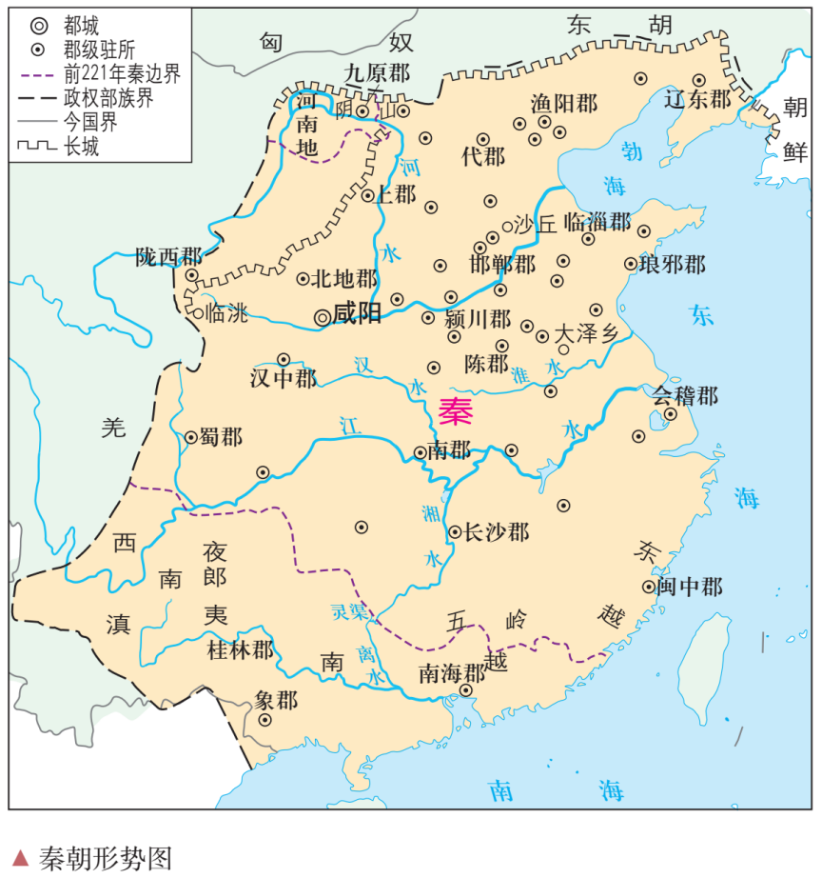

- 西汉与东汉——统一多民族封建国家的巩固
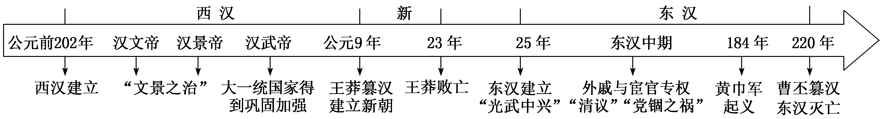
- 西汉建立
建立 | 公元前202年，汉高祖刘邦建立汉朝，定都长安。
经济 | 汉初尊奉黄老无为思想，实行与民休息政策，社会恢复，出现“文景之治”。
政治 | “汉承秦制”，郡国并行制，诸侯势大引发七国之乱。汉初政治特点：布衣将相之局；汉承秦制；重用儒生；地方势力强大；重视母族，外戚专权。

- 汉武帝巩固“大一统”措施
政治 | ①推恩令，削弱了诸侯国；②设置中朝，削弱宰相权力（相权向尚书台、尚书令转移，加强了君权）；③设置刺史，任用酷吏，打击游侠，加强地方管理；④察举征辟制选官，扩大统治基础。  刺史：随着社会矛盾日益尖锐，刺史由监察官向处理具体事务的地方官（州牧）转变，权力加强，郡县变化州郡县三级。
思想 | 罢黜百家，尊崇儒术：接受董仲舒建议，使儒学成为封建社会主流思想。  兴办太学，设置五经博士，传播儒家学说。
经济 | ①改革币制，铸币权收归中央，铸造五铢钱；②盐铁官营专卖；  ③均输平准，平抑物价；④抑制工商业，征收财产税。
边疆 | 派卫青、霍去病北击匈奴，建立河西四郡；张骞出使西域，开通丝绸之路；  设置西域都护府，新疆归属中央；加强对东南沿海和西南少数民族地区的治理。
影响 | 汉武帝巩固了大一统局面，使西汉王朝进入鼎盛时期。

- 东汉兴衰
兴起 | 公元9年，外戚王莽建立新朝，西汉灭亡。他的改革措施不切实际，激化社会矛盾。  公元25年，汉光武帝刘秀建立东汉，定都洛阳，统治时期“光武中兴”。
灭亡 | 东汉后期，皇权旁落，外戚和宦官交替专权，引发“清议”和“党锢之祸”，政治黑暗。豪强地主势力迅速发展，土地兼并严重，激化了阶级矛盾。东汉末年，张角领导黄巾军起义，沉重打击了东汉统治。在镇压过程中，军阀割据形成。  公元220年，曹丕称帝，东汉灭亡。

4、两汉文化
史学 | 《史记》:西汉司马迁撰写,首创了纪传体通史体裁。《汉书》:东汉班固撰写,是我国第一部纪传体断代史。史书受儒家思想影响，体现着大一统思想。
文学 | 汉赋、五言诗、乐府诗（反映社会真实情况）
医学 | 《黄帝内经》:奠定了中医理论的基础。《神农本草经》:是中国古代第一部药物学专著。《伤寒杂病论》：张仲景（医圣），开创中医临床理论体系。中医受到传统文化，特别是道家天人合一、道法自然影响。
科技 | 《九章算术》在中国数学史乃至世界数学史上都占有重要地位。  东汉蔡伦改进造纸术，促进文化传播。
特点 | 统一性、多样性、气势恢宏、中外交流频繁。

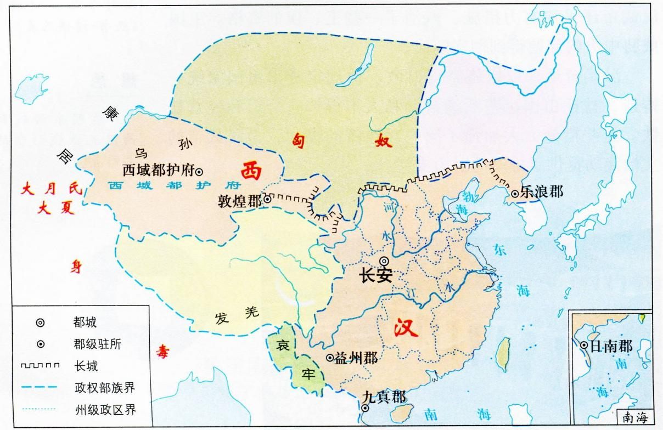

第二单元 三国两晋南北朝的民族交融与隋唐
统一多民族封建国家的发展
单元概述：三国两晋南北朝国家分裂、政局动荡，但社会经济在曲折中仍有发展，南方开发初见成效，文化领域也有重要成果。汉族与边疆少数民族交往交流交融，推动了统一多民族封建国家的发展。随后出现的隋唐统一王朝，国力强盛，疆域拓展，经济繁荣，民族往来和对外交往活跃，制度创新，在世界上首屈一指。自唐朝中期爆发安史之乱，中央对地方控制严重削弱，最终演变为五代十国的分裂局面。
课标：1.4 三国两晋南北朝的民族交融与隋唐大一统的发展通过了解三国两晋南北朝政权更迭的历史脉络，隋唐时期封建社会的高度繁荣，认识三国两晋南北朝至隋唐时期的制度变化与创新、民族交融、区域开发和思想文化领城的新成就。
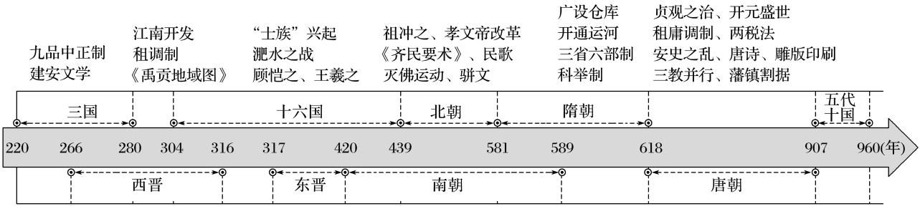
5、三国两晋南北朝的政权更迭、民族交融与南方开发
1、魏晋南北朝时期的政权变迁（220—589）
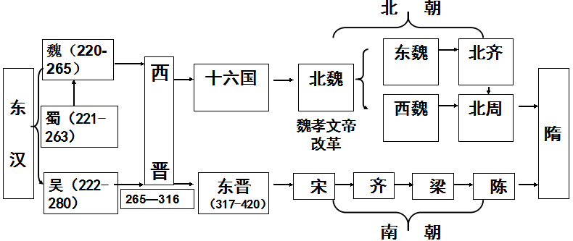
三国 | 魏国实力较强，吴蜀加强对南方少数民族地区治理，最终统一于西晋。
西晋 | 少数民族内迁（匈奴、鲜卑、羯、氐、羌），八王之乱，被匈奴所灭。
东晋 | 西晋灭亡，衣冠南渡，司马睿建立，依靠士族统治。
南朝 | 低级士族和庶族地主开始崛起，宋齐梁陈相继，定都建康，疆域不断缩小。
北朝 | 前秦苻坚短暂统一，淝水之战失败；鲜卑建立北魏，再次统一。

2、士族发展
概念 | 自三国、西晋以来，一些声名显赫的士大夫家族世代把持官位，享受政治、经济等方面特权，形成了一个特殊的社会阶层，称为士族。（寒门指门第势力较低的世家，也叫庶族，大多为普通中小地主，并非指贫民阶级。）
发展 | 萌芽：东汉的豪强地主享有政治和经济特权，逐渐成为累世为官的名门大族；  形成：曹魏实行九品中正制，士族把持官位，是士族形成的重要标志；  顶峰：士族专权，门阀政治是东晋政治的基本特色，士族与皇权的共治天下，是特定条件下出现的皇权政治的变态。（王与马，共天下）  衰落：南朝开始，士族腐朽，庶族地主崛起；隋唐科举制发展，士族制度逐渐衰落。（门阀政治仅限于东晋，但门第长期存在，宋朝门第观念淡化）
影响 | ①政治上士族专权，削弱了皇权和中央集权。②文化上崇尚玄学，“清谈”。  ③经济上占有大量土地和劳动力，建立起自给自足、实力雄厚的庄园经济。

3、江南开发
背景 | 西晋末年，永嘉南渡，北方人民带来了先进生产技术和工具，充实了劳动力资源。
表现 | ①农业：土地大量开垦；农作物品种增加，产量提高；  ②手工业：纺织、矿冶、陶瓷、造船有了明显进步。
影响 | ①江南地区得到了开发，南北经济趋于平衡，为经济重心南移奠定了基础。  ②促进了南方山区的少数民族与汉族交融。

4、孝文帝改革
背景 | 北魏建立后，社会仍保留了大量的奴隶制残余；民族融合已成为趋势；为了更好的进行统治，改变落后的统治制度，成为必然选择。
性质 | 少数民族的封建化改革
内容 | ①从平城迁都洛阳；②穿汉服，讲汉语，改汉姓；  ③仿照汉族士族阶层，将鲜卑贵族定位高门第，并与汉族高门士族通婚。
影响 | ①顺应了北方民族交往交流交融的历史趋势，大大缓解了民族矛盾；  ②推动了鲜卑政权的封建化，促进了北魏的经济发展和社会繁荣；  ③为以后北方统一南方与隋唐盛世的出现打下了基础。  局限性：鲜卑族丧失民族独立性和主体性，失去尚武精神，导致内部分裂。
成功原因 | ①改革顺应了时代潮流；②符合民族交融趋势和各族人民愿望；③符合统治者巩固统治需要；④孝文帝个人胆略和远见卓识；⑤改革措施有效合理。
认识 | ①先进必然战胜落后；②民族交融和孝文帝改革互为因果；③改革必须符合历史潮流，顺应民意；④改革不会一帆风顺，具有曲折性；⑤改革的实质是社会利益的再分配。

5、分裂中孕育着统一的因素
政治 | 孝文帝改革，推动民族交融，减少民族矛盾，产生民族凝聚力和向心力。
经济 | 人口南迁，江南开发，南北经济趋于平衡，奠定了物质基础。
社会 | 国家分裂，人民经受苦难，渴望统一。
军事 | 北方政权在民族交融的基础上不断壮大，为统一准备了条件。

小专题：中国历史上的统一与分裂
总体认识 | 三次大分裂：春秋战国、三国两晋南北朝、五代十国辽宋夏金。  四次大统一：秦汉、西晋、隋唐、元明清。  总趋势是国家统一的不断加强和巩固，每一次分裂后带来更牢固的统一。国家统一是历史发展的主流和必然结果，分裂是支流和短暂的。
统一因素 | ①社会生产力的不断发展。②民族融合和民族凝聚力的逐步加强。  ③中央集权制度的建立和发展。④人民渴望统一。  ⑤杰出历史人物的雄才大略。⑥儒家大一统的思想观念。
统一影响 | ①推动了社会生产力的进步。②加强了民族融合，促进了各地区间经济文化的交流。③有利于科技文化教育事业的发展。
分裂因素 | ①根本原因是封建经济的分散性。②统治阶级内部争权夺利的斗争。③中央集权削弱和地方割据势力膨胀。④少数民族政权的崛起和民族矛盾的激化。⑤生产力水平低下，商品经济发展不充分，没有形成稳定的统一市场等。
分裂影响 | ①阻碍社会生产力的发展。  ②阻碍各地区各民族间经济文化。

6、从隋唐盛世到五代十国
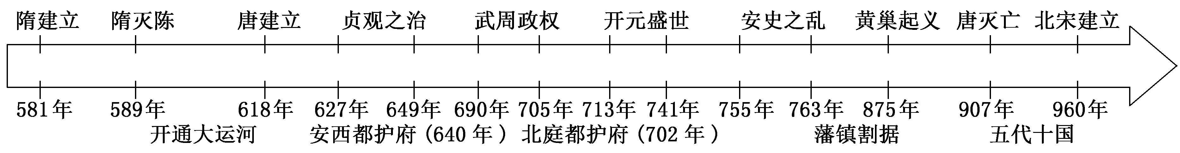
1、隋唐到五代政治发展（589—960）
隋朝 | 隋文帝杨坚建立隋朝，开皇之治；隋炀帝杨广滥用民力，引发起义，隋朝灭亡。  建设：广设仓库，包括官仓和义仓；兴建大兴城和洛阳城；开通大运河，巩固统一、促进南北经济交流以及运河沿岸城市发展。
唐朝 | 李渊建立唐朝，李世民“贞观之治”，武则天建立武周政权；  唐玄宗前期“开元盛世”，后期出现安史之乱，唐朝由盛转衰；  唐朝后期，宦官专权、牛李党争、黄巢起义，沉重打击了唐朝，907年，朱温灭唐。
五代  十国 | 五代十国是唐后期藩镇割据的延续。北方出现后梁、后唐、后晋、后汉、后周五个王朝，其他地方十个割据政权，称为“十国”。  后周世宗柴荣改革，增强了实力，为北宋结束五代十国分裂局面奠定了基础。

2、唐朝民族政策
原则 | 实行开明、平等的民族政策。
表现 | 北方：灭东西突厥，被尊称为“天可汗”，设置安西都护府和北庭都护府管理西域；  西部：文成公主嫁给松赞干布，唐蕃会盟，友好交流。  东北：册封靺鞨族粟末部首领大祚荣为渤海郡王。
特点 | ①设立了相对完善的边疆管理体系（羁縻府州制度）和防御体系（军镇屯戍制度）；②边疆民族政策以怀柔、招抚（和亲、册封）为主；③注重边疆经贸开发。
影响 | ①有利于边疆地区的稳定、开发和发展。②有利于民族团结和民族交融。  ③有利于统一多民族国家的巩固与发展。④有利于丰富中华文化的内涵。

3、藩镇割据
发展 | 形成：唐玄宗在边境设置军镇，节度使逐渐掌握了军权、财权和民政，形成藩镇；  兴盛：安史之乱后，藩镇数量增多，力量增强，形成割据，以幽州、魏博为典型。  衰落：北宋结束了分裂局面，加强中央集权，节度使成为虚衔，藩镇割据结束。
影响 | ①藩镇割据，严重削弱了唐朝的统治，特别是河北三镇；  ②但唐朝利用藩镇互相制衡，得到东南藩镇的财力支持，又延续了唐朝的统治。

小专题：中国历史上盛世
概念 | 所谓治世或盛世，只是相对来说，社会秩序比较安定，政治比较清明，经济比较繁荣。但农民仍然遭受严重剥削，生活艰难，绝不是农民的理想社会。
代表 | 西汉：文景之治；东汉：光武中兴；唐朝；贞观之治和开元盛世；清朝：康乾盛世。
原因 | ①前朝农民战争沉重打击了地主阶级，吸取前代灭亡的教训，迫使调整统治政策，在一定程度上封建生产关系适应生产力的恢复与发展。（根本原因）  ②封建统治者能善于用人和纳谏，居安思危，励精图治。  ③统治者加强中央集权和发展社会经济的政策，使政治清明，经济繁荣的景象。  ④国家统一，社会稳定，统治者采取开明的民族政策和对外政策，使民族关系融洽，中外交流频繁。  ⑤广大劳动人民的物质生产活动创造了大量财富，这是盛世的物质基础。
衰亡 | 由于封建制度自身难以克服的矛盾，盛世的背后潜伏着危机，盛极而衰是必然的：  (1)农民阶级与地主阶级的矛盾不可能从根本上调和;  (2)封建经济分散性容易形成地方割据势力;  (3)封建土地私有制必然加剧土地兼并;  (4)封建专制主义中央集权制度极易滋生腐败、暴政。
启示 | (1)国家统一、社会安定是经济发展的前提;  (2)对生产关系的合理调整，有利于生产力的发展;  (3)人才和制度是社会发展的条件和保证;  (4)执政党必须加强自身廉政建设，居安思危;  (5)以德治国与依法治国并举。

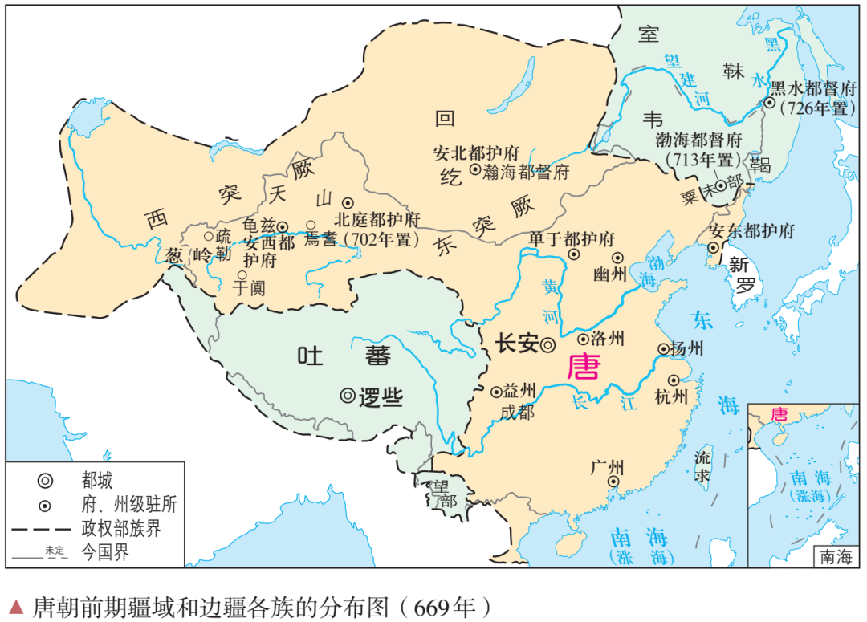

- 隋唐制度的变化与创新
1、古代选官制度变迁
时间 | 制度 | 方式 | 标准 | 趋势
先秦 | 世卿世禄制 | 世袭 | 血缘 | ①标准从家世到才学，越来越科学；②方式由推选到考试，越来越公平公正；③范围日益扩大，越来越公开
秦 | 军功爵位制 | 中央任免 | 军功 | ①标准从家世到才学，越来越科学；②方式由推选到考试，越来越公平公正；③范围日益扩大，越来越公开
汉 | 察举征辟制 | 推荐和征召 | 品行到家世 | ①标准从家世到才学，越来越科学；②方式由推选到考试，越来越公平公正；③范围日益扩大，越来越公开
魏晋南北朝 | 九品中正制 | 中正官评定授官 | 从家世道德才能到门第 | ①标准从家世到才学，越来越科学；②方式由推选到考试，越来越公平公正；③范围日益扩大，越来越公开
隋唐至明清 | 科举制 | 分科考试 | 才学 | ①标准从家世到才学，越来越科学；②方式由推选到考试，越来越公平公正；③范围日益扩大，越来越公开
目的 | 选官目的是为了巩固统治，加强集权（因此选拔权要集中于中央）

2、科举制
产生  背景 | 九品中正制演变成只看家世，成为维护士族特权的工具，“上品无寒门，下品无士族”；随着士族的没落，九品中正制无法继续。
发展  过程 | 隋炀帝设立进士科，科举制正式形成；  唐太宗增加了考试科目，以进士和明经为主；武则天扩大取士人数，创武举和殿试；唐玄宗任用高官主持考试，提高科举地位。宋朝采用糊名和誊写，扩大取士范围，科举更加开放公平。明清考四书五经，八股取士；清末1905年废除科举制。
影响 | 积极性：①社会中下层读书人考试参与政权，扩大了统治基础；  ②打破世家大族对官场垄断，促进了社会阶层流动，增强了社会活力；  ③提高了官员文化素质，提高了行政效率，加强了中央集权；  ④促进了教育和文化发展，促进社会形成读书风气；  ⑤标志着中国选官制度走向成熟，对西方文官制度产生影响。  消极性：①明清科举制度僵化，束缚思想，不利于创新，使得中国落后于西方。  ②重才轻德；③官本位思想；④强化统治者思想控制。

3、三省六部制
产生  背景 | 魏晋南北朝时期，尚书台改称尚书省，与中书省和门下省形成三省，共同辅助决策。  隋文帝时，中央正式确立了三省六部制。
概念 | 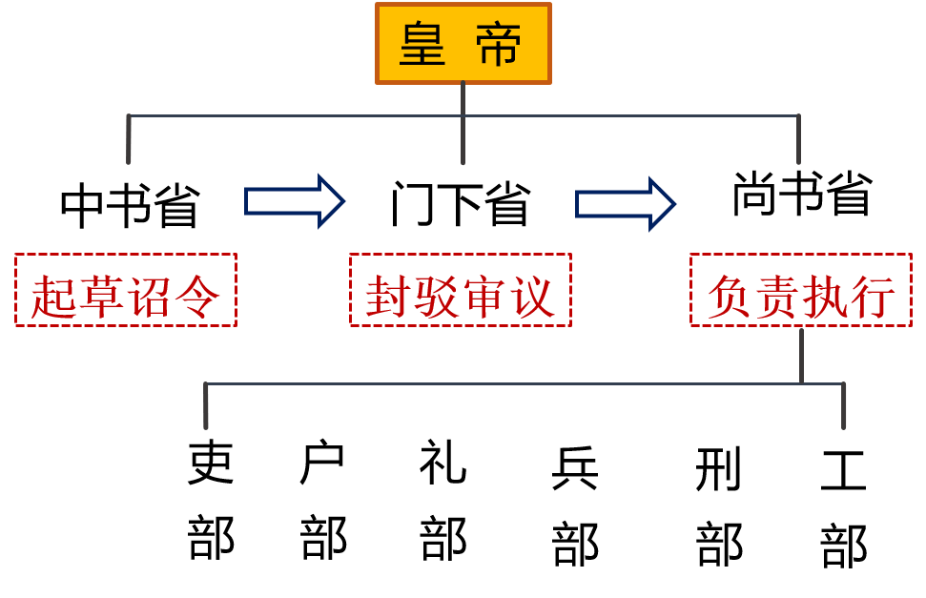  特点：  （决策权）  御史台  监察  1、分工明确，相互配合  2、集体决策，民主色彩  御史台  3、互相牵制，削弱相权  4、门下审核，制约皇权  5、联合办公，提高效率
评价 | ①三省相互牵制和监督，削弱了相权，加强了皇权；  ②皇帝拥有最高决策权，但门下省对皇权有一定制约；  ③三省分工明确，相互配合，决策程序制度化，减少决策失误，提高了行政效率；  ④三省长官均为宰相，宰相数量增加，集体决策，带有民主色彩（委员会）；  ⑤三省在政事堂（中书门下）联合办公，出现一体化的趋势；  ⑥是中国政治制度的重大变革，对后世产生深远影响。

4、古代赋税制度
时代 | 制度 | 标准 | 趋势
魏晋 | 租调制 | 按户征粮纳绢 | ①以人丁为主到以土地财产为主；②人身控制逐渐松弛；③不定时到基本定时；  ④税收种类逐渐简化。
唐初 | 租庸调制 | 以庸代役（保障农民生产时间） | ①以人丁为主到以土地财产为主；②人身控制逐渐松弛；③不定时到基本定时；  ④税收种类逐渐简化。
唐中期 | 两税法 | 主要按土地和财产收税 | ①以人丁为主到以土地财产为主；②人身控制逐渐松弛；③不定时到基本定时；  ④税收种类逐渐简化。
明代 | 一条鞭法 | 主要按照亩征收银两，促进了白银货币化和商品经济发展 | ①以人丁为主到以土地财产为主；②人身控制逐渐松弛；③不定时到基本定时；  ④税收种类逐渐简化。
清代 | 摊丁入亩 | 取消人头税，只收地税 | ①以人丁为主到以土地财产为主；②人身控制逐渐松弛；③不定时到基本定时；  ④税收种类逐渐简化。

5、两税法
产生  背景 | 唐朝中期，土地买卖和兼并盛行，均田制无法推行，自耕农经济遭到破坏，大土地所有制发展，租庸调制不能维持，政府财政收入下降。为了解决财政困难，唐德宗接受杨炎建议，实行两税法。
内容 | ①税额：量出以制入，中央确定税额，再分配到地方征收；  ②对象：扩大赋税对象，不分主户客户，包括贵族、官僚、地主、商人都要交税；  ③标准：每户按人丁和资产缴纳户税，按田亩缴纳地税，以资产为主，不再以人丁为主；④时间：一年分夏季和秋季两次纳税。  ⑤使用：一部分上交中央财政，一部分节度使留用，一部分地方财政留用。
影响 | ①两税法扩大收税对象，保证国家的财政收入，有利于中央集权。  ②改变了自战国以来以人丁为主的赋税制度，减轻了政府对农民的人身控制。  ③简化了税收名目，减少了人头税，减轻了农民的负担。  ④以货币为主要征税方式，在一定程度上有助于商品经济的发展。  局限性：税额制定不合理；有强行摊派现象；额外增加新的赋税；基层腐败存在。
原则 | 量出为入原则、简化税制原则、两税三分原则、公平税负原则（以资产为宗，少者少负，多者多负，体现了公平的原则。）

6、均田制
时间 | 北魏——唐朝
内容 | 国家按人口分配土地，农民向国家交租庸调，死后收回土地（封建土地国有制）
崩溃 | 唐中叶以后，土地兼并严重，土地国有制被破坏，均田制崩溃。
影响 | 经济：促进封建小农经济发展，改善民生；  政治：自耕农增加，缓和社会矛盾，增加国家赋税，巩固封建国家政权基础；  军事：实行府兵制，寓兵于农，减轻军费负担，增强军事实力。

8、三国到隋唐的文化
1、思想发展
儒学 | 隋朝时儒学家提出儒、佛、道“三教合归儒”，吸收佛教和道教理论。  佛道发展冲击了儒学的正统地位，韩愈提出复兴儒学，用天命观和封建纲常来反对佛教，维护封建统治，巩固儒学主流思想统治地位。
道教 | 东汉末年兴起，受儒学影响，主张“贵儒”“尊道”；  唐朝统治者奉行三教并行政策，道教最受尊崇，儒学地位最稳固。
佛教 | 佛教在两汉之际传入中国，魏晋南北朝时期盛行，吸收儒道思想，渐趋本土化；  武则天时期，佛教大发展，形成不同宗派，禅宗影响最大；  南朝无神论思想家范缜“神灭论”抨击佛教，“三武灭佛”，但没从根本上遏制。
玄学 | 背景：统治阶级内部残杀，出现逃避社会现实，关注精神世界，崇尚老庄的玄学  内容：用老庄思想解释《周易》儒家经典，主张虚无的“道”，宣扬“无”是万物根本；政治上“无为”，生活上任其“自然”，社会上崇尚“清谈”。

2、文化科技
文艺 | 诗歌：建安文学（曹操父子）、东晋陶渊明田园诗、南朝骈文、南北朝民歌；  唐诗，李白杜甫“诗仙”“诗圣”。  书法：东晋王羲之书圣；隋唐书法融汇了南朝秀美和北朝雄健，颜筋柳骨。  绘画：东晋出现知名专职画家，顾恺之《女史箴图》《洛神赋图》；吴道子画圣。  石窟：山西大同云冈石窟，河南洛阳龙门石窟，甘肃敦煌莫高窟。  艺术作品价值：多为审美价值、创作技艺和史料价值的统一；反映个人际遇和主观认识；折射当时的社会风貌和时代特征。（社会存在决定社会意识）
科技 | 北朝贾思勰《齐民要术》，现存最早的一部完整农书；西晋地图学家裴秀《禹贡地域图》，提出绘图方法；隋朝李春赵州桥，世界最古老石拱桥；现存最早的雕版印刷品唐朝《金刚经》；唐末火药用于军事；天文学家僧一行测算子午线长度；孙思邈《千金方》；唐高宗时期《唐本草》，世界最早国家颁布药典。
中外交流 | 东晋法显和唐朝玄奘先后到天竺取经；鉴真东渡日本，弘扬佛法；日本僧人空海来长安求法；新罗、日本派遣使节和留学生来华学习。

第三单元 辽宋夏金多民族政权的并立与元的统一
单元概述：辽宋夏金元是继三国两晋南北朝之后又一个北方少数民族活跃的时期，可分三个阶段：北宋与辽、西夏的对峙，南宋与金、西夏的并立，元朝的统一。宋朝强化中央集权，内部统治比较稳定，社会经济高度发展，学术文化也取得突出成就，但军事力量不振，与北方少数民族交战处于劣势。这一时期各民族之间经济和文化联系更加持久和稳定，呈现出互相交融的趋势。元朝结束多民族政权并立的局面，成为中国历史上第一个由北方少数民族建立的统一王朝，中国的经济、文化成就在世界上处于领先地位。
课标：1.5 辽宋夏金多民族政权并立与元朝的统一：通过了解两宋的政治和军事，认识这一时期在政治、经济、文化与社会等方面的新变化；通过了解辽夏金元诸政权的建立、发展和相关制度建设，认识北方少数民族政权在统一多民族封建国家发展中的重要作用。

- 两宋的政治与军事
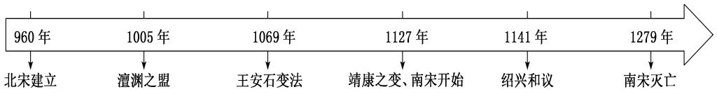
1、10—13世纪多民族政权并立局面
政权 | 民族 | 存在时间 | 建立者 | 都城 | 和汉族政权关系
辽 | 契丹族 | 916—1125 | 耶律阿保机 | 上京 | 占燕云十六州，澶渊之盟，兄弟之国，岁币
北宋 | 汉族 | 960—1127 | 赵匡胤 | 开封 | 占燕云十六州，澶渊之盟，兄弟之国，岁币
西夏 | 党项族 | 1038—1227 | 元昊 | 兴庆（今银川） | 向北宋称臣，岁赐
金 | 女真族 | 1115—1234 | 完颜阿骨打 | 会宁迁燕京 | 灭北宋，靖康之变，与南宋对峙，岁贡
南宋 | 汉族 | 1127—1276 | 赵构 | 临安（今杭州） | 灭北宋，靖康之变，与南宋对峙，岁贡
元 | 蒙古族 | 1271—1368 | 忽必烈 | 大都（今北京） | 灭南宋，实现统一

2、宋朝加强中央集权的措施
加强对地方控制（收权） | ①政治——文官任知州，节度使成为虚衔；  ②经济——设置转运司将各州赋税上缴中央；  ③军事——地方精锐编入禁军，强干弱枝。
分散机构权力，相互制衡（分权） | ①中央——行政：同平章事和参知政事为正副宰相（中书门下或政事堂）；  军事：枢密院和三衙分掌调兵和统兵； （相权一分为三）  财政：三司掌财政。  ②地方——设置路和“四监司”，监控地方；州设置通判，制约知州。
抑制武将势力 | ①罢免宿将兵权，文官执掌枢密院；  ②提倡文治，提高文官和士人地位。（崇文抑武方针）
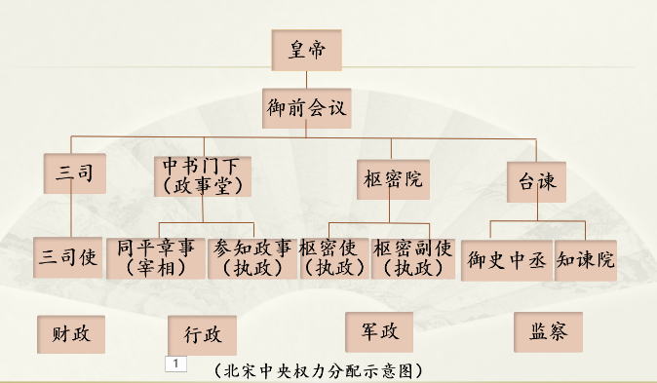
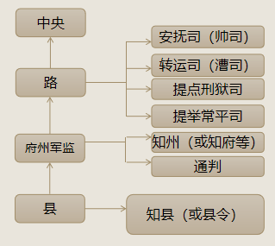
特点 | ①强干弱枝，守内虚外②分化事权，内外相制③重文轻武，士大夫治国
影响 | 利：有效预防了内部动乱，巩固了国家的统一和安定，强化了中央集权。  弊：制度过于僵化，权力分割过细，影响了行政效率，助长了因循保守的政治风气；形成了冗官、冗兵和冗费的局面，为北宋埋下了积贫积弱的祸根。

3、王安石变法
背景 | ①北宋“三冗两积”，边防压力和财政危机严重。  ②范仲淹“庆历新政”失败。
原则 | 加强国家对农业、商业、军事、科举、教育等诸多领域的管理和控制，达到富国强兵的目的。
内容 | 富国 | 官府向农民提供农业贷款、拨巨资从事商业经营等手段，力图在调控经济的同时开辟财源。
内容 | 强兵 | 对农民进行编制管理和军事训练，借此逐渐恢复“兵农合一”的征兵制，取代募兵制。
影响 | ①积极:达到了富国目的,增加了大笔收入。  ②消极：A强兵的效果并不明显,北宋与西夏开战,又以失败告终。  B一些措施在执行过程中加重了人民的负担,也引起激烈争议。  C统治集团内部的分裂日益严重,北宋逐渐走向衰亡。
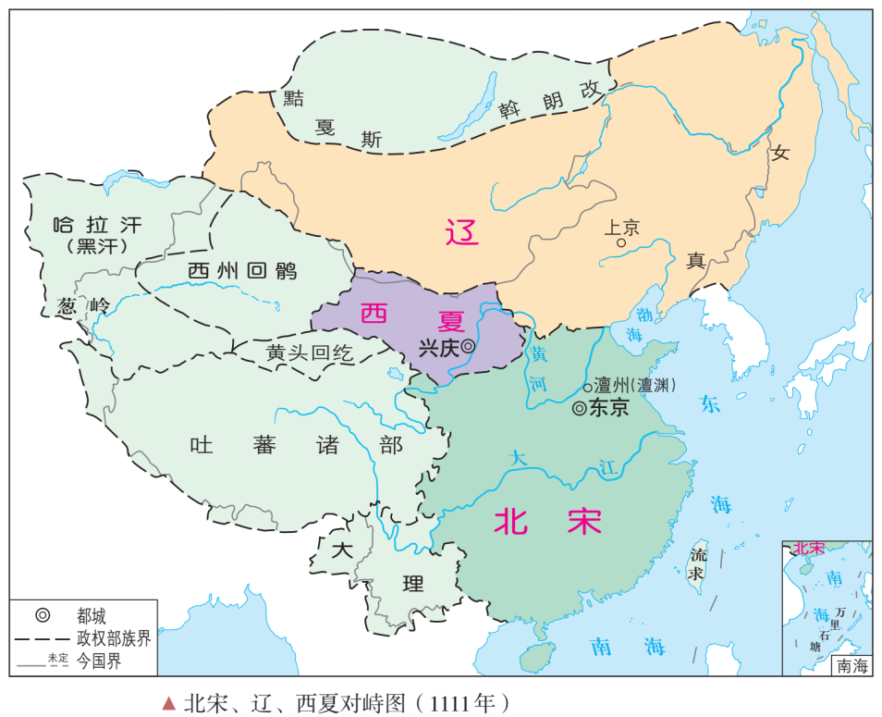
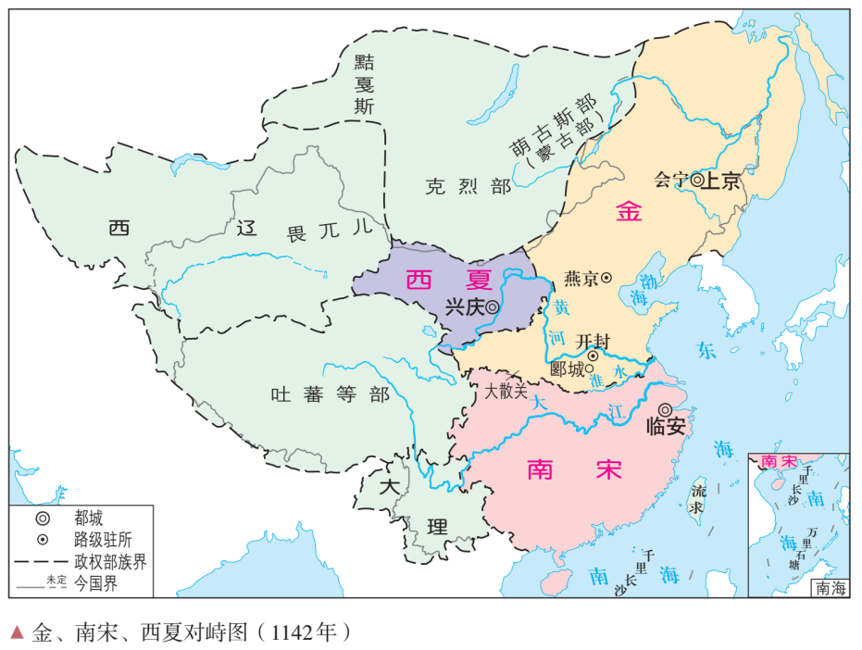
- 辽夏金元的统治
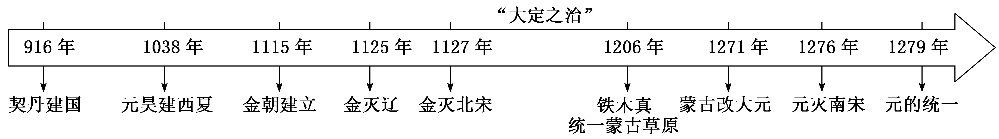
1、因俗而治
概念 | 对统治区内的汉族和少数民族实行不同的统治政策。
表现 | 辽——中央南北面官制，移动中的皇帝行营是国家政治中心；  西夏——蕃汉并行，分而治之；  金——猛安谋克制与州县制并行；  元——云南在行省外，推行土司制度。
影响 | ①缓和民族矛盾，出现大定之治（金世宗）；②稳定边疆地区，维护领土统一；  ③是少数民族的制度创举，有利于中华民族多元一体格局形成。
2、元朝疆域治理
通讯 | ①修筑了四通八达的驿道和驿站；②设置急递铺，负责传递公文；
地方  行省  制度 | 概念 | 行省是元朝执行中书省（宰相机构）政令的地方行政机构。  中书省直辖河北、山西、山东等地，地方上设10个行省。
地方  行省  制度 | 特点 | ①权力大而不专，受中央制约，加强中央集权；  ②区划上“犬牙交错，以北制南”代替“山川形便”，消除了地方割据的地理基础；行省内部群体议事和职能分领结合，长官分权制衡（圆桌会议）。  ③在中央集权和地方分权之间找到了平衡点，具有朝廷派出机构和地方行政机构双重性质。
地方  行省  制度 | 影响 | ①加强了中央集权，巩固了多民族国家统一；  ②我国省制的开端，是地方行政制度的重大变革；  ③边疆与内地一体化治理，促进了边疆地区经济、政治、文化的发展。
边疆 | ①吐蕃：宣政院管辖，西藏归属中央；②西域：北庭都元帅府、宣慰司管辖；  ③台湾：隶属福建的澎湖巡检司管辖，归属中央。

3、民族关系
交融 | 民族交往交流交融得到进一步加强，蒙古族和回族（回回）形成。
矛盾 | 四等人制：四等人依次为蒙古人、色目人、汉人、南人。  目的：蒙古统治者为了保障自己的统治利益，推行民族歧视和压迫政策。

- 少数民族政权的贡献
制度创新 | 进行制度创新，如行省制、南北面官制，促进国家治理。
边疆治理 | 扩大了中国版图，加强了对游牧区和农牧混杂区的治理。
民族交融 | 促进了民族交融，更新民族血脉，促进统一多国家发展。
经济发展 | 先进农耕生产技术推广，促进了封建农耕经济发展。
文化丰富 | 丰富了中华文明的文化内涵。

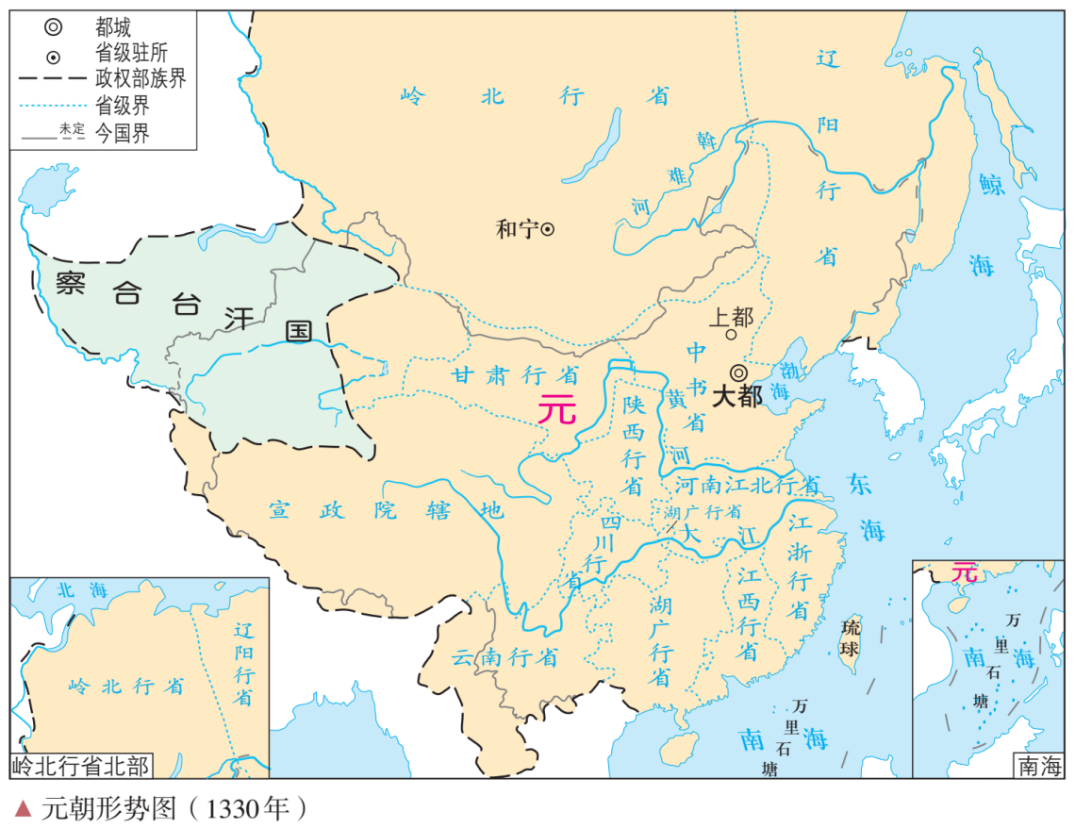
- 辽宋夏金元的经济与社会
1、经济发展
农业 | ①稻麦复种，提高粮食产量；②固定种植经济作物，突破自然经济结构；  ③棉花广泛种植；④边疆地区农业发展。（农业生产出现专业化和商品化）
手工业 | ①制瓷技术改进，宋代五大名窑，元朝青花瓷和釉里红；②矿冶业发展，煤成为普遍使用的燃料，提高了金属冶炼的产量和质量；  ③印刷业迅速发展，推动文化普及和造纸业发展。
商业 | ①市场扩大，面向大众的基层市场（草市），不同政权之间的榷场和民间贸易；  ②货币铸造量增加，北宋出现纸币（交子），元朝纸币在全国范围内作为主币发行；  ③海外贸易繁荣，外贸税收成为宋元两朝国库重要财源，市舶司管理，广泉明州。
城市 | 东京和临安人口百万，元大都是当时北方最大的经济中心和商品集散地。  城市商业突破了时空限制（打破市坊制度，夜市和商业街）。
影响 | 促进了经济重心南移，促进了社会风气变化，市民阶层和市井文化发展。

2、经济重心南移
原因 | ①北方战乱，人口南迁，带来了劳动力和技术；②南方安定，自然条件优越；  ③统治者重视生产。④北方天气寒冷促进人口南迁。
过程 | 魏晋南北朝江南开发，为南移奠定基础；  唐中叶以来，南方经济实力逐渐超过北方，开始南移；  北宋户口分布南多北少定型，进一步南移；  南宋经济重心南移完成；（苏湖熟，天下足）  元朝南北经济差距继续扩大，南粮北运，重开大运河和海上航线。
影响 | ①促进了南方经济发展，人口增加，城市发展，海外贸易繁荣；  ②促进了南北民族交融，促进民族认同和国家统一；  ③文化重心南移，从南宋起，江浙一带成为人才集中的地区，南北分卷（虽然对南方学子不公平，但能从整体上维护国家统一，促进社会发展）。  ④导致南方某些地方过度开发，破坏生态环境。

3、社会变化
门第观念淡化  （平民社会） | ①取士不问家世，科举制更加开放和公平，平民入仕，增加政坛活力；  ②婚姻不问阀阅，择偶以当下政治、经济地位为重。（社会纵向流动增强）
人身束缚松弛  （社会成员身份趋于平等） | ①人身不完全自由的贱民阶层人数减少；  ②农民与地主签订契约，租种土地，较少受到契约关系以外的人身束缚。（契约有利于土地买卖、租种合法化、规范化，促进经济发展）
国家对社会控制松弛 | ①政府对土地买卖、典当基本不加干预，“贫富无定势，田宅无定主”；（宋朝不抑兼并的土地政策，使得土地兼并严重，农民土地占有逐渐减少，出现农民起义）②对于百姓迁移住所、更换职业等限制比较松弛。  （社会横向流动增强）

- 辽宋夏金元的文化
1、儒学复兴
儒学复兴 | 背景：三国到五代儒学影响衰落，受佛道冲击，社会现实需要。  目的：北宋中期开始，一批学者挖掘儒家经书的思想内涵，强调学术为现实服务，发挥儒学的社会教化功能，扩大儒学影响，掀起儒学复兴运动。
程朱理学 | 概念 | 北宋程颢、程颐兄弟和南宋朱熹开创的儒学流派，注重抽象思维，是一套包含宇宙观、人生观和认识论、方法论的理论体系。
程朱理学 | 内容 | 宇宙观：“理”是自然界和社会的根本原则，又称“天理”。  人生观：人生目标应该是“存天理，灭人欲”，达到“圣人”境界。  认识论：“格物致知”，认识普遍天理，客观唯心主义。  教育论：朱熹把《大学》《中庸》《论语》《孟子》合为四书，儒学基础读物。
程朱理学 | 影响 | 南宋后受到官方尊崇，维护了社会秩序稳定，塑造了民族性格，但强调“三纲五常”压抑了人的自然欲求，束缚思想，阻碍社会发展；儒家节烈观成为官方主流意识，对女性形成压迫。
程朱理学 | 特点 | ①进一步思辨化，由道德信条变化哲学理论体系。（思辨化：思考辨析，逻辑推理，形成理论体系；哲学化：关注世界本源等根本问题）  ②更强调伦理道德。③吸收佛道思想。

2、文化科技
文学 | 宋词：豪放派苏轼、辛弃疾和婉约派柳永、李清照词作最为突出。  元曲：包括散曲和杂剧；杂剧标志着中国古代戏曲艺术的成熟，关汉卿与王实甫。  话本：说书演出，早期的白话小说。  （市民阶层对文化的需求增加，文化通俗化和平民化）
书画 | 书法：追求个性，不拘法度。  绘画：山水画突出，不强调写实，注重意境和笔墨情趣。
科技 | 印刷术（毕昇活字）、火药（用于军事）、指南针（航海）三大发明宋朝基本成熟。  沈括《梦溪笔谈》；郭守敬《授时历》，天文观测仪器。（科技重实用）  王桢《农书》，集南北方农业技术于一体。
文字 | 辽夏金都模仿汉字字形创造了本民族文字。  成吉思汗命人创造畏兀体蒙古文，撰写《蒙古秘史》。  忽必烈命八思巴创藏体蒙古文，是汉语拼音化的最早尝试。
特点 | ①高度繁荣，封建文化的高峰，世界领先；②雅俗共赏，士大夫文化与市井文化共存；③受到程朱理学和商品经济发展的影响；④民族文化交融。
第四单元 明清中国版图的奠定与面临的挑战
单元概述：明清两朝，专制集权空前强化，统一多民族封建国家更趋稳固，现代中国的版图逐渐定型，经济、文化、对外关系都有新的发展。这一时期，世界形势发生巨大变化。新航路开辟后，世界逐渐连为一体，欧洲走出了中世纪，开始进入资本主义社会。新兴工业文明取代农业文明，已成为世界大势所趋。而在中国，由于传统经济结构和专制体制的束缚，生产力的发展日益受到阻碍。统治者故步自封，拒绝扩大对外交往，进一步扼杀了中国跟上世界潮流的机会，埋下了近代中国落后挨打的伏笔。
课标：1.6 明至清中叶中国版图的奠定、封建专制的发展与社会变动通过了解明清时期统一全国和经略边疆的相关举措，知道南海诸岛、台湾及其包括钓鱼岛在内的附属岛屿是中国版图一部分，认识这一时期统一多民族国家版图奠定的重要意义；了解明清时期社会经济、思想文化的重要变化；通过了解明清时期封建专制的发展、世界的变化对中国的影响，认识中国社会面临的危机。
- 从明朝建立到清军入关
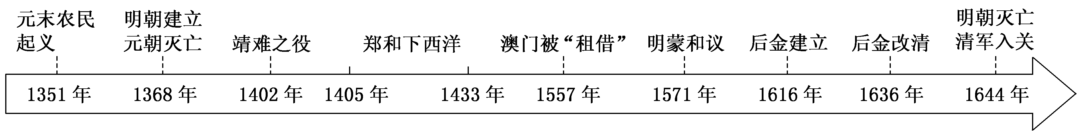
1、明朝加强君主专制的措施
废丞相 | 原因：相权威胁到皇权，胡惟庸大权独揽，朱元璋个人经历和性格。  影响：加强了君主专制，但君主政务繁多，影响了决策科学性。
设立  内阁 | 设立 | 为减轻废宰相后皇帝工作压力，明成祖设立一个秘书机构，称为内阁。
设立  内阁 | 职责 | 大学士日常工作主要是替皇帝浏览百官奏章草拟处理意见，称为“票拟”。  皇帝在“票拟”的基础上，用红笔正式批复奏章，称为“批红”。
设立  内阁 | 演变 | 明朝后期，有的大学士得到皇帝信任，权力很大，被比喻为宰相，但内阁只是皇帝的顾问机构，不是法定一级的中央机构；只有票拟权，无批红权（决策权）；权力大小，地位高低，取决于皇帝，是皇权强化的产物，并非真正宰相。
宦官  专权 | 宦官更得到皇帝信任，出现宦官专权，司礼监太监获得了代理皇帝批红权力，还控制东厂和锦衣卫。但司礼监也不是法定机构，司礼监、内阁和六部相互争权。
其他 | 颁布《大明律》、八股取士、设置厂卫制度、诛杀功臣。
影响 | 明朝初年，对于稳定统治秩序，恢复发展经济，统一多民族国家的巩固有积极作用；但君主专制导致腐败出现，阻碍了社会进步，不利于中国向近代社会演进。

 |  | 宰相制 | 内阁制
相似 |  | 职能都是辅佐皇帝处理全国政务
不同 | 地位 | 最高行政机构，法定（制度赋予） | 政务咨询机构，非法定（皇帝信任）
不同 | 权力 | 参与决策，统领百官 | 侍从顾问，无决策权
不同 | 作用 | 一定程度制约皇权 | 无法制约，是君主专制强化的产物

- 明朝海上交通和沿海形势
郑和  下西洋 | 概况 | 明成祖派郑和七次远航，访问了亚非30多个国家，最远到达非洲东海岸和红海沿岸。
郑和  下西洋 | 评价 | 积极：是世界上规模空前的远洋航行，资本等各方面领先于半个世纪之后新航路开辟时期欧洲航海家。  局限：只要目的是为了“耀兵异域，示中国富强”，给明朝带来财政负担，未能持续。
倭患  问题 | 出现：元朝末年，日本海盗骚扰沿海，称为倭寇；明朝严禁海外贸易，东南民间海上走私严重，和倭寇混杂，危害加大。  平定：戚继光抗倭，明朝放松私人海外贸易，倭患逐渐解除。
海禁  问题 | 海禁：人民不得擅自出海与外国互市，对外贸易只能在官方主持下进行。明后期“隆庆开关”，放松了对私人海外贸易的限制，“市禁则商转而为寇，市通则寇转而为商”，对外贸易中，大量白银流入中国，增加了政府的财政收入。
殖民  者侵略 | 随着新航路开辟，欧洲殖民者开始侵略中国。葡萄牙获得澳门租住权，荷兰和西班牙占据台湾，后被荷兰独占。

- 边疆关系与明清易代
内陆  边疆  关系 | 蒙古 | 蒙古人分裂为鞑靼和瓦剌，明朝与之征战；1571年，俺答汗与明朝议和，接受明朝册封，扩大贸易关系，双方维持和平。
内陆  边疆  关系 | 西藏 | 当时称为乌斯藏，明朝册封了法王，设立行都指挥使司管理。
内陆  边疆  关系 | 东北 | 在黑龙江流域设立奴儿干都司，册封女真各部；努尔哈赤统一女真，建国大金，皇太极改女真为满洲，改国号为大清。
明清  易代 | 农民起义 | 1644年，农民军领袖李自成在西安建立大顺政权，之后攻占北京，明思宗自缢，明朝灭亡。
明清  易代 | 清军入关 | 清朝摄政王多尔衮帅军进入山海关，打败李自成，占领北京，之后消灭农民军和南明势力，统一全国。

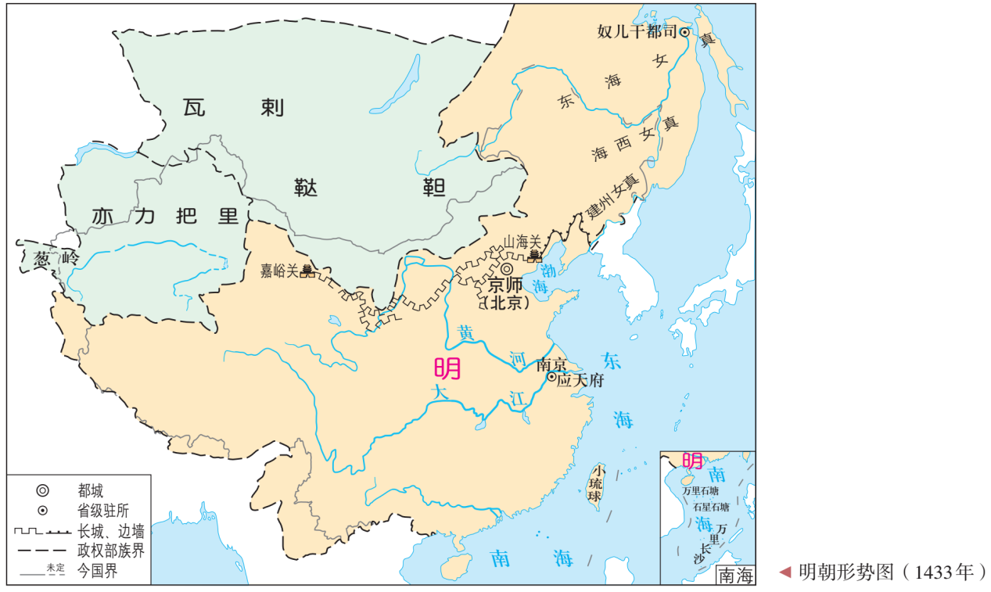

- 清朝前中期的鼎盛与危机
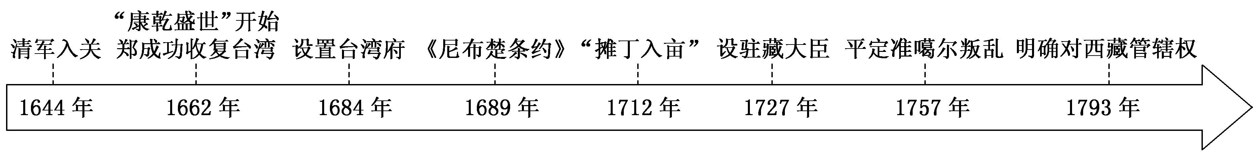
1、清朝君主专制加强
奏折  制度 | 概念：官员和皇帝之间单独传送密封报告  特点：迅速、机密  作用：使皇帝直接广泛地获取信息，提高了决策效率，强化了对官僚机构的控制。
军机  处 | 概念：雍正设立的辅佐皇帝的中枢秘书机构，皇帝大权独揽，军机大臣“跪受笔录，上传下达”，没有决策权。  特点：机构简单，人员精干，决策封闭，保密性强  作用：提高行政效率，标志着君主专制达到顶峰。
思想 | 频繁制造文字狱和禁书毁书，摧残了文化，禁锢了思想
影响 | 积极方面：有利于维护国家统一和领土完整，促进统一多民族国家发展。  消极方面：易形成决策失误和腐败，阻碍思想进步和资本主义萌芽发展。
2、清朝疆域的奠定
台湾 | 郑成功收复台湾，清朝统一台湾，设置台湾府，1885年设立台湾省
东北 | 康熙与沙俄雅克萨之战，签订《尼布楚条约》，法律确定东北广大领土
西北 | 清朝平定准噶尔和大小和卓叛乱，设置伊犁将军管理新疆；设置盟旗制度管理蒙古
西藏 | 册封达赖班禅；派遣驻藏大臣；颁布《钦定藏内善后章程》，法律确定管辖权。
内地 | 内地十八行省设置总督和巡抚进行管辖。
机构 | 设置理藩院管理少数民族事务，实行因地制宜政策。
影响 | 1、奠定了现代中国的疆域。  2、促进了民族经济文化交流交融，增强了中华民族的凝聚力。  3、加强了对少数民族地区的直接管理，巩固了边防，开发了边疆，有利于统一多民族国家的发展。

3、清朝危机的初显
社会 | 人口急剧增长，资源危机显露，人地矛盾尖锐；
政治 | 政治腐败，阶级矛盾尖锐，农民起义频发；
外交 | 闭关锁国，盲目自大，隔绝于世界潮流（广州十三行，严格限制对外贸易）
影响 | 19世纪中期，中国以极端保守和封闭的面貌走进近代，开始屈辱的近代史。

小专题：清朝国家疆域的奠定
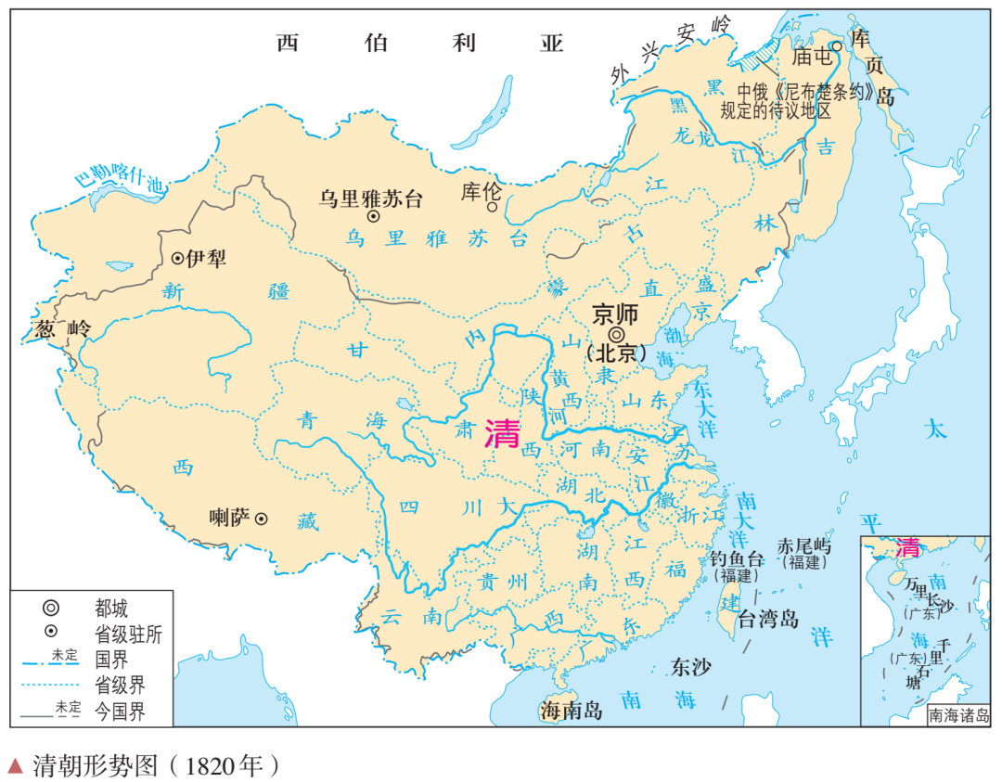

15、明至清中叶的经济与文化
1、经济之变——生机与危机并存
行业 | 新变化
农业 | ①明中期，美洲高产作物玉米、甘薯的引进和推广，大幅提高了粮食总产量  ②江南地区多种经营方式（经济作物、加工、副业）农业生产区域化分工出现（湖广熟，天下足）
手工业 | ①开设工场，生产规模较大  ②使用自由雇佣劳动力 （“资本主义萌芽”——生产关系突破）
商业 | ①白银大量流入，白银货币化；改变货币税收；②长途贩运和大额贸易发展；  ③地域性商人群体出现（徽晋商帮）；④经济功能为主的工商业市镇兴起。⑤信贷金融行业发展。
未变 | ①小农经济依然占据绝对主导地位；②农业技术没有突破性进步；③固守重农抑商传统政策；④资本主义萌芽发展缓慢，雇佣劳动没有发展为主要用工方式。

- 文化之变——承古与萌新并存
陆王心学 | 概念 | 明朝中期，王守仁在南宋陆九渊的基础上，提出一套“致良知”为核心的理论，形成陆王心学，完成儒家思想的调适与体系重建。
陆王心学 | 内容 | 本体论：心是宇宙万物的本原，理在心中（主观唯心主义）  核心：“致良知”（内心的反省），良知——人心固有的是非善恶标准  认识论：知行合一，强调自我主动，鼓励奋发立志。  李贽：提倡个性自由，蔑视权威教条，否定伦理道德。
陆王心学 | 影响 | 强调主观能动性，激励人们奋发励志；  以内心为准则，隐含一定平等和叛逆思想。
明末清初  启蒙  思想 | 代表 | 黄宗羲、顾炎武和王夫之
明末清初  启蒙  思想 | 内容 | ①反对传统理学礼教束缚人性；②抨击君主专制，带有民主色彩；③ 反对重农抑商，提倡“工商皆本”；④倡导“经世致用”，解决实际问题（商品经济发展、市民工商阶层兴起在思想层面的反映）
明末清初  启蒙  思想 | 评价 | ①明清进步思想是对儒学的批判继承，使儒学更加实事求是，有利于国计民生；是近代反封建民主革命思想的来源之一（辛亥革命）。  ②没有从根本上否定现存秩序，彻底批判君主制，没有对未来社会提出自己的设想。③实质：是对儒家思想的批判继承，具有早期启蒙性质，仍属于儒家思想的范畴，因为资本主义萌芽弱小，没发展为资本主义思想。
西学东渐 | 明后期到清前期，来华的欧洲天主教传教士，与开明的中国士大夫合作，借助传播科学知识达到传教目的。在一定范围内传播西方科技知识，把中国文化介绍到西方。
未变 | 官方思想程朱理学依然占有统治地位；政府实行思想控制；新思想受到排斥。

 | 代表 | 新变化 | 未变
文学 | 施耐庵《水浒传》，罗贯中《三国演义》等；昆曲流行；道光年间形成京剧。 | 1、文化作品通俗化和平民化；2、数量繁多，题材广泛； 3、批判现实；反映传统价值观的变化 | 传统的价值观占据统治地位
科技 | 李时珍《本草纲目》、徐光启《农政全书》、宋应星《天工开物》、《徐霞客游记》 | 对传统科技的总结，对西学东渐成果的吸收多。 | 集中于实用科技，自身缺少创造潜力

- 世界与中国，质变与量变
变化原因 | 1、大一统局势，提供了相对稳定的文明发展环境。  2、新航路开辟推动了文明的交汇，为明清社会的进步带来新机遇。
世界 | 资本主义经济产生并发展，资产阶级革命建立资本主义制度，文艺复兴、宗教改革等思想解放运动，新航路开辟与殖民扩张  开始近代化（思想先进化、政治民主化、经济工业化） 质变
中国 | 程朱理学占统治地位；封建专制体制高度强化；  商品经济发展，小农经济占主导；海禁及闭关锁国 量变质不变
影响 | （1）从中国自身发展看，封建制度渐趋衰落和统一的多民族的国家巩固和发展时期。  （2）从世界历史角度看，中国由开放转向封闭、由领先转向落后，与世界差距拉大。

4、中西古代科技特点
中国 | 西方
实用性：服务农业、手工业，未强化大一统君权服务 | 理论性
经验性：多为经验总结，缺少实验 | 实验性
封闭性：没有形成学术共同体，没有转变化普通社会生产力 | 开放性
片面性：对社会科学的研究（历史、伦理）多于自然科学 | 全面性

第五单元 晚清时期的内忧外患与救亡图存
单元概述：鸦片战争后的数十年间，清政府被迫签订了一系列不平等条约，国家陷入内忧外患的严重局面，逐步沦为半殖民地半封建社会，面临“数千年未有之大变局”。洪秀全太平天国农民起义，试图推翻清朝，建立“地上天国”。清政府推行洋务运动，试图解决国弱民贫问题，这些都没有挽救国家落后挨打的局面。甲午战争后，帝国主义对中国侵略日益加深，中国民族危机不断加剧，维新派发起了救亡图存的戊戌变法运动。1900年，义和团运动高涨，八国联军侵略中国，清政府签订《辛丑条约》，中国民族危机全面加深。
课标：1.7 晚清时期的内忧外患与救亡图存认识列强侵华对中国社会的影响，概述晚清时期中国人民反抗外来侵略的斗争事迹，理解其性质和意义；认识社会各阶级为挽救危局所作的努力及存在的局限性。

1、近代史相关知识
时间 | 1840（鸦片战争）——1949（新中国成立）
社会性质 | 半殖民地半封建社会
社会矛盾 | 中国社会的主要矛盾，由地主阶级和农民阶级的矛盾（阶级矛盾），开始转变为外国资本主义和中华民族的矛盾（民族矛盾）、封建主义和人民大众的矛盾；而民族矛盾是最主要的矛盾。
革命目标 | 反侵略反封建，实现民族独立与人民解放
历史线索 | 列强侵华史；中国人民抗争史；中国人民探索史（近代化的探索）

- 鸦片战争前的世界与中国
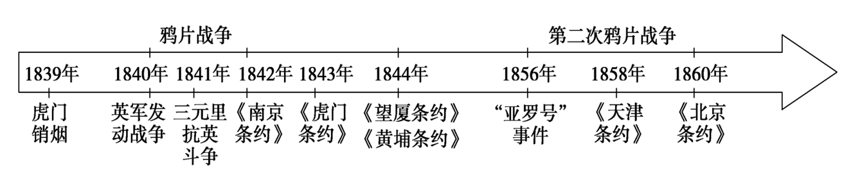
 | 世界（欧美） | 中国
政治 | 资本主义民主制度（议会制） | 封建统治，君主专制，日益腐败
经济 | 资本主义生产方式，工业革命，  商品经济发展 | 自然经济和自给自足的小农经济为主，  财政入不敷出
军事 | 船坚炮利，训练有素 | 装备陈旧，军备废弛
外交 | 殖民扩张，争夺霸权 | 闭关锁国，愚昧无知
综合 | 资本主义迅速崛起，先进的工业文明 | 封建统治危机四伏，落后的农业文明

2、鸦片战争的原因和影响
爆发  原因 | 根本原因：英国资本主义快速发展，为了打开中国大门，倾销商品，发动战争。  直接原因：林则徐虎门销烟（1839）
战败  原因 | ①客观原因：英国综合实力强大②主观原因：清政府政治腐败军备落后  ③根本原因：腐朽的封建主义无法对抗新兴的资本主义。
影响 | 社会性质 | 鸦片战争后中国开始沦为半殖民地半封建社会，近代史开端；第二次鸦片战争中国半殖民地化程度进一步加深。
影响 | 社会矛盾 | 中国社会的主要矛盾从地主阶级与农民阶级的矛盾转变为外国资本主义和中华民族的矛盾，封建主义和人民大众的矛盾，前者是中国近代社会的主要矛盾。
影响 | 革命任务 | 由反封建变为反封建与反资本主义侵略，进入旧民主主义革命时期
影响 | 政治 | 中国主权和领土完整受到破坏
影响 | 经济 | 自然经济开始解体(传统手工业破产，农产品商品化)，被迫卷入资本主义世界市场
影响 | 外交 | 从闭关锁国到被迫开放
影响 | 思想 | 林则徐（《四洲志》）、魏源（《海国图志》）、徐继畬（《瀛寰志略》）等地主知识分子是近代中国最早开眼看世界的人，初步提出了向西方学习的主张（师夷长技以制夷）。局限性：①没有脱离阶级和时代的局限。对西方的学习是肤浅的，只表现在器物层面②根本目的是维护腐朽的封建统治③没有付诸实践。

3、中国沦为半殖民地半封建社会的过程
战争 | 条约 | 内容 | 抗争 | 影响
鸦片  战争 | 《南京条约》  （英1842） | 割让香港岛；赔款2100万银元；五口通商（广厦福宁上）；关税协定（体现侵略目的） | 林则徐虎门销烟；关天培、陈化成壮烈牺牲；广州三元里人民抗英 | 中国开始沦为半殖民地半封建社会，近代史的开端
鸦片  战争 | 《五口通商章程》（英1893） | “领事裁判权”（英国人不受中国司法审判） | 林则徐虎门销烟；关天培、陈化成壮烈牺牲；广州三元里人民抗英 | 中国开始沦为半殖民地半封建社会，近代史的开端
鸦片  战争 | 《虎门条约》（英1893） | “片面最惠国待遇”“一体均沾” | 林则徐虎门销烟；关天培、陈化成壮烈牺牲；广州三元里人民抗英 | 中国开始沦为半殖民地半封建社会，近代史的开端
鸦片  战争 | 《望厦条约》（美1844） | 和通商口岸永久居住，自由传教，自由贸易，设领事，停兵船。 | 林则徐虎门销烟；关天培、陈化成壮烈牺牲；广州三元里人民抗英 | 中国开始沦为半殖民地半封建社会，近代史的开端
鸦片  战争 | 《黄埔条约》（法1844） | 和通商口岸永久居住，自由传教，自由贸易，设领事，停兵船。 | 林则徐虎门销烟；关天培、陈化成壮烈牺牲；广州三元里人民抗英 | 中国开始沦为半殖民地半封建社会，近代史的开端
第二次  鸦片  战争 | 《天津条约》（1856） | 割地（俄国割地100万平方千米）、赔款、开放通商口岸（11个）、内河航运权、鸦片贸易合法化  （外国侵略从沿海开始深入内陆） | 太平军大败华尔洋枪队 | 中国半殖民地化程度进一步加深（也促进了洋务运动和外交近代化）
第二次  鸦片  战争 | 《北京条约》（1860） |  | 太平军大败华尔洋枪队 | 中国半殖民地化程度进一步加深（也促进了洋务运动和外交近代化）
第二次  鸦片  战争 | 《瑷珲条约》（俄1860） |  | 太平军大败华尔洋枪队 | 中国半殖民地化程度进一步加深（也促进了洋务运动和外交近代化）
边疆危机 | 阿古柏侵略新疆，1878年左宗棠收复新疆，打败阿古柏及英俄势力 |  |  | 设新疆行省
边疆危机 | 法国侵略越南，冯子材镇南关大捷，中法战争不败而败 |  |  | 法占越南
甲午中日战争 | 《马关条约》  （日1895） | 承认朝鲜独立；割让辽东半岛、台湾岛、澎湖列岛；赔款2亿两白银；四口通商，深入内陆；日本在通商口岸开设工厂，侵略方式由商品输入转变为资本输入。 | 邓世昌、林永升壮烈牺牲；台湾人民反割台斗争 | 大大加深半殖民地化程度，洋务运动破产，列强掀起瓜分狂潮。
瓜分狂潮 | 第二次工业革命，列强进入帝国主义阶段，抢夺殖民地进行资本输入，受《马关条约》刺激，掀起瓜分中国狂潮，划分势力范围，强租租界，抢夺路矿权；1899年美国提出“门户开放”政策。 |  |  | 中国民族危机严重
八国联军侵华战争 | 《辛丑条约》  （俄英美日等11国1900） | 严惩参与反帝斗争的官员；赔款白银本息共计9.8亿两；东交民巷为使馆区；拆除炮台并驻兵；严禁中国人民参加反帝斗争；改总理衙门为外交部，便于外交控制。 | 义和团抗争；东南互保削弱清政府中央集权 | 完全成为统治中国工具，中国完全沦为半殖民地半封建社会。
侵华特点 | 从沿海到内陆；从商品输出到资本输出（《马关条约》）；从瓜分政策到以华制华（《辛丑条约》）；影响具有两面性，既带来了破坏，有促进了中国近代化发展。

4、半殖民地半封建社会的表现
 | 半殖民地 | 半封建（半资本主义）
政治 | 主权受到破坏（领土、领海、贸易自主权、关税自主权、司法主权等） | 封建统治依然强大  民族资产阶级开始进行政治尝试
经济 | 从商品输出到资本输出，控制中国经济，阻碍民族资本主义发展 | 封建经济（自然经济）开始解体但长期存在  民族资本主义开始发展
思想 | 自由传教，文化侵略 | 封建思想根深蒂固，资本主义思想传入
定义 | 半殖民地半封建社会，意指在形式上保留有封建社会国家机关及主权所有，同时在经济、政治、文化上受到外国资本主义国家控制与压迫的社会。

- 中国人民对国家出路的探索
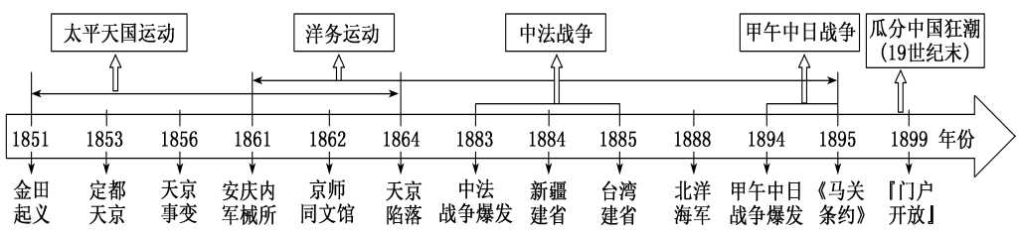
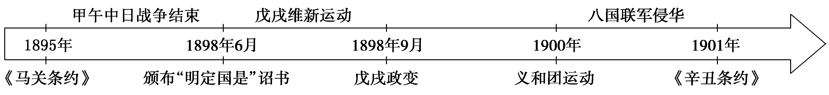
太平  天国  农民  阶级 | 背景 | 民族矛盾激化了阶级矛盾，洪秀全创办“拜上帝”教，金田起义。
太平  天国  农民  阶级 | 过程 | 金田起义，永安建制，定都天京，军事鼎盛，天京事变，重建核心，天京陷落，运动失败。（反侵略和反封建双重目标）
太平  天国  农民  阶级 | 评价 | 太平天国运动沉重打击了清王朝的统治，引起政治和权力结构的变化（湘淮系官僚集团形成，汉人权力增长，中央权力下移），对之后历史影响深远。失败的根本原因是农民阶级的局限性，缺乏科学思想理论指导，没有先进阶级领导，同时受到中外反动势力的联合绞杀。
洋务  运动  地主  阶级 | 背景 | 清政府面临太平天国运动和第二次鸦片战争内忧外患，为了维护封建统治。
洋务  运动  地主  阶级 | 性质 | 封建地主阶级的自救运动（中体西用思想）
洋务  运动  地主  阶级 | 内容 | 为了自强，洋务派创办军事工业，如江南机器制造总局、福州船政局、天津机器局等；为了求富，开办官督商办的民用企业，如上海轮船招商局、上海机器织布局和开平煤矿；还创办学校培养人才，建立北洋舰队新式海军。
洋务  运动  地主  阶级 | 结果 | 甲午战争北洋舰队全军覆没标志着洋务运动破产。
洋务  运动  地主  阶级 | 评价 | 创办了一批军事和民用企业，是中国近代化开端；在客观上促进了中国民族资本主义的发展；对外国资本的入侵起了一定的抵制作用；为近代中国培养了一批科技人才。但以维护封建统治为目的，只学习技术，最终失败。
戊戌变法  资产阶级  维新派 | 背景 | 列强掀起瓜分中国狂潮，民族危机严重；民族资本主义有了一定发展；  康有为等利用孔子权威和达尔文进化论宣传改革思想，中西结合。
戊戌变法  资产阶级  维新派 | 性质 | 资产阶级性质的改良运动（维新变法思想）
戊戌变法  资产阶级  维新派 | 过程 | 康有为、梁启超公车上书拉开了变法序幕，建立保国保种强学会。1898年光绪帝颁布“明定国是”诏书，变法开始，想建立君主立宪制，发展资本主义。慈禧太后政变，捕杀“戊戌六君子”，新法被废，变法失败。
戊戌变法  资产阶级  维新派 | 评价 | 戊戌变法推动了中国民族资本主义的发展和新思想的传播，一定程度冲击了旧式官僚体制。但守旧势力强大，民族资产阶级力量较弱，改革缺乏可靠社会基础，没有严密组织，皇帝无实权，最终失败。
义和团运动农民阶级 | 背景 | 民族危机严重；列强传教，文化入侵；德国强占胶州湾，刺激了山东民众。
义和团运动农民阶级 | 性质 | 农民阶级反帝爱国运动
义和团运动农民阶级 | 过程 | 义和团在反洋教斗争中兴起，是民族矛盾的表现，以“扶清灭洋”为口号，被清政府利用，最后在中外反动势力联合绞杀下失败。
义和团运动农民阶级 | 评价 | 义和团运动具有强烈的反帝爱国倾向，但也存在盲目排外行为。因为没有先进阶级的领导，义和团无法阻止中国沦为半殖民地，但它展现的中国人民的牺牲精神，让列强认识到无法瓜分中国，转而扶持代理人。
6、太平天国的革命纲领
 | 《天朝田亩制度》 | 《资政新篇》
经济主张 | 废除封建土地私有制，平均分配土地和产品，绝对平均主义 | 发展资本主义工商业，建立资本主义私有制
时代潮流 | 违背历史潮流（资本主义发展） | 顺应历史潮流（资本主义发展）
群众基础 | 反映了农民对土地的要求，群众基础广泛，但战争环境中没有实行 | 没有反映农民最迫切的要求，群众基础薄弱，脱离客观实际没有实行
历史评价 | 是农民反封建斗争的思想结晶，具有革命性、落后性、空想性。 | 先进的中国人最早提出的在中国发展资本主义的方案；革命性、进步性、空想性。

第六单元 辛亥革命与中华民国的建立
单元概述：随着清政府统治危机的加深，资产阶级领导的民主革命运动在全国迅速广泛开展起来。1911年10月武昌起义爆发，辛亥革命推翻了清王朝，结束了君主专制，建立了资产阶级民主共和国。南京临时政府成立后，颁布了《中华民国临时约法》。袁世凯窃取革命果实，逐步建立了北洋军阀独裁统治，以孙中山为首的革命党人，与之进行了不懈斗争。这一时期，中国民族资本主义得到短暂发展。1915年，以陈独秀为代表的中国先进知识分子发动了反封建，倡导民主与科学的新文化运动。
课标：1.8 辛亥革命与中华民国的建立：了解孙中山三民主义的基本内容，理解辛亥革命与中华民国建立对中国结束帝制、建立民国的意义及局限性；了解北洋军阀的统治及特点；概述新文化运动的主要内容，探讨其对近代中国思想解放的影响。

- 辛亥革命
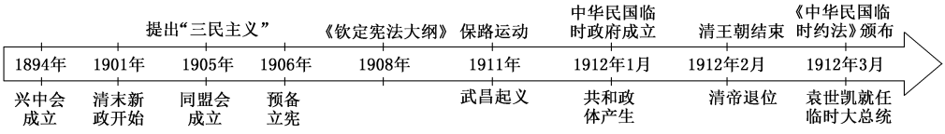
1、革命背景
民族危机 | 近代以来社会各阶层救亡图存的探索均告失败。
清廷腐败 | 清末新政和“预备立宪”“皇族内阁”的失败，说明改良之路行不通。
经济/阶级 | 新政客观上促进民族资本主义的发展，壮大民族资产阶级力量。
思想条件 | 资产阶级民主革命思想和三民主义的传播。
组织条件 | 一系列革命团体（兴中会，1894）和革命政党（中国同盟会，1905）的建立。
军事条件 | 一系列武装起义（黄花岗起义，1911）促进军事力量成长。
导火索 | 四川保路运动使湖北防务空虚，为革命创造有利条件。
定义 | 广义的辛亥革命：指以孙中山为代表的资产阶级革命派为推翻清王朝帝制，建立资产阶级民主共和国的全过程（从1894年兴中会成立到1912年袁世凯窃取革命果实）。狭义的辛亥革命：指1911年武昌起义。
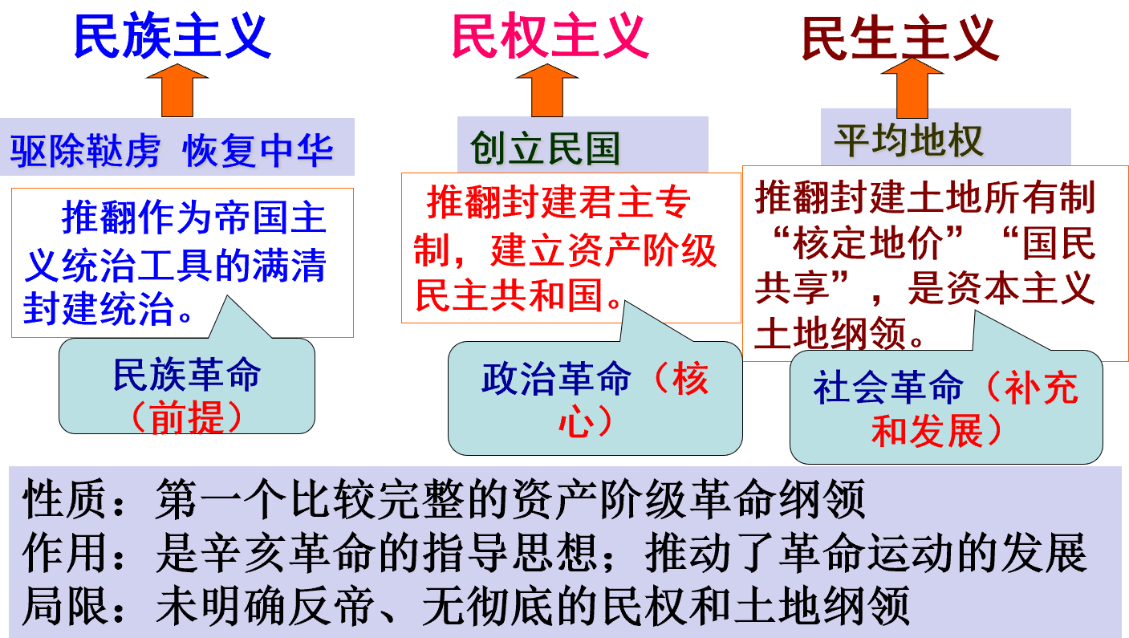

2、革命过程
武昌起义 | 1911年10月10日，武昌起义爆发，成立湖北军政府，推选黎元洪为都督。
中华民国 | 1912年1月1日，中华民国临时政府成立，孙中山临时大总统，共和政体产生。
袁氏窃权 | 南京临时参议院选举袁世凯为临时大总统，革命成果落入北洋军阀手中。  原因：（1）资产阶级的妥协性软弱性——民族资本主义经济发展薄弱；  具体：帝国主义列强的支持；南京临时政府财政困难；资产阶级革命派没广泛发动群众；革命派对袁世凯妥协，抱有幻想；袁世凯的实力和影响力。  （2）立宪派和旧官僚投机革命——专制主义传统根深蒂固。
临时约法 | 《中华民国临时约法》与《钦定宪法大纲》比较  内容：主权在民否定皇权至上；人权自由平等否定封建等级特权；三权分立否定君主专制；责任内阁制直接目的：限制袁世凯独裁，根本目的：维护共和。  性质：中国历史上第一部具有资产阶级共和国宪法性质的重要文件。  影响：从法律上宣告了君主专制制度的灭亡和民主共和政体的确立，是近代中国法制史上的里程碑。

3、历史意义
性质 | 是近代中国第一次比较完全意义上的反帝反封建的民族民主革命。
进步性 | 政治：推翻清政府统治，结束两千年君主专制制度，建立共和政体；  思想：传播了民主共和思想，推动了中华民族思想解放；  社会：促进了社会经济、思想文化和社会风俗等方面发生新变化；  经济：冲击封建主义束缚，打击帝国主义在华势力，为民族资本主义发展创造了有利条件。
局限性 | 1、辛亥革命影响范围有限（辛亥革命对城市和乡村的影响是不平衡的，普通民众的国民意识尚未觉醒，民主共和深入人心需要过程）  2、袁世凯夺取大总统职务，共和政体名存实亡；  3、未完成反帝（明确反帝目标）反封建（封建土地制度）的革命任务，没有实现民族独立和人民解放，未能改变中国的社会性质  4、缺乏先进的革命政党的领导（科学革命纲领、发动人民群众、组织严密）
失败  原因 | 根本：资本主义经济发展不充分，导致民族资产阶级的软弱性和妥协性。  具体：缺少科学的革命纲领；没有发动广大人民群众；没有组织严密的革命政党领导；没有真正建立和掌握革命武装  客观：中外反动势力的联合破坏和镇压  教训：在半殖民地半封建的中国，资产阶级共和国的方案行不通

- 北洋军阀统治时期的政治、经济与文化
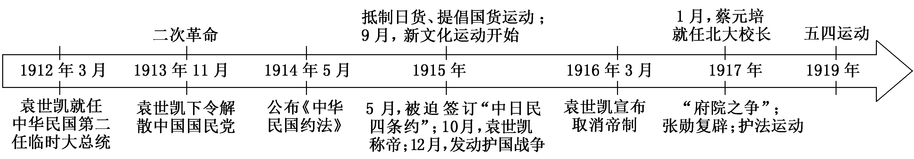
1、共和与专制的斗争
北洋军阀（袁世凯） | 革命派（孙中山）
破坏共和，复辟帝制：解散国民党，颁布《中华民国约法》，改责任内阁制为总统制；改总统任期为十年，连选连任；签订“中日民四条约”；1916年称帝。 | 孙中山领导革命党进行二次革命，失败；  1915年，唐继尧、蔡锷等发动护国战争，讨伐袁世凯，袁世凯被迫取消帝制，恢复中华民国纪年。
军阀混战，称雄割据：府院之争，张勋复辟，段祺瑞破坏《临时约法》，直奉战争等。 | 孙中山联合地方实力派发动两次护法战争，皆以失败告终。
北洋军阀统治时期政治特征：军阀混战割据，政治分崩离析，民主共和思潮不断发展。
参加一战：目的：争取国际地位，抑制日本在华势力发展。
活动：收回德、奥在天津、汉口租界，撤销两国领事裁判权；中国十几万名劳工前往欧洲，为协约国胜利作出了贡献。

- 民族资本主义发展
定义 | 民族资产阶级，是半殖民半封建社会下，自身的经济发展与外国资本主义没有太多联系，资本相较于官僚资产阶级或买办资产阶级势力较弱的一类资产阶级团体。
概况 | 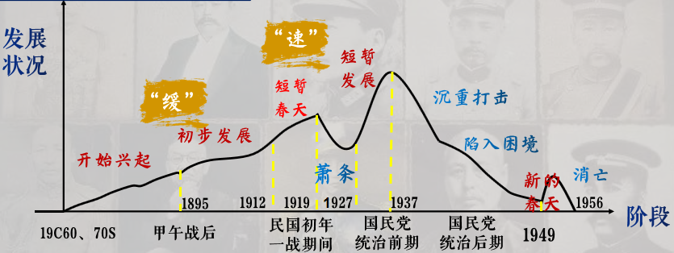
原因 | 内因：①推翻清政府，削弱了封建专制主义势力对民族工商业的束缚；  ②南京临时政府建立，鼓励民间兴办实业；  ③群众性反帝爱国运动，1915年掀起抵制日货、提倡国货运动。  外因：一战期间（1914-1918），列强放松了中国的经济侵略。
特点 | ①发展迅速，规模扩大；②发展不平衡，主要集中在轻工业领域，分布在沿海；③民族资本主义比封建经济和外国资本主义薄弱。
影响 | 民族资本主义发展，资产阶级壮大，为新文化运动奠定基础；中国工人人数急剧增长，为新民主主义革命积蓄力量。

3、新文化运动
原因 | 直接原因：袁世凯复辟帝制，掀起尊孔复古逆流；  根本原因：缺乏对旧思想、旧文化、旧礼教的彻底批判，大多数过敏头脑被专制愚昧束缚，共和制度得不到巩固，中国依然黑暗。
兴起 | 开始：1915年陈独秀创办《新青年》 阵地：北京大学和《新青年》杂志  代表：陈独秀、李大钊、鲁迅、胡适等。
内容 | 提倡民主、科学：拥护“德先生”“赛先生”，反对旧政治、旧文学。提倡新文学：胡适《文学改良刍议》，提倡白话文，进行文学革命。李大钊传播了马克思主义。  转变原因：在民族危机日益严重的背景下，“救亡”压倒了“启蒙”。
评价 | 积极性：思想：高举民主与科学的旗帜，促进思想解放；传播马克思主义。  社会：提出妇女解放、婚姻自由、家庭革命，推动社会进步。  文化：白话文逐渐普及开来，促进了新思想广泛传播。  局限性：对东西方文化存在绝对否定和绝对肯定的偏向。  局限于青年知识分子，缺乏广泛群众基础。
西方文化的两面性：积极性——现代性、理性、工业文明
消极性——强权、霸权、侵略性

第七单元 中国共产党的成立与新民主主义革命兴起
单元概述：巴黎和会上，中国外交遭遇惨败，轰轰烈烈的反帝爱国运动——五四运动由此爆发。五四运动后诞生的中国共产党，给中国人民带来了光明和希望，指明了中国革命的方向。之后，第一次国共合作正式实现，推动反帝反封建的国民革命迅速开展。正当北洋军阀胜利进军的紧要关头，蒋介石发动了四一二反革命政变。国民革命失败后，国民政府加强了独裁统治。中国共产党开始认识掌握武装力量的重要性，发动了一系列武装起义，打开了中国革命胜利的新道路。由于“左”倾错误的影响，红军第五次反“围剿”失利，被迫长征，打开了中国革命的新局面。这一时期，民族资本主义取得了较大发展，但也面临着重重阻碍。
课标：1.9 中国共产党成立与新民主主义革命兴起：认识五四爱国运动的历史意义，认识马克思主义在中国的传播与中国共产党成立对中国革命的深远影响；认识国共合作领导国民革命的历史作用；了解南京国民政府的成立；认识中国共产党开辟革命新道路的意义；认识红军长征的意义。

21、五四运动和中国共产党的诞生
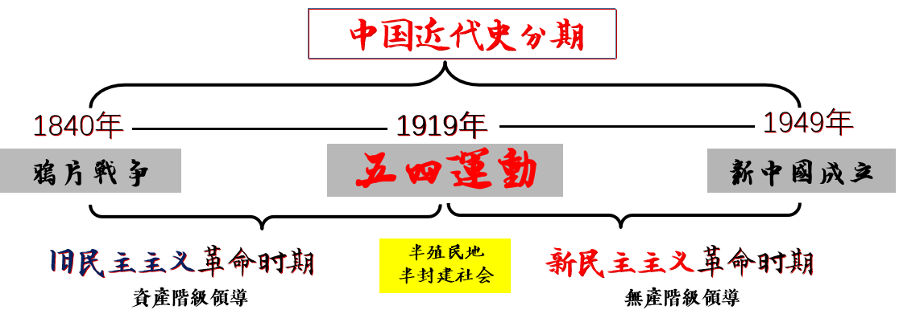
 |  | 旧民主主义革命 | 新民主主义革命
同 | 革命任务 | 反封建反侵略（反帝反封建）
同 | 革命性质 | 资产阶级民主革命
异 | 领导阶级 | 资产阶级 | 无产阶级（中国共产党）
异 | 指导思想 | 三民主义 | 马克思主义（毛泽东思想）
异 | 革命基础 | 纲领不彻底，群众没被彻底发动 | 彻底的革命纲领，广泛发动群众
异 | 革命前途 | 建立资产阶级共和国，走资本主义道路 | 建立人民民主共和国，走社会主义道路
异 | 革命范畴 | 世界资产阶级革命的一部分 | 世界无产阶级革命的一部分
定义 | 新民主主义革命是无产阶级领导的，团结农民、小资产阶级、民族资产阶级，以反对帝国主义、封建主义、官僚资本主义为主的人民民主革命。它的目标是让无产阶级牢牢掌握革命领导权，彻底完成反帝反封建的历史任务，并及时实现由新民主主义向社会主义的过渡。

- 五四运动
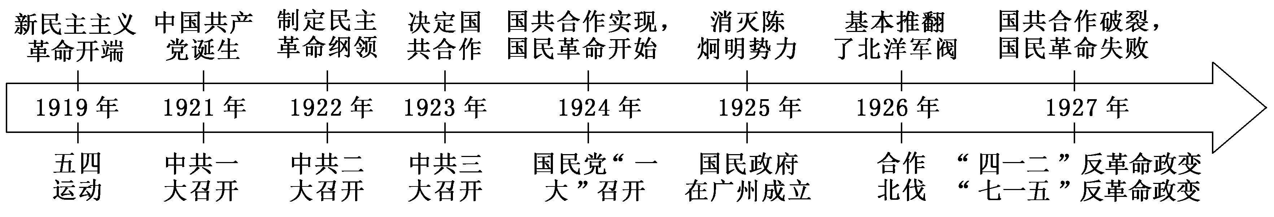
原因 | 1919年巴黎和会外交失败，激化了北洋军阀统治的阶级矛盾。
过程 | - 5月4日，北京学生游行示威，口号“外争国权，内除国贼”，体现性质；  - 6月份，运动中心转移到上海，工人成为主力，无产阶级登上历史舞台。  - 最后取得初步胜利，释放学生，拒绝在和约上签字。
评价 | 性质：五四运动是一场先进青年知识分子为先锋，广大人民群众参加的彻底的反帝反封建的伟大爱国革命运动，是一场中国人民为拯救民族危亡而掀起的伟大社会革命运动，是一场传播新思想新文化新知识的伟大思想启蒙运动。
评价 | 影响：五四运动推动了社会进步，促进了马克思主义在中国的传播，为中国共产党成立做了准备，是中国新民主主义革命的开端，是近代中华民族追求民族独立和发展进步的里程碑。

- 中国共产党诞生
背景 | - 阶级基础：五四运动无产阶级登上历史舞台，工人运动持续发展；  - 思想基础：马克思主义广泛传播，十月革命后李大钊《我的马克思主义观》，系统介绍马克思主义，成立马克思学说研究会，陈独秀创立马克思主义研究会；  - 组织基础：在共产国际的帮助下，李大钊、陈独秀成立中国共产党早期组织。
一大 | 时间：1921年7月，中共一大在上海召开，标志着中国共产党的诞生。  纲领：党的奋斗目标是推翻资产阶级，建立无产阶级专政，实现社会主义和共产主义。（体现了党的无产阶级性质，但不符合中国国情）中心工作是组织工人运动。  组织：选举产生了党的领导机构，陈独秀任书记。
二大 | 时间：1922年，中共二大在上海召开，制定了最高和最低纲领。  最低纲领（民主革命纲领）：消除内乱，打倒军阀，推翻国际帝国主义压迫，实现民族独立。（符合国情，是中国第一个彻底的反帝反封建的民主革命纲领）
影响 | 中国共产党的成立，是中国历史上开天辟地的大事，革命面貌焕然一新。中国革命有了坚强的领导力量（无产阶级），正确的前进方向（井冈山道路），强大的凝聚力量（人民群众），光明的发展前景（社会主义和共产主义）。

3、国共合作与国民革命（1924—1927）
国共合作 | 原因：新生的共产党力量薄弱，工人运动遇到挫折，必须建立革命统一战线，中共三大通过国共合作决议；孙中山为了革新国民党，使其拥有更广泛的群众基础，  基础：国民党一大上提出新三民主义，通过了联俄、联共、辅助农工三大政策。  开始标志：1924年国民党一大召开。  方式：党内合作（共产党员加入国民党）
国民革命 | 国共合作，建立革命统一战线，创立黄埔军校，开展“打倒列强除军阀”（吴佩孚、孙传芳、张作霖）为目标的国民革命；1926年开始北伐，革命势力从珠江流域发展到长江流域，基本推翻了北洋军阀统治。
革命失败 | 随着革命高潮的到来，统一战线内部争夺领导权的斗争加剧，陈独秀右倾机会主义错误，放弃了革命领导权，蒋介石和汪精卫先后发动四一二、七一五反革命政变，第一次国共合作破裂，国民革命失败。
教训 | 必须坚持对革命，尤其是革命武装的领导权；必须建立革命武装，坚持武装斗争。
影响 | 是近代史上前所未有的人民大革命；中共宣传了反帝反封建的革命主张，群众经历了革命洗礼；中共掌握了部分武装；基本推翻了北洋军阀，打击了列强势力。

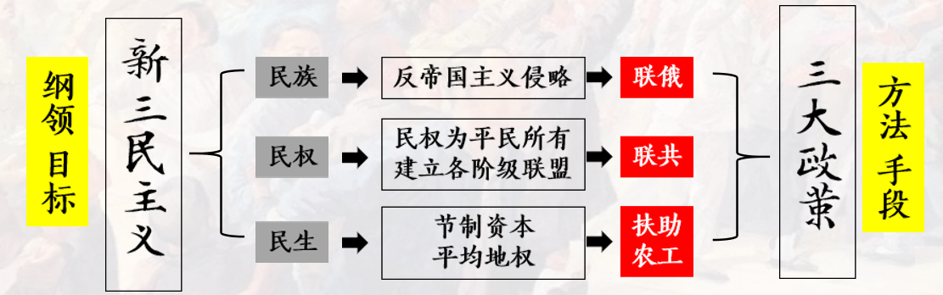

- 南京国民政府的统治和中国共产党开辟革命新道路
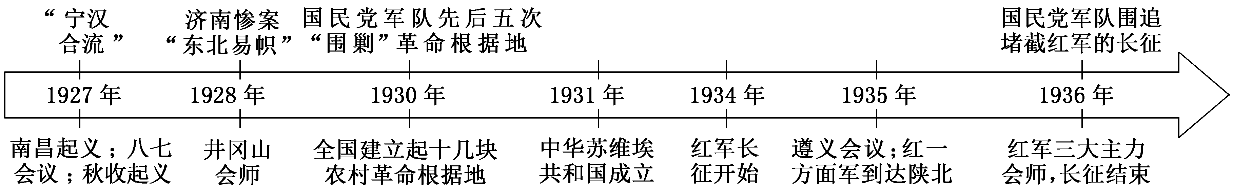
1、南京国民政府的统治
政治 | - 宁汉合流、二次北伐、东北易帜，形式上统一全国，代表大地主大资产阶级政权。  - 1928年开始实行“训政”（训练人民使用政权），实质是国民党专制统治。  - 屠杀共产党人和革命群众，对红色根据地进行“围剿”。  - 日本加紧侵华，制造“济南惨案”和“皇姑屯事件”。
经济 | 1、国民政府建立，国民经济建设运动，民族资本主义发展，为抗战奠定物质基础。  2、在纺织、面粉业之外出现了一些新部门如化工和橡胶等。  3、官僚资本凭借国家权力，通过四大银行聚敛财富，压迫民族资本主义发展。

2、工农武装割据，开辟革命新道路（党的第一次工作重心转移）
工农武装割据的建立 | 1、1927年8月1日，南昌起义打响了武装反抗国民党的第一枪，创建了人民军队。  2、八七会议纠正了陈独秀右倾机会主义错误，确定了土地革命和武装反抗国民党的总方针，毛泽东提出“政权是由枪杆子中取得”重要思想。  - 毛泽东领导秋收起义，在进攻长沙途中受挫；三湾改编，党支部建在连队上，确立了党对军队的绝对领导；转进井冈山，开展游击战争，土地革命，建立红色政权，创建第一个农村革命根据地；朱德陈毅来井冈山会师。  - 井冈山革命根据地的建立，点燃了“工农武装割据”的星星之火，中国革命走上了建立农村革命根据地，农村包围城市，武装夺取政权的井冈山道路。
革命根据地的巩固 | 政权建设 | 1929年古田会议确立了“思想建党，政治建军”原则；1931年，中华苏维埃共和国在江西瑞金成立，是中国共产党创建人民革命政权的尝试。
革命根据地的巩固 | 经济政策 | 开展土地革命，“打土豪，分田地”，受到广大农民的欢迎，他们支持共产党和革命，壮大了革命的力量。
革命根据地的巩固 | 军事斗争 | 1930—1933年，红军先后打退了国民党军队的四次“围剿”。

3、红军长征
原因 | 共产国际指导脱离实际，中央犯了“左”倾错误，第五次反“围剿”失利，被迫进行战略转移。
过程 | - “左”倾领导人犯了退却中的逃跑主义错误，红军损失惨重。  - 1935年，中央召开遵义会议，确立了毛泽东为代表的马克思主义正确路线在党中央的领导地位，挽救了党、红军、革命，是党历史上生死攸关的转折点，标志着党从幼稚走向成熟。  - 四渡赤水，巧渡金沙江（摆脱围追堵截，具有决定意义），强渡大渡河，飞夺泸定桥，爬雪山，过草地，1936.10，红军三大主力在会宁会师，长征胜利结束。
影响 | 长征实现了红军的战略大转移，宣传了中国共产党的政治主张，沿途播下了革命种子，鼓舞了广大人民群众，铸就了长征精神，打开了中国革命的新局面。
精神 | 长征精神是把中华民族利益看得高于一切，坚信正义必胜的乐观主义精神；是为了救国救民，不惜牺牲一切的爱国主义精神；是顾全大局、严守纪律的团结互助精神；是坚持独立自主、实事求是，一切从实际出发的精神；是仅仅依靠人民群众，生死相依，患难与共的精神。

第八单元 中华民族的抗日战争和人民解放战争
单元概述：1931年，日本侵略者发动九一八事变，侵占东北三省，激起了中国民众的抗日救亡怒潮，中国局部抗战由此开始。1936年，张学良、杨虎城发动西安事变，逼蒋抗日。西安事变和平解决，全国团结抗战局面初步形成。1937年卢沟桥事变后，中国开始全民族抗日，抗日民族统一战线正式形成。国民党正面战场和共产党敌后战场相互配合，有效打击日本侵略者。中国共产党起到了中流砥柱作用。中国战场是东方主战场。1945年，日本正式投降。抗战胜利后，国民党坚持独裁统治，发动全面内战。中国共产党领导人民解放战争，在解放区进行土地改革，在国统区形成了第二条战线。人民解放军实施战略反攻，赢得了战略决战的胜利，加速了国民党统治的崩溃。
课标：1.10 中华民族的抗日战争：了解日本军国主义的侵华罪行；通过了解正面战场和敌后战场的抗战，感悟中华民族英勇不屈的精神，认识中国共产党是全民族团结抗战的中流砥柱；认识中国战场是世界反法西斯战争的东方主战场，理解十四年抗战胜利在中华民族伟大复兴中的历史意义。
1.11 人民解放战争：通过了解全面内战的爆发及人民解放战争的进程，分析国民党政权在大陆统治灭亡的原因，探讨中国共产党领导人民取得中国革命胜利的原因和意义。

- 从局部抗战到全面抗战
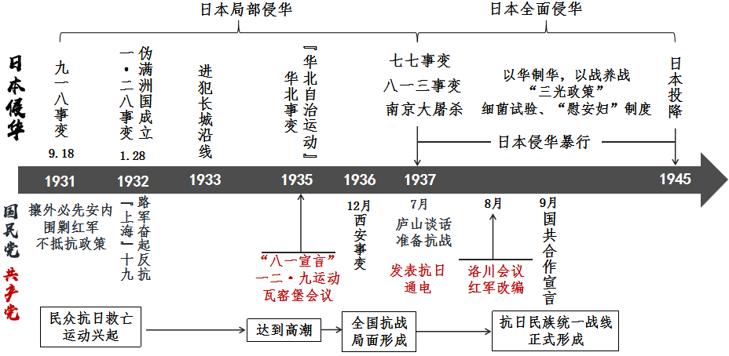

1、日本侵华原因
根本原因 | 日本资本主义发展遇到了困境，侵略中国成为其摆脱策略；
历史原因 | 灭亡中国是日本的既定国策，“大陆政策”；
现实原因 | 日本建立了法西斯专政；受到资本主义经济危机严重影响；
有利时机 | 英法美推行绥靖政策，纵容法西斯侵略；  中国国民政府全力围剿红军，实行不抵抗政策。

2、局部抗战
日本侵华事件 | 中国人民的反抗 | 影响
1931九一八事变 | 东北人民义勇军和中共领导的东北人民革命军坚持抗战。 | 中国人民抗日战争的起点，拉开了世界反法西斯战争的序幕。
1932一二八事变；伪满洲国 | 驻守上海的国民党爱国官兵十九路军奋起抵抗。 | 侵略上海；将东北从中国彻底分离出去，掠夺东北的战略资源
1933进犯长城沿线 | 国民党东北军长城抗战 | 侵略内蒙古、华北等地，鲸吞蚕食中国领土
1935华北事变 | 中共八一宣言，号召停止内战，一致抗日；瓦窑堡会议确定了建立抗日民族统一战线的方针，统一党内思想；领导北平学生一二九运动。 | 华北事变标志中日民族矛盾成为社会主要矛盾；一二九运动宣传中共停止内战，一致抗日的主张，促进了民族觉醒，抗日救亡掀起新高潮。
1936扩大侵华 | 东北抗日联军，杨靖宇、赵尚志、赵一曼领导 | 浴血奋战，牵制了大量日军

3、西安事变
过程 | 1936.12.12，张学良、杨虎城在西安扣押蒋介石，以武力逼蒋抗日。中共派周恩来为代表进行谈判，蒋介石被迫接受停止内战，联共抗日的主张，西安事变和平解决。
原因 | - 中日民族矛盾成为主要矛盾，停止内战，一致抗日是民心所向；  - 中共从民族利益出发，调整政策，推动抗日民族统一战线的形成；  - 英美苏极力谋求和平解决，维护在华利益。
影响 | 西安事变的和平解决，成为扭转时局的枢纽。它促进了中共中央联蒋抗日方针的实现。从此，十年内战局面基本结束，全国团结抗日局面初步形成。

- 抗日民族统一战线建立（全面抗战）
概念 | 抗日战争期间，中国形成的以国共合作为基础，包括农民、工人、城市小资产阶级和民族资产阶级，还包括除了汉奸、大地主大资产阶级投降派以外的一切政治力量联合的全民族的抗日统一战线。
过程 | 1936.12.12西安事变，国共内战基本结束，抗日民族统一战线初步形成；  1937.7.7卢沟桥事变，日本开始全面侵华，中国全面抗战开始；  7.8中共通电全国，号召全民族抗战，之后提交《中共中央为公布国共合作宣言》；  7.17蒋介石庐山谈话，准备抗战；  8月，中共召开洛川会议，标志中共全面抗战路线形成；  8.25红军改变为国民革命军第八路军和新四军；  9.22国民党发表了中共提出的国共合作抗日宣言；  9.23蒋介石承认中共的合法地位，抗日民族统一战线正式形成。
原因 | 外部：日本侵华加剧，中日民族矛盾上升为中国社会主要矛盾；  内部：中国共产党以民族利益为出发点，做出了重大让步，积极推动抗日民族统一战线的建立；蒋介石认识到日本就是要灭亡中国，中国只能以全面抗战来图存；中国人民觉醒，社会各阶层积极推动国共合作的实现。
影响 | 在抗日民族统一战线的旗帜下，国共开始了第二次合作，中国共产党成为反抗日本帝国主义侵略的中流砥柱，团结了全民族的抗日力量，党所领导的人民革命力量空前壮大，最终赢得了抗日战争伟大胜利。

- 日军侵华暴行
政治 | “以华制华”，扶植傀儡政权，汪精卫成立南京伪国民政府。
经济 | “以战养战”，经济掠夺，粮食统制，强迫劳动。
思想 | 文化入侵，奴化教育，培养媚日亲日崇日思想。
社会 | 南京大屠杀、在敌后根据地实施“三光”政策、重庆大轰炸、组建731部队、细菌战、强征“慰安妇”等违反人道主义，违反国际公法和战争常规的政府犯罪行为。

- 全民族浴血奋战与抗日战争的胜利
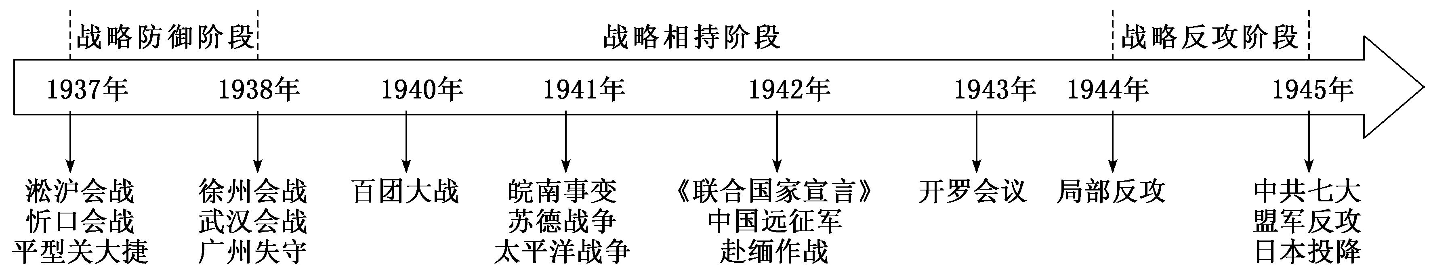
1、正面战场的抗战
类别 | 事件
军事 | 1937淞沪会战：消灭日军四万余人，粉碎“三个月亡华”的企图
军事 | 1937太原会战：平型关大捷，抗战第一个胜利；忻口会战华北战场规模最大
军事 | 1938徐州会战：台儿庄大捷，抗战以来正面战场的最大胜利
军事 | 1938武汉会战：抗战以来规模最大的一次战役，之后日军兵力不足，财力物力困难，进入相持阶段
军事 | 1941第三次长沙会战：会战胜利，鼓舞了中国和世界反法西斯战争
军事 | 1942年开始，中国远征军两次入缅作战，解救了被围困的英军，1945年参与了滇西大反攻，收复了被日军侵占的许多领土
军事 | 抗战后期，国民政府消极抗日，积极反共。  1944年日军发动豫湘桂战役，国民党丢失大片国土。
政治 | 首都从南京迁都重庆；在抗日民族统一战线的旗帜下，中国各民族、各政党、各政治派别求同存异，共同抗敌。
经济 | 东部沿海工业大规模向西南大后方迁移，为抗战胜利奠定物质基础；促进西部工业发展，维护了民族工业发展。海外华侨在陈嘉庚领导下捐款捐物，回国参战。
文化 | 东部高校向西南、西北迁移（西南联大），为抗战胜利奠定了精神基础。
影响 | 正面战场的抗战“以空间换时间”，粉碎了日军速战速决的计划，沉重打击了日军侵略气焰，为抗战胜利奠定了基础。扩大了中国抗战的国际影响，争取了国际同情与支持。

- 敌后战场的抗战
类别 | 事件
军事 | 1937年八路军和新四军开始建立敌后抗日根据地，开展游击战争，采取地道战、地雷战、夜袭战、麻雀战等战法打击日军，战略上配合了正面战场，牵制了在华日军一半以上的兵力。
军事 | 1940年彭德怀指挥八路军发动了百团大战，以破袭日军华北交通线为主要目标，打破了敌人的“囚笼政策”，敌后战场逐渐成为全国抗战的主战场。
军事 | 1945年8月，毛泽东发表《对日寇的最后一战》声明，解放区战场展开全面反攻。
政治 | 1941年开始，国民党消极抗战，积极反共，制造“皖南事变”。共产党坚持抗战、团结、进步方针，从政治上坚决打退国民党反共高潮，维护抗日民族统一战线。
政治 | 加强敌后抗日根据地的民主建设，在延安为中心的陕甘宁边区，精兵简政，以“三三制”为原则，实行“普遍、自由、直接、平等”的选举制度，成立民主政府。
经济 | 在敌后抗日根据地实行减租减息政策和开展大生产运动，维护了抗日民族统一战线，促进了根据地的经济发展。
思想 | 1938年毛泽东发表《论持久战》，论证了中国必须通过持久作战赢得对日作战的最后胜利的战略指导理论，阐述了抗战的正义性，鼓舞了全国人民坚持抗战的信心与决心，是指导全国抗战的理论纲领。  1945年中共七大召开，确立了毛泽东思想为党的指导思想。  延安精神：事实就是、开拓创新、艰苦奋斗、自力更生、全心全意为人民服务。
影响 | 为什么说中国共产党是抗日战争的中流砥柱？  中共提出并促成了抗日民族统一战线的形成，凝聚了全民族力量进行抗战；  中共建立了敌后抗日根据地，牵制了大量日军，配合了国民党正面战场，正面战场和敌后战场相互配合，构成了抗日战争的整体  中共在抗日战争期间，铸就了延安精神，鼓舞了全国抗战精神；  中共制定持久抗战方针，召开了中共七大，为抗战胜利指明了方向。
关系 | 武汉会战前，正面战场是主战场；武汉会战后，敌后战场是主战场，相互配合。

- 东方主战场
为什么说中国战场是东方主战场？
- 中国抗日战争拉开了世界反法西斯战争序幕，开始时间最早，抵抗时间最长；
- 中国抗击了大部分日军，打击了日本法西斯，有力支援了其他盟国；
- 中国战场协助和配合了盟军作战，给予盟军战略上和资源、情报支持；
- 中国积极倡导建立世界反法西斯同盟，参与了世界反法斯西战争的谋划和指挥。
5、中国反法西斯主力国地位和反法西斯贡献得到国际公认。
世界反法西斯同盟 | 1942年，中苏美英为首的26国在华盛顿签署了《联合国家宣言》，标志着世界反法西斯同盟成立。中国远征军入缅作战，解救英军。
开罗会议 | 1943年，中美英在埃及开罗开会，通过《开罗宣言》。决定对日作战和战后处分日本的基本策略；规定日本所窃取中国领土归还中国（包括台湾钓鱼岛）；废除了部分不平等条约，取消在华特权，改定新约，维护了中国主权。
抗战进程 | - 战略防御：从1937年7月卢沟桥事变到1938年10月广州、武汉失守。  - 战略相持：从1938年10月武汉会战后至1943年12月。  - 战略防御：从1944年1月解放区战场反攻至1945年8月日本投降。

4、中共七大
背景 | 在抗日战争胜利前夜，为了系统总结中国革命的基本经验，为彻底打败日本侵略者、建设新中国做准备，1945年在延安召开了中共七大。
内容 | 毛泽东做了《论联合政府》的报告，提出了党的政治路线：放手发动群众，壮大人民力量，在中国共产党的领导下，打败日本侵略者，解放全中国，建立一个新民主主义的中国。大会确立了毛泽东思想为党的指导思想，选举了新的中央委员会，选举毛泽东为中央委员会主席。
影响 | 中共七大使全党在马克思列宁主义、毛泽东思想的基础上达到了空前团结，为中国共产党领导人民争取抗日战争的胜利和新民主主义革命的胜利奠定了基础。

5、抗战胜利
过程 | 1945年5月德国投降后，美国在日本投下原子弹，苏军出兵东北，毛泽东领导解放区军民大反攻，国民政府也开始大反攻。8月15日，日本天皇宣布无条件投降，9月2日，在东京湾美国军舰密苏里号上举行投降仪式，中国抗日战争和世界反法西斯战争胜利结束。10月25日，台湾光复，回到祖国怀抱。
原因 | - 中国人民巨大的民族觉醒、空前的民族团结和英勇的民族抗争是决定性因素。  2、抗日民族统一战线下国共合作抗日，付出了巨大牺牲。  3、中国共产党在全民族团结抗战中起到中流砥柱作用。  3、抗日战争是正义的战争，得到了世界爱好和平与正义的国家和人民支持。
影响 | 1、抗战胜利是中国近代以来反抗外来侵略的第一次完全胜利；  2、抗战胜利促进了中华民族觉醒，为中国民族解放和人民独立奠定了基础，开辟了中华民族伟大复兴的光明前景；  3、抗日战争是反法西斯战争的东方主战场，为世界反法西斯战争的胜利，为世界和平做出巨大贡献；  4、抗战胜利重新确立了中国在世界上的大国地位，赢得了世界人民的尊敬。

- 人民解放战争
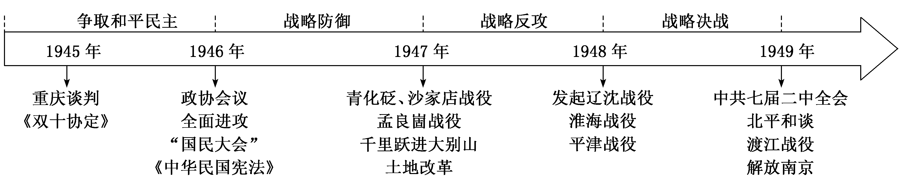
1、争取和平民主的斗争
两种建国  方针 | 共产党：以和平、民主、团结为号召，成立联合政府，建立新民主主义国家。  国民党：打着和平建国旗号，坚持独裁和内战方针。
重庆谈判 | 1945年，蒋介石和毛泽东在重庆谈判，签订《双十协定》，主张坚决避免内战，建设独立、自由和富强的新中国。
政治协商  会议 | 1946年，各党派参加的政治协商会议（老政协）在重庆召开，通过和平建国协议，但被国民党六届二中全会否决。

- 全面战争的爆发和国民党统治危机
全面内战  爆发 | 全面进攻 | 1946.6国民党进攻中原解放区，全面内战爆发，中共确立了自力更生，以自卫战争粉碎国民党军队进攻的方针，全面进攻很快被粉碎。
全面内战  爆发 | 重点进攻 | 1947年，国民党对陕北和山东解放区发动重点进攻，毛泽东撤出延安，转战陕北，彭德怀率西北野战军粉碎对陕北进攻。华东野战军在山东孟良崮消灭国民党整编74师，打退对山东进攻。
国民党统治危机 | 经济崩溃 | 国民政府无限制发行纸币，造成通货膨胀，物价飞涨，经济崩溃。
国民党统治危机 | 巧取豪夺 | 国民党反动政策和官僚资本对工人、农民、小资产阶级和民族资产阶级压迫和剥削，人民生活水平不断下降，国民党失去民心。
国民党统治危机 | 内战独裁 | 展开“国民大会”，通过《中华民国宪法》，是国民党和蒋介石专制独裁的装饰品，暴露了他们独裁内战的真面目。
国民党统治危机 | 第二条  战线 | 国统区人民在共产党领导下，以学生为先锋，形成了反美反蒋为核心的第二条战线，配合了解放区的斗争。

3、新民主主义革命的胜利
经济措施 | 纲领：1947年，颁布《中国土地法大纲》，规定没收地主土地，废除封建土地所有制，实行耕者有其田，按照农村人口平均分配土地。  总路线：依靠贫农、雇农，团结中农，中立富农，有步骤地分别消灭封建剥削制度，发展农业生产。（地主土地私有制变为农民土地私有制）  影响：农民在政治和经济上获得了解放，激发了革命和生产的积极性，为解放战争的胜利提供了人力和物力保障。
思想准备 | 会议：1949年，在河北西柏坡召开了中共七届二中全会（第二次工作重心转移）  内容：毛泽东在会上提出了促进革命取得全国胜利的基本方针；指出党的工作重心必须由乡村转移到城市，必须学会管理和建设城市；提出了革命胜利后各方面政策；毛泽东提醒全党必须保持艰苦奋斗的作风。  意义：解决了中国由新民主主义革命向社会主义革命转变的重大问题，为新中国的建立奠定了理论基础。
军事行动 | 战略反攻 | 1947年，刘邓大军率领晋冀鲁豫解放军主力千里跃进大别山，解开了战略反攻的序幕
军事行动 | 战略决战 | 辽沈战役：1948年，东北野战军解放东北全境，解放军取得数量优势。  淮海战役：1949年，华东中原野战军，规模最大，长江以北基本解放。  平津战役：1949年，东北华北野战军，和平解放北平，解放华北全境。
军事行动 | 渡江战役 | 1949年国共谈判，国民党拒绝在《国内和平协定》上签字。  1949年4月，人民解放军突破长江防线，占领南京，国民党蒋介石集团在大陆的统治覆灭，中国民国时期结束。
影响 | 1949年新中国成立，中国取得了新民主主义革命的胜利。这是马克思主义普遍原理与中国革命实践相结合的胜利，是毛泽东思想的胜利，从根本上改变了中国社会的发展方向，也是20世纪人类历史上最具影响力的事件之一。

- 人民解放战争迅速取胜的原因
国民党方面 | - 国民党专制独裁，发动内战，失去民心。2、国民党军队厌战，士气低落，一败涂地。3、国民党统治腐败，国统区物价暴涨，经济崩溃。4、国民党被美国抛弃，内部分裂。
共产党方面 | - 中国共产党的正确领导。2、马克思列宁主义、毛泽东思想的正确理论指导，走新民主主义向社会主义发展的正确道路。3、有一支人民的革命军队，听党指挥，能打胜仗，作风优良。4、组成一个最广泛的革命统一战线，团结了一切可以团结的力量，得到广大人民群众的大力支持。

第九单元 中华人民共和国成立和社会主义革命与建设
单元概述：1949年至1978年，是新中国进行社会主义革命和建设的历史时期。站起来的中国各族人民在中国共产党的领导下，在新民主主义革命胜利成果的基础上，实现了从新民主主义革命到社会主义的历史性转变，全面确立社会主义基本制度，为当代中国发展奠定了根本政治前提和制度基础。社会主义制度建立后，新中国以苏联经验教训为鉴戒，在曲折探索中积累了社会主义建设的重要经验；在“一穷二白”的基础上建立了独立的比较完整的工业体系和国民经济体系，发展了社会主义的经济、政治和文化，取得了举世瞩目的成就。古老的中国以崭新的姿态屹立在世界东方。
课标：1.12 中华人民共和国的成立及向社会主义过渡：认识中华人民共和国成立的伟大意义；概述新中国巩固人民政权的主要举措；认识新中国为民主政治建设和向社会主义过渡所作出的努力。
1.13 社会主义建设道路的探索了解 20 世纪 50— 70 年代中国探索社会主义建设道路的曲折发展和伟大成就，认识“文化大革命”的错误及教训；理解政治、经济、外交、国防等领城新取得的成就在新中国历史上所具有的开创性、奠基性意义；了解和感悟这一时期中国人民艰苦奋斗、奋发图强的精神风貌。了解毛泽东对中国革命和社会主义建设的贡献，认识毛泽东思想对近现代中国的深远影响。

- 中华人民共和国成立和向社会主义过渡
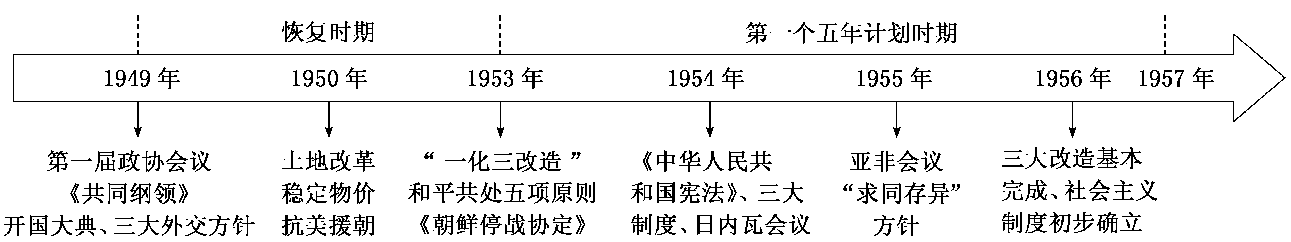
1、中华人民共和国成立
背景 | 军事上：人民解放战争推翻了国民党蒋介石集团在大陆的统治；  思想上：毛泽东发表《论人民民主专政》，为新中国成立奠定理论和政策基础；  组织上：召开中国人民政治协商会议，通过《中国人民政治协商会议共同纲领》，规定了国家性质为新民主主义国家，是新中国的建国纲领，具有临时宪法作用。大会还选举了中央人民政府委员会，毛泽东为主席，朱德、刘少奇等为副主席。
成立 | 1949年10月1日，中央人民政府成立，任命周恩来为政务院总理兼外交部长，下午开国大典，中华人民共和国成立。
意义 | 中华人民共和国的成立，结束了帝国主义、封建主义和官僚资本主义长期压迫和剥削中国各族人民的历史，人民真正成为国家的主人，从根本上改变了中国社会的发展方向，为实现由新民主主义向社会主义过渡创造了前提条件。  中华民族开始以崭新的姿态自立于世界民族之林，中国历史进入新纪元。

- 人民政权的巩固
剿匪镇反 | 新中国成立后继续进行解放战争和剿匪镇压反革命。
土地改革 | 1950年，颁布《中华人民共和国土地改革法》，到1952年底，三亿无地少地的农民获得了土地。  影响：废除了封建剥削的土地制度,鼓舞了农民生产积极性，农村生产力得到大解放,为农业生产的发展和国家工业化开辟了道路，巩固了新政权。
稳定物价 | 措施： 采取有力的经济措施和必要的行政、法律等手段，同投机资本进行“银元之战”和“米棉之战”；通过统一全国财政收支管理、物资管理、现金管理等措施，实现了国家财政经济的统一。  实质：是社会主义与资本主义争夺市场领导权的斗争。  影响：是社会主义与资本主义争夺市场领导权的斗争从根本上稳定了物价，到1952年底，国民经济得到全面发展。
抗美援朝 | 背景：1950年6月，朝鲜内战爆发。美国立即进行武装干涉；派第七舰队开入台湾海峡；打着“联合国军”的旗号侵略朝鲜，严重威胁中国的国家安全。  过程：1950年10月，应朝鲜政府请求，毛泽东派彭德怀指挥中国人民志愿军入朝作战，抗美援朝，保家卫国。1953年，美国在停战协定上签字，中国取得了抗美援朝的胜利。  影响：①抗美援朝战争打出了国威和军威，提高了新中国的国际地位；②造就了国内前所未有的团结统一和社会稳定。

- 新中国初期的外交
方针  政策 | 新中国奉行独立自主的和平外交方针，具体包括“另起炉灶”（不承认国民党政府和各国建立的旧的外交关系，新中国建立新的外交关系）、“打扫干净屋子再请客”（取消帝国主义所有在华特权）、“一边倒”（新中国站在社会主义和世界和平民主阵营这边）。
外交  活动 | 日内瓦会议：1954年，日内瓦会议召开，新中国首次以五大国之一的地位参与，朝鲜问题因美国阻挠没有达成任何协议，印度支那问题由于新中国努力而政治解决。影响：显示了刚登上国际舞台的新中国在维护世界和平方面所起到的积极作用。
外交  活动 | 和平共处五项原则：1953年，周恩来在接见印度代表团首次提出，内容包括互相尊重主权和领土完整，互不侵犯，互不干涉内政，平等互利，和平共处，  影响：标志新中国外交政策的成熟；成为我国处理国际关系的一项基本原则；成为解决国与国之间问题的基本准则。
外交  活动 | 万隆会议：1955年，亚非会议在印度尼西亚的万隆举行，是第一次没有西方殖民国家参加的国际会议，中国提出“求同存异”方针，推动了会议的成功举行。影响：促进了中国和亚非国家友好关系发展，中国独立自主的和平外交取得了新的进展。
特点 | 平等性、革命性、结盟性、过渡性。
影响 | 新中国登上了世界舞台，建立了外交基础，迎来第一次建交高潮，为国家建设争取到了有利的国际环境。

- 社会主义制度的建立
社会主义经济基础  （经济制度） | 过渡时期  总路线 | 1953年，提出总路线：实施发展国民经济的第一个 五年计划，逐步实现国家的社会主义工业化，并逐步实现国家对农业、手工业和资本主义工商业的社会主义改造。
社会主义经济基础  （经济制度） | 社会主义改造（生产关系） | ①含义：对农业、手工业和资本主义工商业进行社会主义改造。  ②方法：农业建立农业生产合作社；手工业组建手工业生产合作社；资本主义工商业方面实行公私合营，和平赎买政策。  ③实质：生产资料私有制变革为社会主义公有制。  ④意义：标志着生产资料公有制占绝对优势的社会主义经济制度在我国初步建立起来，1956年我国进入社会主义初级阶段。
社会主义经济基础  （经济制度） | 社会主义工业化（生产力） | 第一个五年计划提前完成，集中力量发展重工业，我国开始改变工业落后面貌，人民生活水平得到提高。
社会主义上层建筑  （政治制度） | 根本政治制度 | 1954年9月，第一届全国人民代表大会在北京举行，通过了《中华人民共和国宪法》。这是一部社会主义类型的宪法，体现了人民民主原则和社会主义原则。它确立的人民代表大会制度为我国的根本政治制度。
社会主义上层建筑  （政治制度） | 政党制度 | 中共领导的多党合作和政治协商制度是指在中国共产党领导下，各民主党派，以中国人民政治协商会议为组织形式，就国家的大政方针进行民主协商的一种制度。合作方针是“长期共存、互相监督、肝胆相照、荣辱与共”。共产党领导、多党派合作，共产党执政、多党派参政，这是我国政党制度的显著特征。
社会主义上层建筑  （政治制度） | 民族制度 | 民族区域自治制度，国家统一领导下，实现全国各民族一律平等和各民族大团结，在少数民族聚居的地方实行区域自治，设立自治机构，行使自治权。
指导思想 | 毛泽东思想不仅是新民主主义革命的指导思想，也是社会主义革命、社会主义建设的指导思想。
影响 | 中国共产党带领人民完成社会主义革命，确立社会主义基本制度，是中华民族有史以来最深刻的社会变革，为当代中国一切发展进步奠定了根本政治前提和制度基础。

- 社会主义建设在探索中曲折发展
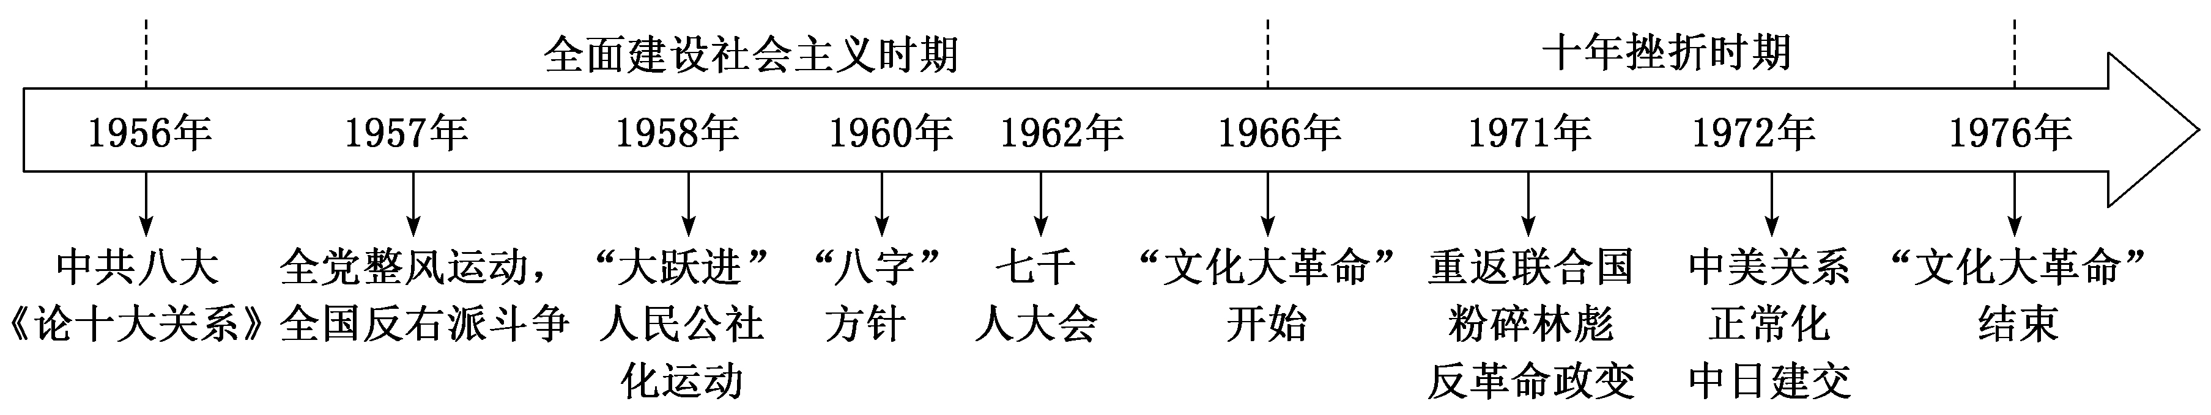
1、全面建设社会主义时期（1956-1966）
中共八大 | 中共八大正确分析了我国的主要矛盾（人民对于经济文化迅速发展的需求同经济文化不能满足人民需求之间的矛盾），提出了主要任务是把我国从落后的农业国发展为先进的工业国，是我国建设社会主义道路的一次成功探索。
双百方针 | 1956年毛泽东提出“百花齐放、百家争鸣”方针，成为我国促进艺术发展和科学进步，文化繁荣的指导方针。
正确处理人民内部矛盾 | 1957年，毛泽东提出关于正确处理人民内部矛盾的重要思想，把正确处理人民内部矛盾作为国家政治生活的主题，这一论述为认识中国国情奠定理论基础。接着全党整风和全国反右派斗争开展起来，但反右派斗争被严重扩大化。
失误 | 1958年提出社会主义建设总路线，开始大跃进和人民公社化运动；  总路线反映了广大人民迫切要求改变落后状况的普遍愿望，但片面追求高速度，忽视了客观经济规律，造成了1959-1961年严重的经济困难。
政策调整 | 1960年，提出“调整、巩固、充实、提高”八字方针，对各方面政策进行了调整，1962年召开了七千人大会总结经验，经济得以恢复和发展。
现代化目标 | 1964年提出建设“四个现代化”目标，激发了人民建设社会主义国家积极性。
评价 | 在全面建设社会主义时期，中国人民走自己的路，探索适合中国国情的社会主义道路，虽然有一些失误，但取得了伟大成就。

2、“文化大革命”（1966-1976）
原因 | 1960年代，毛泽东认为党和国家面临着资本主义复辟的现实危险，他强调“以阶级斗争为纲”，想发动“文化大革命”来防止资本主义复辟。
发动 | 1966年，中央文革小组成立，提出“打倒一切”和“踢开党委闹革命”；  1967年，“全面夺权”和“一月风暴”发生，造反派打砸抢，迫害领导干部和知识分子，社会和生产秩序混乱;老一辈革命家和广大党员、群众反对内乱的斗争被压制。
结束 | 1971年，林彪反革命集团策划的武装政变被粉碎，文革在理论和实践的破产；  1972年和1975年，周恩来和邓小平先后主持中央工作，对各方面进行整顿；  1976年，毛泽东去世后，中央政治局粉碎了江青反革命集团，结束了“文化大革命”。
评价 | 实践证明，“文化大革命”不是任何意义上的革命或者社会进步，而是一场由领导者错误发动，被反革命集团利用，给党、国家和各族人民带来严重灾难的内乱。
启示 | 要加强社会主义民主与法治建设，依法治国；要坚持民主集中制，反对个人崇拜；  正确分析社会主要矛盾，坚持以经济建设为中心。

- 伟大的建设成就
工业 | 逐步建成一批门类比较齐全的基础工业项目，为国民经济进一步发展打下坚实基础，建立起独立的、比较完整的工业体系和国民经济体系；三线建设不仅增强了国防力量，还改善了工业布局，推动了中西部落后地区的经济社会发展；军事工业不断发展，研制了原子弹、氢弹、导弹和人造地球卫星。
农业 | 兴修水利，开展农田基本建设，培育推广良种，提高粮食产量和抵御自然灾害能力。
文化 | 教育事业取得进步，医疗卫生事业得到蓬勃发展，劳动者整体素质有了很大提高。
时代楷模 | 涌现了王进喜、焦裕禄、雷锋等模仿人物，李四光、钱学森、邓稼先和华罗庚等著名科学家，形成了崇尚劳动、敬业守信、精益求精、敢于创新的劳模精神。
外交 | 70年代，外交打开新局面，迎来了又一次建交高潮；1971年，恢复了在联合国的一切合法权利；1972年，尼克松访华，中美关系正常化，中日建交，1979年中美建交。  这些外交活动极大改善了中国安全环境，拓展了外交活动的舞台。
影响 | 这些成就在新中国历史上都具有开创性和奠基性意义，为改革开放和中国特色社会主义道路提供了物质基础、宝贵经验和理论准备。
原因 | 社会主义制度的优越性，中央政府能调集举国之力办大事；人民群众高昂的劳动热情；知识分子的无私奉献精神；老一辈革命家抵制“左”的错误。

4、毛泽东思想
背景 | （1）现实需要：近代以来中国人民探索的救国救民需要新的科学理论。  （2）阶级基础：随着民族工业发展，工人阶级队伍的壮大和工人运动发展。  （3）理论基础：马列主义广泛传播。（4）实践基础：中共领导人民的革命实践。
发展 | 诞生 | 中共创建和大革命时期(1921--1927)，深刻分析中国社会状况，提出坚持无产阶级对革命的领导权和依靠农民进行革命斗争的主张。
发展 | 形成 | 井冈山时期(1927年—30年代初)，提出“工农武装割据”思想，开辟井冈山道路，为中国革命指明了方向，标志着毛泽东思想的形成。
发展 | 成熟 | 遵义会议到抗战时期（1935-1945年），提出“持久战论”和“新民主主义论”，标志着毛泽东思想形成较完整的理论体系。1945年，七大确定毛泽东思想为党的指导思想，为抗战和新民主主义革命胜利奠定思想基础。
发展 | 发展 | 解放战争、社会主义革命和建设时期（1945-1976），《论人民民主专政》、《论十大关系》、《关于正确处理人民内部矛盾问题》，促进了新民主主义革命胜利和新中国的建立，促进了社会主义的革命与建设。
精髓 | 毛泽东思想的活的灵魂（精髓）是实事求是、群众路线、独立自主。
评价 | ①理论层面：是马克思主义与中国革命实践相结合的理论成果，是马克思主义的中国化，是中国共产党人集体智慧的结晶。（对马克思主义的新发展：1、强调农民问题的重要性，井冈山道路；2、提出对资本主义工商业的社会主义改造。）  ②实践层面：是中共领导人民取得新民主主义革命胜利的理论武器，是社会主义革命和社会主义建设的指导思想，也是建设中国特色社会主义理论的根源。

第十单元 改革开放与社会主义现代化建设新时期
单元概述：1978年中共十一届三中全会以来，中国进入改革开放和社会主义现代化建设新时期。中国共产党领导各族人民，开创并发展了中国特色社会主义，取得举世瞩目成就，向全面建成小康社会和实现“两个一百年”奋斗目标迈进。我国社会主要矛盾转化为人民日益增长的美好生活需要和不平衡不充分的发展之间的矛盾。中华民族迎来了从站起来、富起来到强起来的伟大飞跃。
课标：1.14 改革开放新时期与中国特色社会主义进入新时代：认识真理标准问题讨论和中共十一届三中全会的历史意义；认识改革开放以来中国在各个领域取得的成就、综合国力及国际影响力的不断提高，认识“一国两制”对实现祖国完全统一的重大意义；认识邓小平理论对建设中国特色社会主义的重要指导意义；认识“三个代表重要思想”是加强
和改进党的建设、推进 我国社会主义自我完善和发展的强大理论武器；认识科学发展观是马克思主义关于发展的世界观和方法论的集中体现；认识中国特色社会主义进入新时代的重大意义，认清我国发展新的历史方位；认识习近平新时代中国特色社会主义思想是全党全国人民为实现中华民族伟大复兴而奋斗的行动指南；形成对中国特色社会主义道路、理论体系、制度、文化的形成过程及意义的系统认识。

- 中国特色社会主义道路的开辟与发展
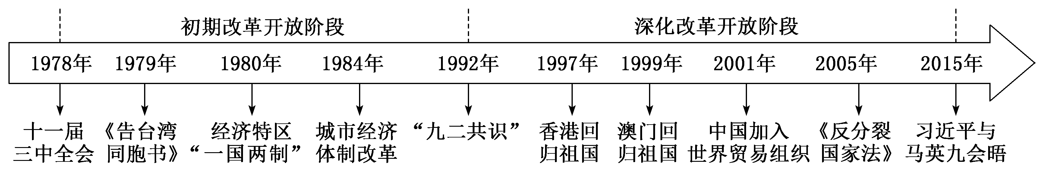
1、中共十一届三中全会（1978）
背景 | 政治环境 | 1976年，中央政治局粉碎四人帮，结束“文化大革命”。
背景 | 思想准备 | 1978年真理标准大讨论，否定“两个凡是”错误观点，重新确立实事求是的马克思思想路线。
内容 | 政治路线 | 停止使用“以阶级斗争为纲”的错误口号，作出把党和国家工作中心转移到经济建设上来，实行改革开放的战略决策。
内容 | 思想路线 | 重新确立了解放思想，实事求是的党的正确思想路线。
内容 | 组织路线 | 恢复了党的民主集中制的优良传统，审查解决了一些历史遗留问题和领导人功过是非问题，建立了以邓小平为核心的第二代领导集体。
意义 | 十一届三中全会，实现了新中国成立以来党和国家历史上具有深远意义的伟大转折，开启了改革开放和社会主义现代化建设新时期。
落实 | 平反冤假错案：按照实事求是、有错必纠的原则，为“文化大革命”期间、反右派运动中的错案平反，摘掉地主、富农帽子等。落实政策：落实国家对国民党投诚起义人员政策，支持民主党派活动，落实民族政策和宗教政策。
发展 | 1981年，通过《关于建国以来党的若干历史问题的决议》，科学总结了建国32年来的历史，统一了党的思想，为改革开放打下重要思想基础。  1982年，通过新的《中华人民共和国宪法》，增加了适应改革开放和社会主义现代化建设的新规定，标志着我国社会主义民主政治建设进入新阶段。

- 改革开放进程
一、改革开放“探路阶段（1978-1992）”
总体成就 | 以十一届三中全会为起点，邓小平为代表的中国共产党人逐渐形成了中国特色社会主义理论，改革开放在探索中不断推进。
政治领域 | 1978年十一届三中全会，伟大转折，平反冤假错案，拨乱反正，政治重回正轨。  1981年十一届六中全会通过《关于建国以来党的若干历史问题的决议》，统一了党的思想，为改革开放打下重要思想基础。  1982年中共十二大首次提出建设中国特色社会主义。  1987年中共十三大社会主义初级阶段理论，确立一个中心，两个基本点路线。  1992年，邓小平发表南方谈话，进一步解放思想，为十四大作了思想理论准备。
经济领域 | 1978年在农村推广家庭联产承包责任制，农民收入增加；乡镇企业大发展。  1984年开始在城市进行经济体制改革，管理体制上政企分开，扩大企业自主权（中心）；所有制上发展以公有制经济为主体，多种所有制形式共同发展；分配制度上发展以按劳分配为主的。
对外开放 | 1980年建立深圳、珠海、汕头、厦门经济特区，1988年建立海南岛经济特区；  1984年，开放14个沿海城市；1990年开放上海浦东新区；逐步形成了从沿海到沿江，从沿边到内陆，多层次、多渠道、多种形式的全方位对外开放新格局。
理论成果 | 邓小平理论
二、改革开放“建制时期（1992-2012）”
总体成就 | 以江泽民、胡锦涛为代表的中国共产党人进一步深化改革开放，从体制外的先行先试到体制内的顶层设计，对外开放进一步扩大，中国全面融入世界。
政治领域 | 1992年中共十四大确立了建设社会主义市场经济体制的改革目标；  1997年中共十五大邓小平理论被写入党章，成为党的指导思想；  2002年中共十六大，三个代表思想被写入党章，成为党的指导思想；  2007年中共十七大，科学发展观被写入党章。  港澳回归，两岸关系持续发展，祖国统一大业不断推进。
经济领域 | 1992年中共十四大确立了建设社会主义市场经济体制的改革目标，按照现代企业制度总体思路推进国企改革；2010年，中国成为仅次于美国的第二大经济体。  社会主义市场经济：使市场在社会主义国家宏观调控下对资源配置起决定性作用的经济体制。4个特征：以公有制为主体、以计划为指导、以达到共同富裕为目标、以党的领导为政治保证。
对外开放 | 提出“引进来”和“走出去”相结合的开发战略；2001年加入世界贸易组织，更深层次地参与经济全球化进程。
理论成果 | 三个代表和科学发展观
三、社会主义建设新时代（2012年至今）
总体成就 | 以习近平为代表的中国共产党人，面对复杂的国内外环境，攻坚克难，对内深化改革，加强党的领导；对外积极参与全球治理，构建人类命运共同体。
政治领域 | 2012年，中共十八大提出全面建成小康社会的要求，科学发展观成为指导思想。  2017年，中共十九大指出我国社会主要矛盾变化，习近平新时代中国特色社会主义思想成为指导思想，确立“五位一体”总体布局和“四个全面”战略布局。
经济领域 | 2020年，取得脱贫攻坚胜利，全面建成小康社会；到2035年，要基本实现社会主义现代化，到2049年，把我国建设成富强民主文明和谐美丽的社会主义现代化强国。
对外开放 | 一带一路，亚投行，从全球化参与者到推动者，为国际治理提供中国方案。
科技文化 | 科技创新和跨越式发展，文艺唱响主旋律，人民群众文化获得感越来越多。
国防建设 | 国防和军队改革取得历史性突破，军队整体实力增强。
理论成果 | 习近平新时代中国特色社会主义思想

- “一国两制”与祖国统一
概念 | “一国两制”是指在一个中国的前提下，国家的主体坚持社会主义制度，香港、澳门、台湾保持原有的资本主义制度长期不变，“一国”是两制的前提和基础，“两制”从属和派生于“一国”并统一于“一国”之内。
祖国统一大业 | 港澳  回归 | 1984年，中英签署联合声明，1997年，香港回归祖国。  1987年，中葡签订联合声明，1999年，澳门回归祖国。  港澳回归，标志着祖国统一大业向前迈出重要一步。
祖国统一大业 | 两岸关系发展 | 和平统一：1979年，发表《告台湾同胞书》，提出和平统一。  九二共识：1992年，大陆海协会和台湾海基会达成“海峡两岸均坚持一个中国原则”的重要共识。  《反分裂国家法》：2005年，国家通过《反分裂国家法》，最大诚意争取和平统一，反对遏制“台独”分裂势力，维护国家统一。  新加坡会晤：2015年，习近平与马英九在新加坡会面，是1949年以来两岸领导人首次会面，推进了两岸关系和平发展。
祖国统一大业 | 两岸关系发展 | 有利因素：1、根本保证：中国国力增强，国际地位提高；2、人心所向：统一是历史潮流；3、历史依据；台湾自古以来是中国领土，同根同源；4、国际法依据：《开罗宣言》《波兹坦公告》；5：港澳成功榜样。  不利因素：1、台独势力；2、国际反华势力。

29、改革开放以来的巨大成就
1、中国特色社会主义理论体系
邓小平理论 | 1997年十五大上邓小平理论被确立为党的指导思想，回答了“什么是社会主义，如何发展社会主义”的问题。
三个代表  重要思想 | 2002年十六大上江泽民提出的三个代表重要思想（中国共产党始终代表先进生产力的发展要求，先进文化的前进方向，最广大人民的根本利益）成为党的指导思想，回答了“建设什么样的党，怎样建设党”的问题。
科学发展观 | 2012年十八大以胡锦涛为代表提出科学发展观成为党的指导思想，回答了“新形势下实现什么样的发展，怎样发展”的问题。
习近平新时代中国特色社会主义思想 | 2017年，中共十九大确立了习近平新时代中国特色社会主义思想为党的指导思想，2018年这一思想被写入宪法，回答了“新时代坚持发展什么样特色社会主义，怎样坚持发展中国特色社会主义”的问题。这一思想是马克思主义中国化的最新成果，是中国特色社会主义理论体系的重要组成部分，是中华民族伟大复兴的行动指南。
评价 | 中国特色社会主义理论体系，是中国共产党领导改革开放和社会主义现代化建设伟大实践的理论结晶，是坚持和发展中国特色社会主义的行动指南。

- 综合国力不断提高
概念 | 指国家发展所需要的全部实力、潜力和在国际社会中的影响力。国土面积、人口数量、经济力量、军事力量、对内对外政策等是综合国力的基本构成要素，其中经济和科技是基础。
经济发展 | 改革开放40多年来，国民经济高速增长，国际竞争力持续增强。
科技发展 | 基础建设走在世界前列；自主研发和制造实力增强；信息技术迅速发展。
文化发展 | 弘扬社会主义核心价值观，加强精神文明建设，构筑共同的思想道德基础，为奋进的中国提供强大的精神力量；中国文化走出去，文明互鉴，传播中国声音。
国防建设 | 形成军委管总、战区主战、军种主建的新格局，解放军整体实力跃升，坚决维护国家主权、安全和发展利益。

- 国际影响力扩大
国际交往 | 外交理念 | 改革开放以来：遵循和平发展理念，开展全方位外交；  十八大以来：推动建设相互尊重、公平正义、合作共赢的新型国际关系
国际交往 | 外交活动 | 对世界大国：推进协调合作，构建总体稳定、均衡发展的大国关系框架。  对周边国家：提出“亲、诚、惠、容”理念，深化关系。  对非洲国家：提出“真、实、亲、诚”原则，形成友好合作关系。  对欧洲拉美国家：增进了解，加强合作。
国际治理 | 以联合国  为核心 | 中国作为联合国安理会常任理事国之一，倡导和平共处五项原则，支持联合国在国际事务中发挥核心作用。
国际治理 | 全球治理体系改革完善 | 气候治理：推动气候变化《巴黎协定》生效。  金融体系：设立亚洲基础设施投资银行。  一带一路：实现共商、共建、共享的核心理念。
国际治理 | 角色转换 | 从经济全球化的参与者变为推动者，坚持和平发展道路，推动构建人类命运共同体，为世界和平与发展提供中国方案。
改革开放以来外交特点：
- 中国始终坚持独立自主的和平外交政策，反对霸权主义，维护世界和平；
- 中国推动建设相互尊重、公平正义、合作共赢的国际关系，坚持和平共处五项原则；
- 中国实行全方位外交，国家之间应超越社会制度和意识形态差异，互利合作；
- 中国积极参与联合国为中心的多边外交活动，建立新型区域合作模式；
- 中国推行不结盟政策，独立自主，有利于世界和平与发展；
- 中国坚持和平发展道路，推动构建人类命运共同体，为世界发展提供中国方案。

《中外历史纲要》（下）提纲
世界史相关知识
世界史：世界历史是以世界全局的观点，综合考察世界各国和各地区、各民族的历史，研究和阐明人类历史的演变，揭示演变的规律和趋势。
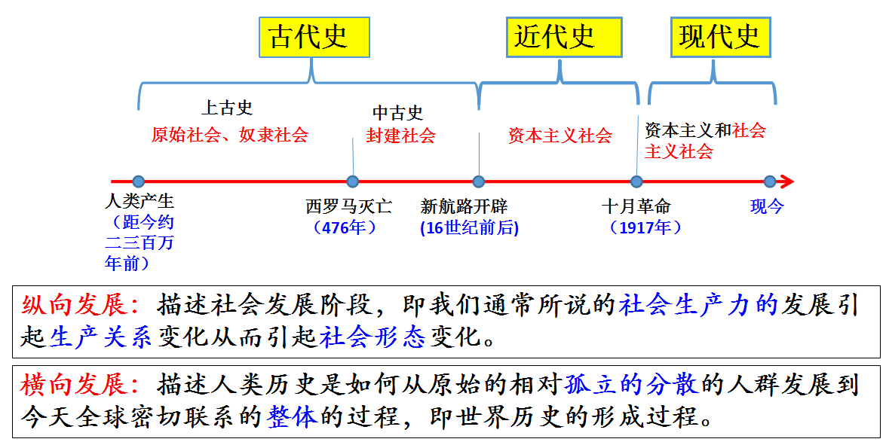

社会形态 | 社会特征 | 土地制度
原始社会 | 生产力低下，人类依靠采集渔猎为生，没有私有财产和阶级，社会组织为以血缘为纽带的氏族公社。 | 氏族土地公有制
奴隶社会 | 以奴隶为主要劳动力的社会，私有制和阶级、国家出现，奴隶主压迫和剥削奴隶。 | 奴隶主土地国有制（私有制）
封建社会 | 以农民/农奴为主要劳动力的社会，地主阶级是统治阶级，压迫和剥削农民。 | 地主土地私有制为主
资本主义社会 | 以工人为主要劳动力的社会，商品经济和工业生产高度发展，资本家私有资本，雇佣劳动力（压迫和剥削工人）的社会制度。 | 资本主义土地私有制
社会主义社会  和共产主义社会 | 社会主义；无产阶级专政，解放生产力，发展生产力，消灭剥削，消除两极分化，最终达到共同富裕。  共产主义社会：社会主义高级阶段，生产力高度发达，各尽所能，按需分配；国家和阶级消失；人的精神境界极大提高；每个人自由全面发展。 | 社会主义公有制
特殊形态 | 半殖民地半封建社会（1840-1949）：政治上国家主权开始丧失，经济上封建经济开始解体，出现资本主义经济。  新民主主义社会（1949-1956）：近代中国由半殖民地半封建社会走向社会主义社会的过渡阶段。
认识 | 从奴隶社会到社会主义社会，阶级斗争是社会历史发展的直接动力，共产主义社会是人类历史发展的最高形态，阶级和阶级斗争，随着共产主义社会的建立和资本主义社会的灭亡而逐渐消失。

第一单元 古代文明的产生与发展
单元概述：农业和畜牧业是人类文明产生的重要前提，人类从食物采集者变成食物的生产者，社会分工和社会结构日趋复杂，阶级和国家出现标志着人类进入文明时代。最早的文明出现了两河流域、尼罗河流域、印度河恒河流域、中国的黄河长江流域以及欧洲爱琴海地区。受到历史环境的影响，各文明呈现多元发展格局。农耕文明进一步发展，促使波斯帝国、亚历山大帝国和罗马帝国先后崛起，欧亚大陆农耕文明区逐渐连接起来。不同地区的文明，随着历史的发展不断加强交流，相互影响。汉朝与罗马帝国通过丝绸之路建立了经济和文化联系。
课标：1.15 古代文明的产生与发展：知道早期人类文明的产生；了解各文明古国发展的不同特点，并分析、认识这些特点形成的不同时空条件；认识古代各大帝国的区域性影响和不同文明之间的早期联系。

1、文明的产生和早期发展
1、人类文明的产生

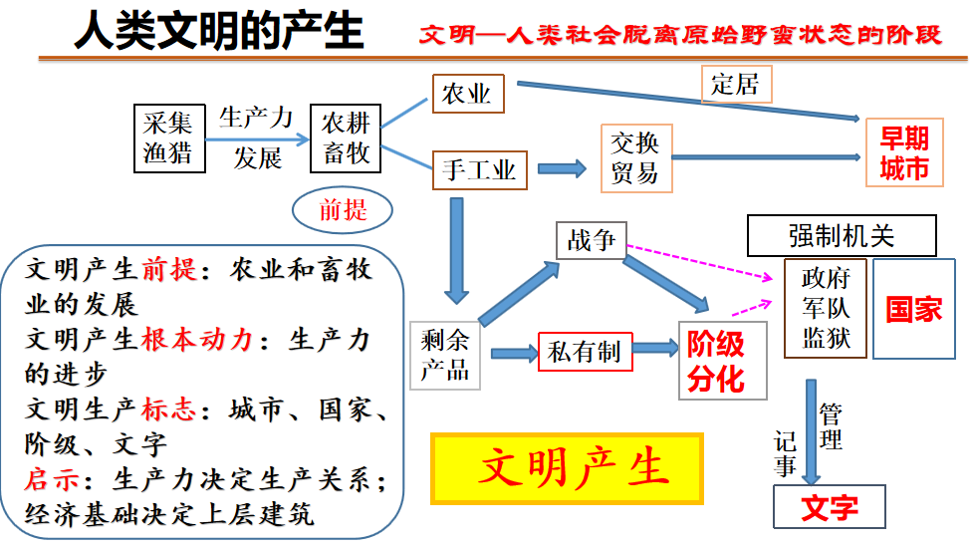

- 古代文明的多元特点
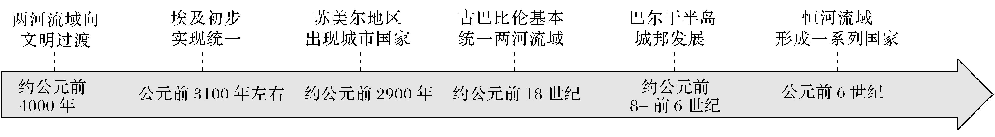

文明 | 自然环境 | 政治发展 | 文化成就
两河流域 | 大部分干旱少雨，但两河流域水源充足，平原广大，民族迁移更替 | 前3500年产生文明，苏美尔人建立城市国家，古巴比伦汉谟拉比实现统一，建立君主专制，官僚系统，颁布《汉谟拉比法典》，现存最早成文法典，宣扬君权神授，保护私有财产，维护奴隶主利益。 | 楔形文字是最古老的文字；《吉尔伽美什》是最早的史诗（洪水方舟传说）；发明60进制。
古代埃及 | 尼罗河定期泛滥，有利于农业发展和交通发展 | 前3500年产生文明，后实现统一，法老集政军神权与一身，他的话就是法律，建立中央集权制，官僚系统。 | 发明象形文字和世界第一部太阳历；金字塔；莎草纸
古代印度 | 印度河流域平原广大，最早产生文明，铁器时代开始开发恒河流域。西北部有缺口，利于侵略 | 雅利安人建立种姓制度，婆罗门（宗教祭祀）-刹帝利（国王武士）-吠舍（劳动者）-首陀罗（奴隶）—贱民  特点：贵贱分明、职业世袭、法律地位不平等，影响深远 | 佛教释迦牟尼，众生平等，冲击种姓制度；《摩诃婆罗多》和《罗摩衍那》；发明阿拉伯数字。
共同点 | 古文明大都位于中纬度、北温带，大河流域；都是中央集权的奴隶制国家；  都主张君主专制和君权神授；农业相对发达。
特点 | 各文明基本独立发展，表现出明显多元特征。
认识 | 地理环境是影响人类文明发展的重要因素，但并不是决定因素；历史条件、社会环境、经济状况、文化传统、民族特性以及宗教信仰或多或少对人类文明产生影响。  文明是平等的，要尊重各国各民族文明。文明是包容的，要积极推动文明交流互鉴。

3、希腊文明的发展
城邦 | 产生原因：多山少平原的地形与铁器时代生产力造成的小农经济的结合，在前8C-前6C形成城邦制度，居民的主体是拥有政治参与权的男性公民集体。  特点：小国寡民，独立自主，公民直接参与国家管理。  代表：雅典民主政治（多数人统治）和斯巴达寡头政治（少数人统治）。
雅典民主制度 | 原因： 经济：海外贸易和商品经济发展；文化：平等互利和开拓进取的精神 政治：小国寡民独立自主城邦和自由社会环境；社会：平民阶层力量强大  地理：多山少平原，港湾优良
雅典民主制度 | 表现：公民大会是最高权力机关、五百人议事会、陶片放逐法、陪审法庭、抽签选官、津贴制度。
雅典民主制度 | 特点：人民主权、法律至上、轮番而治、直接民主、公民内部平等。
雅典民主制度 | 影响：对雅典，促进了雅典经济文化的高度繁荣，是古代民主的顶峰；对后世，为近代西方民主制度奠定了基础；对个人，有利于塑造完整人格（人权责任）
雅典民主制度 | 局限：从实质上看，本质是奴隶主的民主；从范围上看，奴隶妇女外邦人被排斥在外；从性质上看，直接民主只适合小国寡民的城邦从方式上看，抽签、轮番而治不能保证参政人员的素质，导致国家权力滥用和误用；有可能极端民主化，无政府主义，出现多数人的暴政（苏格拉底之死）。
文化成就 | 文学：神话、悲剧、戏剧，《荷马史诗》；史学：希罗多德《历史》“史学之父”；修昔底德《伯罗奔尼撒战争史》，政治史传统的奠基人；  哲学：苏格拉底、柏拉图和亚里士多德奠定了西方哲学的基础。

2、古代世界的帝国与文明的交流
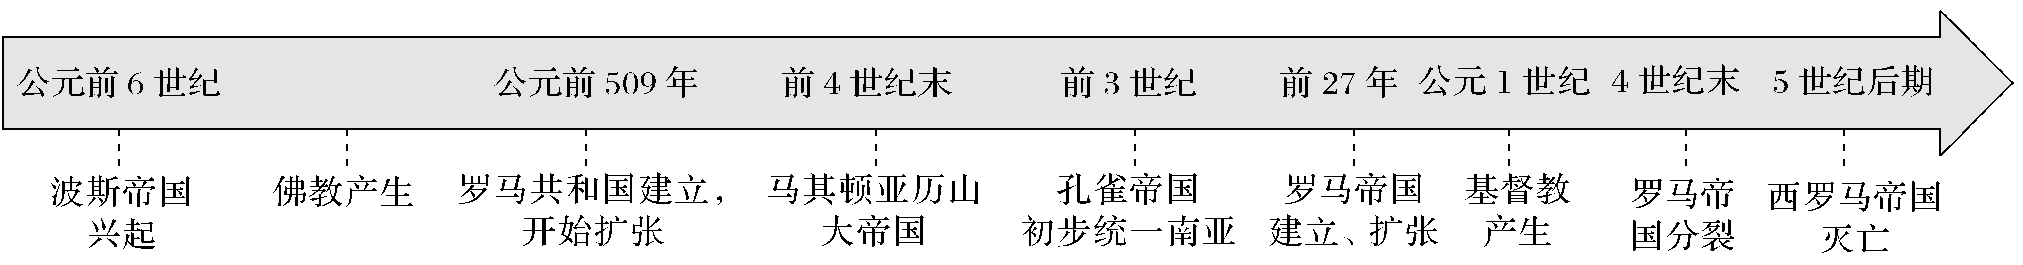
1、古代文明的扩展
文明类型 | 农耕文明 | 海洋文明
扩展原因 | ①农业发展，更多的人口需要更多的土地，扩张欲望强烈（必要性）  ②社会分工较发达、劳动生产率较高、社会组织和管理系统复杂完备（可能性） | ①古希腊自然地理（古代希腊农业不够发达，人多地少，难以养活大量的人口）和工商业为主的经济需求（必要性）  ②组织能力、航海技术、武器先进  （可能性）
扩展方式 | 武力战争 | 城邦殖民
扩展区域 | 古埃及向叙利亚和巴勒斯坦扩展，势力曾到达两河流域；西亚文明从两河流域向周边扩张，古巴比伦势力到达地中海东岸；亚述统一两河流域和小亚细亚，一度征服印度。 | 古希腊人向地中海和黑海殖民。  殖民地特点：遍布地中海和黑海周边沿海；殖民地制度上照搬母邦，政治上独立于母邦。
扩展影响 | 文明扩展的根本动力是生产力的发展；古代文明各自的扩展，使不同文明区相互连接起来，促进了大帝国的兴起。

2、古代世界的帝国
帝国名称 | 发展概况 | 政治制度
波斯帝国 | 公元前6世纪兴起于伊朗高原，建立起世界上第一个横跨亚非欧的帝国；公元前4世纪被亚历山大所灭。 | 中央：君主专制制度，国王是政权核心，君权神授。地方：行省制，行省总督和军事长官互相监督和制约。全国建立了官僚体系和税收系统，由波斯人担任重要职务。
亚历山大帝国 | 公元前4世纪，马其顿国王亚历山大东征，灭亡波斯帝国，建立横跨欧亚非大帝国，进入希腊化时代。 | 亚历山大继承波斯帝国基本制度，君权神授，集军政大权于一身；地方行省制，重用马其顿人和希腊人，推广希腊文化。
罗马帝国 | 罗马凭借公民组成的军队征服了意大利，布匿战争打败迦太基，称霸地中海，横跨欧亚非。扩张过程中奴隶制迅速发展，1-2世纪空前繁荣，3世纪危机，4世纪分裂为东西罗马，5世纪西罗马灭亡。 | 屋大维是罗马帝国第一个皇帝，建立元首制，是披着共和制外衣的君主制，皇帝专制统治；中央集权的官僚制度确立，地方行省制；将基督教作为国教进行思想统治。  罗马法发展：习惯法-成文法《十二铜表法》-公民法-万民法-《罗马民法大全》
定义 | 帝国：一般指领土辽阔、统治民族众多、制度具有延续性的强大君主制国家，而且帝国称号的使用得到国际上普遍认同。
共性 | 帝国兴起是农耕文明不断发展和扩张的结果，它版图广大，很多横跨亚欧非，依靠武力扩张，军事征服建立，君主专制，君权神授，行省制，依靠官僚体系和军队维持统治，随着不同地区和不同阶层的冲突，最终帝国走向瓦解。
影响 | 积极性：古代文明的区域性扩张促使波斯等帝国兴起，帝国将不同文明纳入一个单独政权统治之下，进一步促进了文明的交流与扩张，促进东西方的交流，  消极性：文明扩张，帝国建立的过程中给被侵略地方带来了暴力和灾难。

3、文明的交流
领域 | 表现
技术传播 | 农耕技术：从西亚传播到中亚、欧洲和北非  冶铁技术：从西亚传播到埃及和希腊
文化传播 | 神话故事：从西亚到希腊 雕刻艺术：从埃及到希腊再到东方  字母文字：西亚腓尼基文字，传入东方（阿拉马字母），传入西方（希腊字母和拉丁字母），成为欧洲字母文字的源头
贸易往来 | 公元前后，汉朝和罗马通过丝绸之路有间接的经贸和文化交流。西汉张骞开通丝绸之路，东汉班超为经营西域，派甘英出使大秦。罗马商人也不断东来。
影响 | 古代世界文明交往总趋势是不断加强，相互影响也不断扩大，文明交流促进了文明的发展。

第二单元 中古时期的世界
单元概述：世界历史上，5—15世纪被称为“中古时代”。在罗马帝国废墟上，产生了西欧封建社会，基本特征是封君封臣制、庄园与农奴制度。封建经济的发展和城市的产生，推动了王权的强化和主要封建国家的形成。东欧拜占庭帝国一度繁荣，俄罗斯在反抗蒙古的斗争中崛起。在亚洲，阿拉伯帝国成为东西文化交流的桥梁；突厥人在印度建立德里苏丹国；日本大化改新后建立中央集权封建国家，后来幕府将军掌握实权。在西非加纳、马里和桑海古国兴起。在美洲，印第安人独立发明了农业，阿兹特克人和印加人建立了美洲历史上空前强大的帝国。世界文明依然呈现独立发展，多元并存的转态
课标：1.16 中古世界的多元面貌：通过了解中古时期欧亚地区的不同国家、民族、宗教和社会变化，以及世界其他地区的社会状况，认识这一时期世界各区域文明的多元面貌。

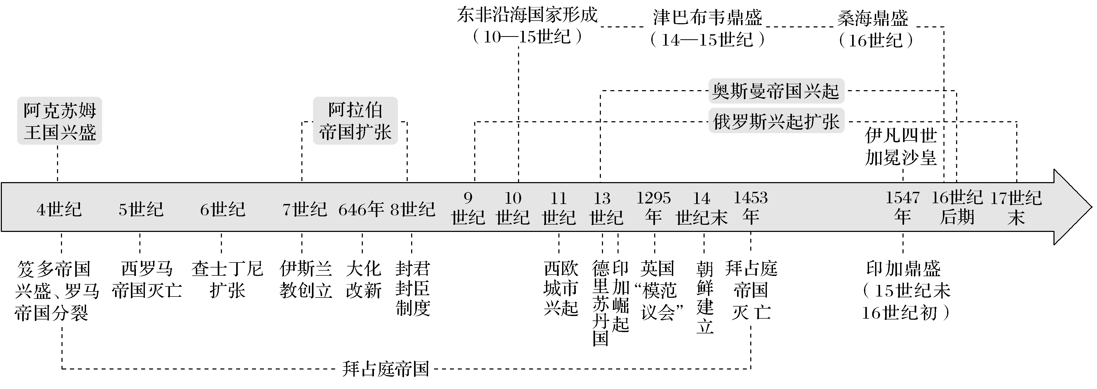

3、中古时期的欧洲
1、西欧封建社会
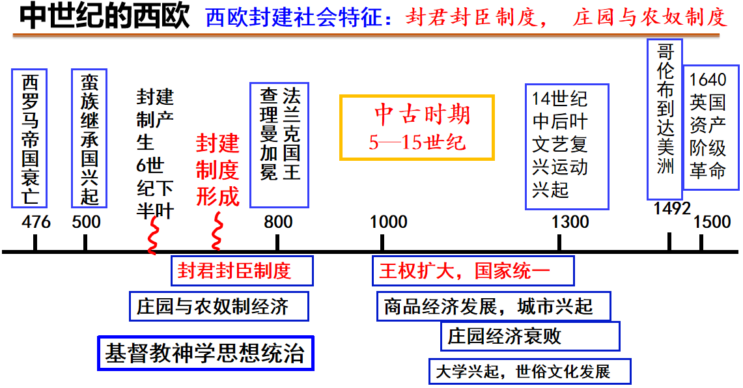
2、封君封臣制和庄园农奴制
封君封臣  制度 | 内容：领主为其家族和亲兵提供土地作为给养，授土者为封君，领土者为封臣。
封君封臣  制度 | 形成条件：社会动荡与自然经济的产物。
封君封臣  制度 | 权利义务：封君：分封土地者，保护封臣，拥有司法、行政和经济等权力，  封臣：领取土地者，效忠封君、服兵役等
封君封臣  制度 | 特点： ①以土地为纽带，层层分封；②等级森严；③契约精神；  ④封君对封臣控制力有限；⑤不可越级统治。
封君封臣  制度 | 影响：①通过封君封臣制，形成西欧封建等级制度，维护封建统治。  ②封建主在各自领地内独立行使权力，政治分裂割据，王权被削弱。
庄园农奴制度 | 土地类型 |  | 土地经营者 | 权利义务
庄园农奴制度 | 领主自营地 |  | 领主 | ⑴提供农民土地；⑵直接经营领主自营地；⑶主持庄园法庭，审理庄园案件，维护庄园秩序
庄园农奴制度 | 农民  份地 | 自由农份地 | 自由农 | ⑴交纳地租，服劳役；（2）法律上自由
庄园农奴制度 | 农民  份地 | 农奴  份地 | 农奴 | ⑴交纳地租，服劳役；（2）法律上非自由人，固着在土地上；（3）耕种领主自营地，收入归领主
庄园农奴制度 | 特点：经济上自给自足，政治上以领主为中心。
庄园农奴制度 | 农奴和奴隶：同：法律上都是非自由人，都受到农奴主或奴隶主的压迫。  异：农奴地位比奴隶较高，比奴隶有更多自由和权利，生产积极性更高。

3、中古西欧的王权、教会与城市
王权加强 | 表现：英国“诺曼征服”，国王打击封建主，强化王权。法王借助通婚和征服等手段，扩大王室领地，统一国家。西班牙和葡萄牙最早形成民族国家。
王权加强 | 影响：王权加强，结束分裂割据，促进国家统一；王权加强，削弱了基督教影响，促进民族国家形成；王权强化，支持资本主义原始积累，促进资本主义发展；王权强化过程中，近代议会制度起源；葡西王权加强，为新航路开辟提供了支持。
教会影响 | 经济上：西欧最大封建主，占有大量土地，可以征收什一税。  政治上：最大组织力量，形成等级教阶制度，教皇权力极大。  思想上：控制教徒精神生活，束缚人性发展。
教会影响 | 与王权关系：中古西欧封建社会是二元社会，以国王为代表的王权和与以基督教教会为代表的教权互相依存，共同维护封建秩序。王权与教权既依存又斗争。
城市兴起 | 原因：西欧封建社会走向稳定，封建经济得到发展。
城市兴起 | 特点：工商业繁荣；城市通过金钱赎买或者武力斗争，获得自治权。
城市兴起 | 影响：对瓦解西欧封建制度和孕育近现代西方文明起着重要作用。  经济上：工商业经济发展，市民阶层形成，推动资本主义产生发展。  政治上：城市与国王结盟，促进王权强化和国家统一。  文化上：打破教会文化垄断，促使大学发展，孕育了自由。民主。平等等现代思想，为文艺复兴和宗教改革创造条件。

3、拜占庭与俄罗斯
拜占庭帝国 | 兴衰：拜占庭帝国就是东罗马帝国，首都君士坦丁堡，欧洲最大城市，继承了希腊罗马文化，工商业发达，地跨欧亚，沟通了东西方。查士丁尼皇帝时期，对外扩张，达到极盛。但对外战争消耗了自身资源，故步自封落后于西欧，受到阿拉伯人和十字军东征打击，1453年被奥斯曼土耳其灭亡。
拜占庭帝国 | 法律：颁布《查士丁尼法典》，使罗马法成为系统、完备的法律体系；《罗马民法大全》奠定了欧洲民法基础，甚至影响到了亚洲和中国法律发展。  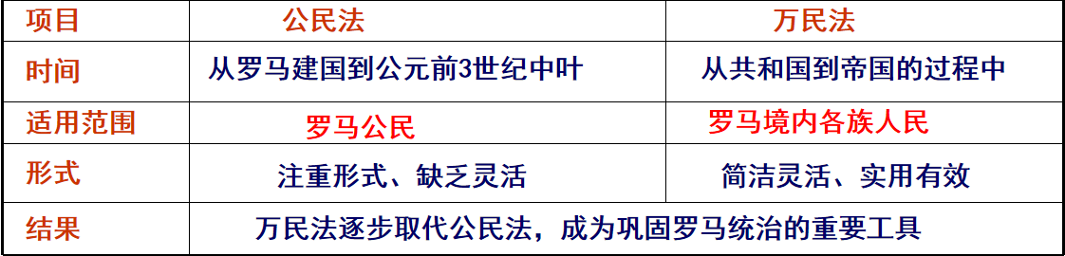
俄罗斯帝国 | 发展：基辅罗斯（受拜占庭帝国影响）—蒙古征服—莫斯科大公国（开始扩张）—伊凡四世称帝（第一个沙皇，加强中央集权）—地跨欧亚大帝国
俄罗斯帝国 | 崛起原因：吸收斯拉夫文化精华，促进民族认同；深受拜占庭帝国影响；加强中央集权，改革推动国家发展；对外扩展取得重大成果。

4、中古时期的亚洲
1、阿拉伯帝国
兴起 | 穆罕默德麦加创教，麦地那建国，征服麦加，统一阿拉伯；后继者对外扩张，占领北非、叙利亚、两河流域等地，在阿拔斯王朝时期到达鼎盛，最后被蒙古所灭。
政治 | 政教合一，最高统治者哈里发掌握政治、军事和宗教大权，下设大臣掌握财政和税务等部门，国家法律以《古兰经》教义为依据。
经济 | 手工业和商业繁荣；阿拉伯人在亚非欧广大地区从事陆上和海洋贸易；  巴格达是世界上最大城市之一。
文化 | 表现：阿拉伯人吸收被征服地区的文化，广泛翻译文献，在各方面取得重要成就；  阿拉伯人成为东西方文化交流的桥梁，促进了西欧文化的发展。
文化 | 特点：开放性、包容性、多元性
文化 | 兴盛原因：阿拉伯人广泛吸收被征服地区的文化；帝国政治的相对稳定，交通发达，经济繁荣；统治者重视科学文化，奖励翻译和学者。
影响 | ①对西方：推动了西方的社会转型，经济上技术传入促进了新航路开辟，文化上翻译保留了希腊罗马典籍，促进文艺复兴兴起，促进了欧洲自然科学的发展。  ②对中国：文学、天文学、医药学和数学等对中国文化发展产生重要影响。  ③对世界：成为了促进东西方交流的桥梁。

2、奥斯曼帝国
兴起 | 13世纪，奥斯曼土耳其人在小亚细亚兴起，1453年攻占君士坦丁堡，灭亡拜占庭帝国，改名为伊斯坦布尔，建立横跨亚欧非三洲的大帝国。
政治 | 政教合一，君主专制，最高统治者为苏丹，既是宗教领袖，也是国家和军队统领。
经济 | 苏丹是全国土地的最高所有者；伊斯坦布尔是东西方经济文化交流中心；控制了丝绸之路，征收重税，影响了东西方贸易，成为西方开辟新航路的一个重要动力。

- 中古印度
国家 | 建立 | 宗教
笈多  帝国 | 4世纪初，在恒河中游兴起，征服北印度，国王直接控制恒河中下游，其余地区仍保留原来藩王。 | 由婆罗门教演变而来的印度教逐渐发展为印度主要宗教。
德里苏丹国 | 13世纪，突厥人在印度建立德里苏丹国，最高统治者称苏丹，君主专制；地方行省制，由总督管理。 | 以伊斯兰教为国教，重要职位由穆斯林担任。
特点 | 政教合一的君主集权体制，但由于宗教冲突仍处于分裂割据的状态；多种宗教文化并存，在相互借鉴中发展。

- 古代日本与朝鲜
日本 | 大和族统一日本，建立奴隶制国家，秦汉移民带去冶铁和水稻种植技术。
日本 | 7世纪奴隶制出现危机，孝德天皇大化改新，建立中央集权封建国家。
日本 | 10世纪，中央集权制瓦解，土地从国有变为私有，形成庄园和武士集团。源赖朝建立幕府制度，天皇被架空，将军掌握实权，与武士结成主从关系。
日本 | 17世纪德川幕府开始闭关锁国，力图维护统治稳定，阻碍了日本的发展。
朝鲜 | 7世纪末，新罗逐渐统一朝鲜半岛，模仿中国建立中央集权国家。
朝鲜 | 10世纪初，王建创立高丽王朝，学习唐朝，三省六部制、科举制、土地国有、地方划为十道、崇尚儒学。
朝鲜 | 14世纪末，李成桂建立朝鲜，迁都汉城，以明朝为宗主国。  16世纪末，明朝援助朝鲜抗击日本丰臣秀吉侵略，明朝邓子龙、朝鲜李舜臣牺牲。
特点 | 处于东亚儒家文化圈，深受中华文化影响，同时又有自己特点。各国实行中央集权制度，农业、手工业和商业发展较快，以儒学为文化中心，相互影响。

5、古代非洲与美洲
1、古代非洲与美洲
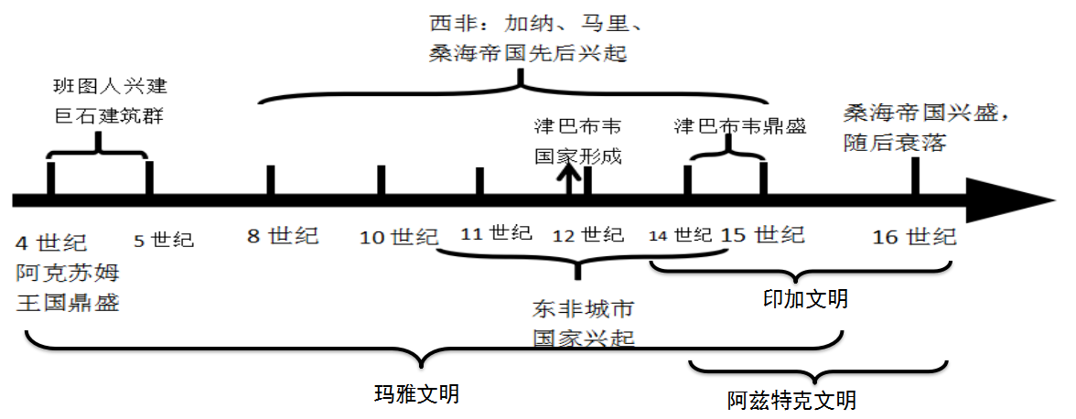
2、古代非洲文明
班图人是黑非洲文明的开创者，发明了农业（培育甜高粱、西瓜、棉花），通过大迁移，将农业、畜牧业和冶铁技术传播到非洲大部分地区。
区域 | 国家 | 时间 | 成就
东非 | 阿克苏姆 | 4世纪进入鼎盛时期 | 今埃塞俄比亚地区，受埃及影响大，信仰基督教；从事农牧业；国际贸易兴旺。
东非 | 桑给巴尔、蒙巴萨和摩加迪沙 | 10-15世纪 | 受阿拉伯文明影响大，信仰伊斯兰教，广泛使用奴隶，经济上以种植瓜果蔬菜的园艺业为主，对外贸易发达（和中国有贸易往来），城市繁荣。
东非 | 发展原因：农业的进步、地理位置优越；环印度洋贸易的发展、伊斯兰教的传入。
西非 | 加纳、马里和桑海 | 8-15世纪 | 受北非影响大；对外贸易发达，控制商路和黄金交易城市；文化繁荣，延巴克图是中心；中央集权，马里著名国王曼萨∙穆萨。
西非 | 发展原因：经济上：黄金资源丰富，和先进文明区域的经济贸易往来频繁；  政治上：奴隶制度；中央集权，国家行政架构完善，分工明确，提升行政效率  思想上：统治者重视教育文化；思想宽松自由，吸收外来文明，保留宗教精神。
南非 | 津巴布韦 | 14-15世纪鼎盛时期 | 班图人建立，意为“石头城”，和阿拉伯、波斯、中国保持贸易联系。
文明  特点 | ①非洲文明有封闭性和独立性一面，与其他文明联系困难，近代受到西方影响晚于美洲；②非洲文明有开放性一面，受埃及和阿拉伯影响较大，基督教和伊斯兰教传播，商路贸易都促进了文明交流。

3、古代美洲文明
区域 | 文明 | 时间 | 成就
中  美  洲 | 玛雅  文明 | 约公元前1500年形成，15世纪中期衰落 尤卡坦半岛 | 种植玉米；城市国家；建筑精美，祭祀的金字塔庙宇；精美的陶器；独特的文字；复杂的历法纪年；采用20进位制，知道“零”的概念。
中  美  洲 | 阿兹  特克  文明 | 14世纪兴起，16世纪进入鼎盛时期  墨西哥 | 上层阶级垄断官职，掌握军队；被征服者由原来的部落首领管理；经济基础是农业，发明“浮动园地”；首都特诺奇蒂特兰繁荣。
南  美  洲 | 印加  文明 | 12世纪建立，15世纪末16世纪初发展到鼎盛 | 首都库斯科，国王集权、划区设官、土地国有、结绳记事、详细人口调查、完善的道路系统、建立殖民地，镇压反抗。
文明  特点 | ①印第安人在没有受到任何外来影响的情况下，独立发明农业（培育出马铃薯、玉米、番茄、花生），在手工业和贸易发展基础上创造出来灿烂的文明。  ②美洲多良港和平原，有利于殖民者入侵，较早受到西方文明影响，成为殖民地。
文明灭亡原因 | ①西方殖民者的侵略；②疾病和瘟疫等灾害；  ③孤立发展，文明内部之间缺乏交往；
启示 | ①世界文明具有多元性、不平衡性，不同地理和社会环境产生不同的文明。  ②世界文明具有同一性，相同历史背景下，不同文明可能走上相同的道路。

第三单元 走向整体的世界
单元概述：15—16世纪是世界历史发展的重要时期。随着新航路的开辟，人类社会发生了深刻变化。新航路的开辟推动了世界各地人口的迁移和物种的大交流，改变了世界的人文地理格局和自然环境状态。西欧国家通过开辟新航路和早期殖民掠夺，使资本主义经济获得发展，世界市场开始形成。殖民扩张中断了美洲和非洲原有的社会发展进程，印第安人的文明遭到毁灭性打击，很多非洲人在三角贸易中沦为奴隶，亚洲的古老帝国也受到冲击。新航路的开辟使世界各地开始建立广泛的直接联系，在人类历史逐步从分散走向整体的进程中迈出了重要的一步，是世界历史形成的重要环节。
课标：1.17 全球联系的建立：通过了解新航路开辟所引发的全球性流动、人类认识世界的视野和能力的改变，以及对世界各区域文明的不同影响，理解新航路开辟是人类历史从分散走向整体过程中的重要节点。
6、全球航路的开辟
- 大航海时代（15—18世纪）
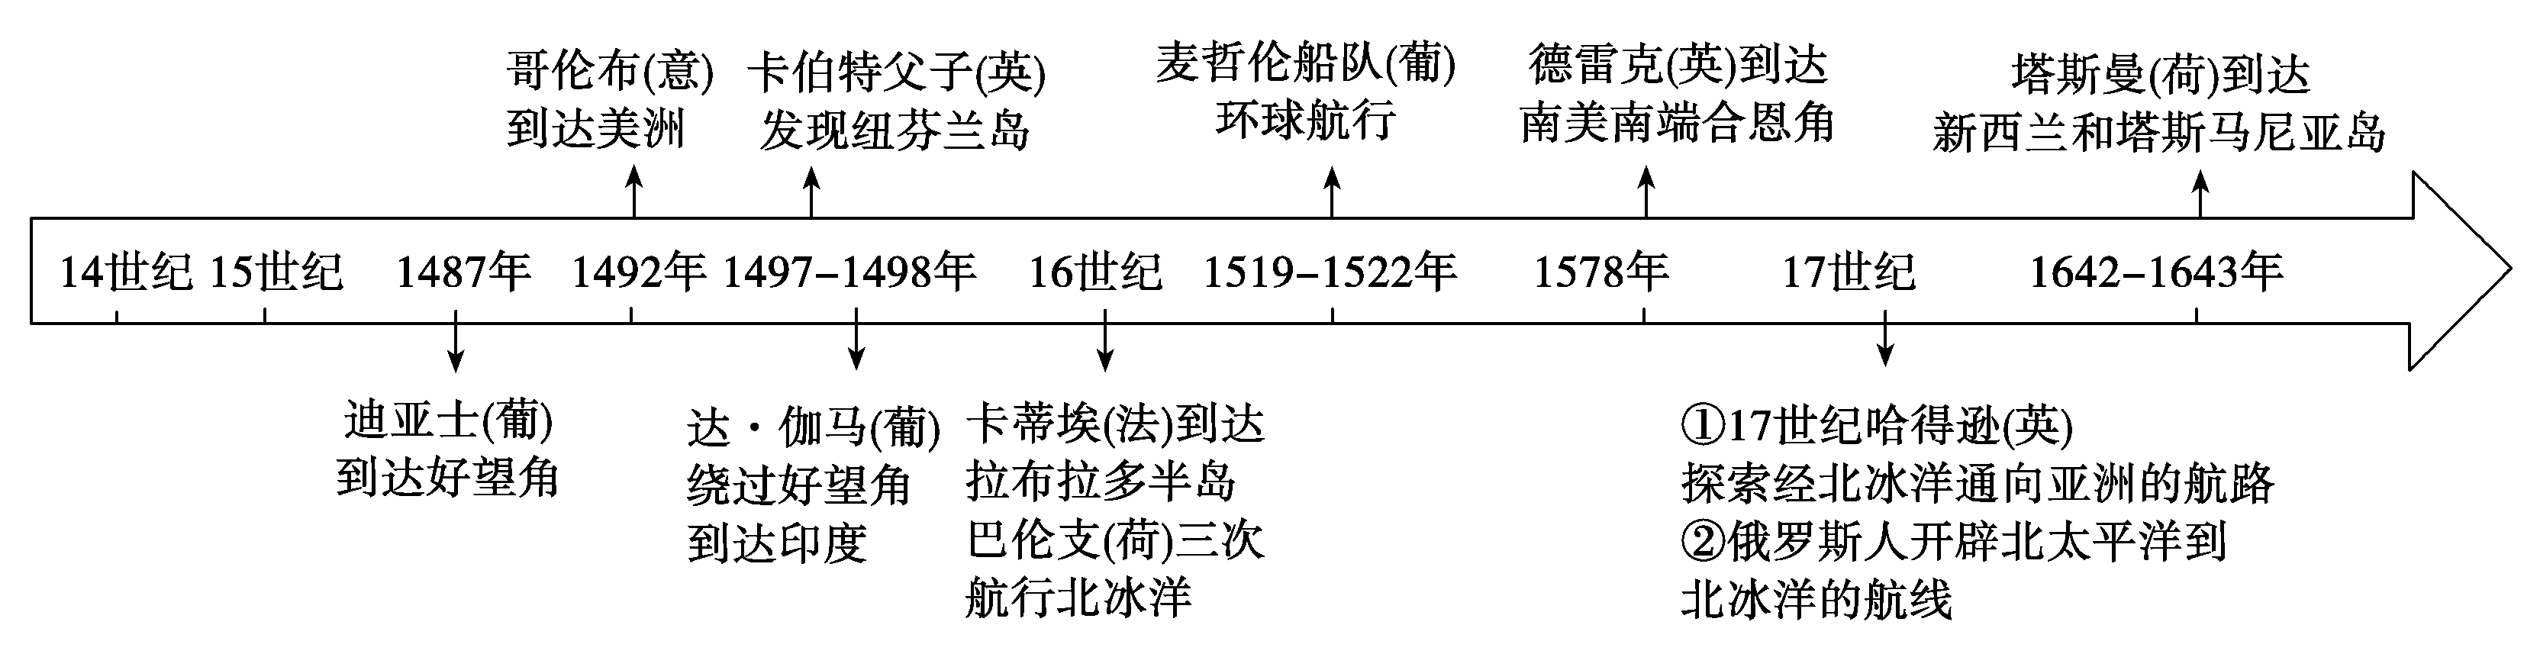

- 新航路开辟的动因和条件
动因 | 经济原因：资本主义萌芽出现和商品经济发展，对金银货币的需求和开辟新市场的愿望大大增强。（根本原因）
动因 | 社会原因：欧洲人的寻金热，《马可·波罗行纪》诱导西欧人到东方寻金。
动因 | 思想原因：文艺复兴的人文主义精神鼓励人们冒险进取，追求财富。
动因 | 直接原因：奥斯曼土耳其控制了东西方之间的传统商路，引发了商业危机。
动因 | 宗教原因：欧洲人传播基督教的热情。
条件 | 政治条件：葡萄牙与西班牙政权统一，王权强化，利用国家力量支持海外探险。
条件 | 客观条件：地理知识的丰富（地圆说、季风、洋流）、航海技术（星盘、罗盘、新型航海图）与造船术的发展，使得远洋航行成为可能。
条件 | 主观条件：航海家的探险精神和个人努力。

- 全球航路开辟的过程
时间 | 人物 | 支持者 | 成就
1487-1488 | 迪亚士 | 葡萄牙 | 第一次绕过好望角，到达非洲东海岸。
1492-1493 | 哥伦布 | 西班牙 | 开辟了从欧洲到达美洲的新航路。
1497-1498 | 达伽马 | 葡萄牙 | 开辟的绕道非洲到达印度和东方的新航路逐渐成为欧亚贸易的主干道之一。
1519-1522 | 麦哲伦 | 西班牙 | 完成人类历史上第一次环球航行。
特点 | ①从西欧出发，经大西洋到达东方；②以获得财富和传播宗教为目的。

区域 | 时间 | 支持者 | 航海家 | 成就
北半球高纬度地区 | 1497年 | 英国 | 卡伯特父子 | 发现纽芬兰岛。
北半球高纬度地区 | 16世纪 | 法国 | 卡蒂埃 | 到达拉布拉多半岛。
北半球高纬度地区 | 16世纪 | 荷兰 | 巴伦支 | 三次航行北冰洋地区，留下详细的航海记录和准确的航海图。
北半球高纬度地区 | 17世纪 | 荷兰 | 哈德逊 | 探索经北冰洋通向亚洲的航路。
北半球高纬度地区 | 1728年 | 俄罗斯 | 白令 | 开辟了北太平洋到北冰洋的航线。
南半球  地区 | 1578年 | 英国 | 德雷克 | 到达美洲南端的一个岬角—合恩岛。
南半球  地区 | 1642年 | 荷兰 | 塔斯曼 | 环航澳大利亚，新西兰和塔斯马尼亚岛。
意义 | 进一步丰富了人类的地理知识；世界主要的大洋和大陆之间建立了直接联系。

- 郑和下西洋与新航路开辟
项目 | 郑和下西洋 | 新航路开辟
背景 | 君主专制强化；小农经济占主导；  海禁政策。 | 商品经济和资本主义萌芽的发展；  人文精神影响。
目的 | 宣扬国威，加强海外国家联系。 | 海外寻金，掠夺财富，传播基督教等。
性质 | 政治行为，封建制度下的朝贡贸易。 | 经济行为，资本主义的海外殖民。
影响 | 促进了与亚非国家的友好往来，但不计经济效益的贡赐贸易，不利于国家的发展，对国家造成重大损耗。 | 促进了欧洲资本主义的兴起，打破各国相互隔绝的局面，使世界开始连为一体，但殖民掠夺给亚非拉人类带来了灾难。
相同点 | 都是人类航海史上伟大的壮举，促进了人类社会的发展。

- 新航路开辟对中国的影响
政治 | 西方殖民者开始侵扰我国，冲击朝贡体系，葡萄牙侵占澳门、荷兰侵占台湾；成为明清时期政府实行“海禁”和“闭关锁国”政策的重要原因之一。
经济 | 白银大量流入中国，刺激了中国沿海商品经济的发展。美洲高产农作物引进，粮食产量提高，促进了农产品的商品化和专门化生产；加速了人口的增长。
文化 | 西方传教士东来，在传教的同时，客观上带来了先进的技术、文化，促进了东西方文化的交流与传播。（早期“西学东渐”与“东学西传”）。

7、全球联系的初步建立与世界格局的演变
- 人口迁移
原因 | 新航路开辟，促进了人口迁移。
表现 | 欧洲人移民美洲；非洲黑人被贩卖到美洲；中国人下南洋等。
特点 | 宗主国迁往殖民地；发达地区迁往不发达地区；旧大陆迁往新大陆。
影响 | 促进美洲开发；改变人口地理分布，出现族群混合；促进物种交流和疾病传播。

2、物种交流（哥伦布大交换）
表现 | 欧亚大陆的马牛羊等动物和大麦小麦等农作物传入美洲；美洲的马铃薯、玉米等流向全世界；也促进了各种疾病的传播。
特点 | 主导者是欧洲人；范围全球性；内容丰富性；时间长期性；影响双重性。
影响 | 积极性：①丰富食物结构；②增加粮食产量；③促进人口增长；④促进经济开发；⑤促进文明交融。  消极性：①疾病传播；②殖民掠夺；③土地资源过度开发，破坏生态环境。

3、商品的世界性流动
海路贸易 | 主导国 | 内容
印度洋贸易 | 西欧  诸国 | 欧洲商人在与阿拉伯人的竞争中逐渐占据优势。
大西洋贸易 | 西欧  诸国 | 从非洲到美洲贩卖黑人的“三角贸易”
以澳门为中转站的海上贸易网络 | 葡萄牙 | 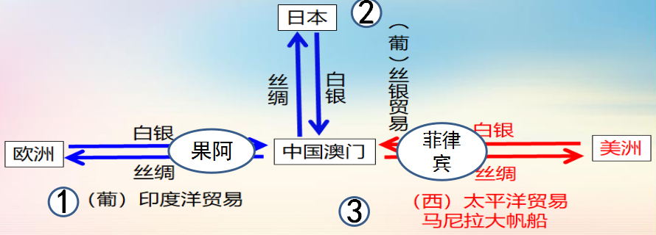  影响：白银大量流入中国，刺激东南沿海经济发展；一个围绕白银输入中国的贸易网络逐渐形成。
太平洋贸易 | 西班牙
特点 | ①海路在世界贸易的重要性提高；  ②传统的印度洋贸易和新兴的大西洋贸易、太平洋贸易齐头并进。
影响 | 商品贸易开始全球化、以欧洲为中心的世界市场开始形成。

4、早期殖民扩张（世界格局演变）
15-16世纪 | 西班牙：侵略以美洲为主，包括菲律宾，建立殖民地，掠夺金银，黑奴贸易。
15-16世纪 | 葡萄牙：侵略以非洲亚洲为主，包括巴西，在印度果阿、马六甲海峡和澳门建立殖民据点和商站，垄断商路，欺诈贸易。（教皇子午线）
17世纪 | 荷兰：海上马车夫，进行海洋贸易，侵略台湾和印度尼西亚，商业资本主义。
18-19世纪 | 英国：1588年，打败了西班牙的“无敌舰队”，之后打败荷兰和法国，称霸世界，日不落帝国，海盗掠夺、商业战争、黑奴贸易、对殖民地掠夺等。
影响 | ①政治格局：欧洲开始控制世界，中断了美洲非洲原有社会发展进程，打破了原本相对平衡的多元文明格局，印第安人被屠杀，给当地人民带来巨大灾难。
影响 | ②经济格局：欧洲发生商业革命和价格革命，促进资本主义经济发展。  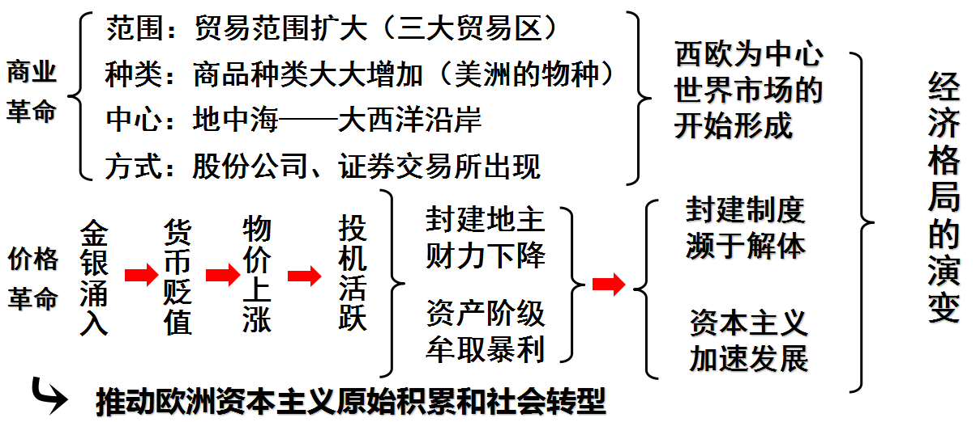

5、新航路开辟的影响
对  世  界 | ①打破了各文明相互隔绝的状态，世界开始联为一个整体，全球化开端；
对  世  界 | ②促进人口迁移、物种交换和疾病传播，改变了世界人文地理格局和自然环境；
对  世  界 | ③人类从分散走向整体，世界历史开始形成。
对  欧  洲 | ①欧洲开始殖民扩张，促进了资本主义原始积累和社会转型；
对  欧  洲 | ②引发商业革命和价格革命，打击了封建制度，促进商品经济和资本主义发展，世界市场开始形成；
对  欧  洲 | ③欧洲的商路中心从地中海转移到大西洋沿岸，促进了英法等国兴起。
对  亚  非  美  洲 | ①中断了美洲非洲原有的社会发展进程，打破了原本相对平衡的多元文明格局，给当地人民带来巨大灾难，导致了美洲和非洲的落后。
对  亚  非  美  洲 | ②客观上传播了先进生产技术，冲击了封建社会，促进近代化进程。
对  亚  非  美  洲 | ③白银大量流入中国，促进了沿海商品经济发展；高产作物引进，促进了农产品商业化和专门化生产，加速了人口增长。

第四单元 资本主义制度的确立
单元概述：西欧封建社会后期，资本主义开始萌芽。14-18世纪，西欧相继发生文艺复兴、宗教改革和启蒙运动。这些运动旨在反抗封建统治和教会禁锢，解放人们的思想。近代科学地兴起促进了思想解放和社会进步。思想解放是社会变革的先导。17-19世纪，资产阶级在一些国家相继进行了不同规模、不同形式的革命或改革，确立了资本主义制度。在这一历史进程中，英国、美国和法国走在了前面。随着资本主义的扩展，俄国。日本、意大利和德意志等也走上了资本主义道路。
课标：1.18 西方人文主义的发展与资本主义制度的确立通过了解文艺复兴、宗教改革、启蒙运动与资产阶级革命的历史渊源，认识资产阶级革命的发生和资本主义制度的确立，是近代西方政治思想理念的初步实现。

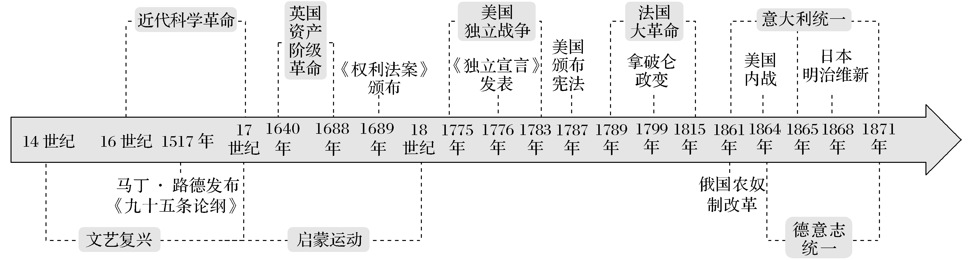
8、欧洲的思想解放运动
- 文艺复兴
概念 | 14-17世纪，兴起于意大利，号召恢复古希腊罗马文化，实质是资产阶级反封建、反宗教神学的新文化运动。
背景 | 经济：西欧商品经济发展，资本主义萌芽出现（根本原因）。  政治：新兴资产阶级力量壮大，不满意于天主教的思想束缚。  文化：意大利有古希腊、罗马文化的大量遗存；西欧文化自身的传承和发展；从东方汲取大量文化养料；杰出人才聚集。  社会：黑死病的影响，使人们对宗教信仰进行反思与怀疑。
核心 | 人文主义 内涵：以人为中心而不是以神为中心，肯定人的价值尊严；反对禁欲主义，抨击教会腐败；追求现实社会幸福生活；探索人与自然的奥秘。
代表 | 文学三杰 | 但丁（先驱）《神曲》、彼特拉克《歌集》（人文主义之父）、薄伽丘《十日谈》，创作诗歌小说，讽刺教会的封建腐朽，宣扬人性自由。
代表 | 美术三杰 | 达芬奇《蒙娜丽莎》《最后的晚餐》、米开朗琪罗《大卫》、拉斐尔  突破中世纪呆板僵硬的风格，描绘现世生活，展现人物内心世界。
代表 | 后期代表 | 英国莎士比亚，《哈姆雷特》、《李尔王》等，充分体现了人文主义的政治理想和道德观念。
影响 | 积极性：①冲击了封建秩序和宗教神学，促进了思想解放和欧洲文化繁荣。  ②有利于资本主义经济的发展。③为近代自然科学的兴起创造了条件。  局限性：①仅局限于社会上层；②后期个人主义泛滥，利己主义导致社会混乱。
特点 | 资本主义发展不充分，资产阶级力量弱小，披着宗教外衣反宗教神学，具有一定的软弱性、妥协性。

- 宗教改革
概念 | 16世纪欧洲资产阶级反对天主教会精神独裁的思想解放运动。
背景 | ①经济：天主教会阻碍西欧资本主义发展（根本原因）。  ②政治：西欧王权强化，民族国家逐步形成。③思想：文艺复兴解放思想，冲击天主教会权威。④导火索：1517年教皇兜售赎罪券（直接原因）。
序幕 | 1517年，德意志神学教授马丁·路德撰写《九十五条论纲》，拉开宗教改革序幕。
内容 | 主张 | 意义
内容 | 因信称义 | 否定天主教因行称义主张和赎罪券合理性
内容 | 人人有权阅读《圣经》，就可得救 | 个人获得了救赎的自主权，否定了教会权威
内容 | 简化宗教仪式，建立廉俭教会 | 适应了资产阶级资本积累的要求
内容 | 建立独立的民族教会，教随国定 | 促进了近代民族国家的形成
内容 | 将《圣经》翻译为各民族语言 | 推动了民族文化发展和民族意识的觉醒
结果 | 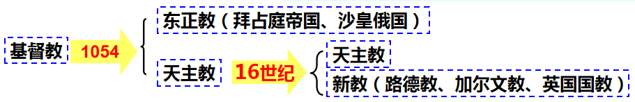
影响 | 政治：打击了教会神权统治，加强王权，促进民族国家形成。  经济：廉洁教会，清教精神，促进资本主义发展。  文化：否定教会权威，解放思想，传播和发展了人文主义，促进教育文化。
特点 | ①与文艺复兴相比，参与阶层更广。②并不反对宗教信仰，而是变革信仰的方式，反教会不反信仰，信仰甚至更加坚固。

- 科学革命
背景 | 随着文艺复兴、宗教改革的发展，16-17世纪，近代科学兴起。
代表 | 哥白尼（波兰） | 提出“日心说”，确立一种新的宇宙观。
代表 | 牛顿（英国） | 建立较为完整的力学体系，为近代物理学发展奠定了基础。
代表 | 近代科学在光学、热学、磁学、解剖学等领域也取得了巨大进步。
特点 | 传统科技重实用和经验积累； 近代自然科学重实验、逻辑推理和数学表达方法。
影响 | ①形成了重视经验和事实的理性化的思维方式，确立了发现自然规律的科学方法。  ②进一步冲击了教会神学，促进了思想解放和社会进步。

- 启蒙运动
概念 | 17-18世纪，兴起于英国，高潮于法国，以理性和科学光芒，驱散蒙昧、迷信、宗教狂热和专制统治带来的黑暗的思想文化运动。
背景 | 随着资本主义发展和思想解放，资产阶级要求摆脱专制王权和教会的思想束缚。
核心 | 理性（相信科学、独立思考、自主精神、不迷信权威）
共性 | ①判断是非的标准是人的理性；②相信进步，在科学和教育作用下，社会将趋于完美；③为资本主义社会规划蓝图，天赋人权、自由平等、权力制衡、法律至上。
代表 | 阶段 | 国家 | 人物 | 思想 | 影响
代表 | 17世纪  兴起 | 英国 | 霍布斯 | 建立契约国家 | 突破了天主教的君权神授
代表 | 17世纪  兴起 | 英国 | 洛克 | 分权理论，驳斥君权神授 | 为君主立宪制奠定基础
代表 | 18世纪  鼎盛 | 法国 | 伏尔泰 | 批判专制、教会，提倡自由平等，法律至上、“开明”君主改革，君主立宪 | 启蒙运动的领袖
代表 | 18世纪  鼎盛 | 法国 | 孟德  斯鸠 | 三权分立，分权制衡 | 资本主义政治制度基本原则
代表 | 18世纪  鼎盛 | 法国 | 卢梭 | 人民主权，社会契约，  直接民主 | 最激进的民主主义者，为资产阶级革命提供理论武器
代表 | 19世纪  扩展 | 英国 | 亚当  斯密 | 劳动是财富源泉和衡量价值的尺度，自由竞争。 | “现代经济学之父”
代表 | 19世纪  扩展 | 德国 | 康德 | 人应该独立思考，理性判断，主张民主自由、平等 | 启蒙思想的集大成者
影响 | ①进一步解放了人们的思想，动摇了专制统治。  ②为资本主义制度的建立作了理论准备，直接推动了美国独立战争和法国大革命。  ③成为殖民地半殖民地人民争取民族独立的精神武器。

9、资产阶级革命与资本主义制度的确立
1、英国资产阶级革命
背景 | 英国资本主义经济发展，资产阶级和新贵族在经济上日益强大；君主专制，激化了社会矛盾；大宪章确立了“王在法下”、“王在议会”的历史传统。
过程 | 查理一世召开议会（1640）—内战，处死查理一世，成立共和国，克伦威尔独裁—查理二世复辟—詹姆斯二世独裁—“光荣革命”（1688）英国开辟了和平渐进发展之路。
结果 | 1689年颁布《权利法案》，扩大议会权力，限制王权；1701年颁布《王位继承法》，规定国王不得为天主教徒；1820年，责任内阁制（内阁由议会产生并对议会负责的政权组织形式）出现，君主立宪制（国王统而不治，议会掌握实权的制度）逐步形成。
君主立宪制 | 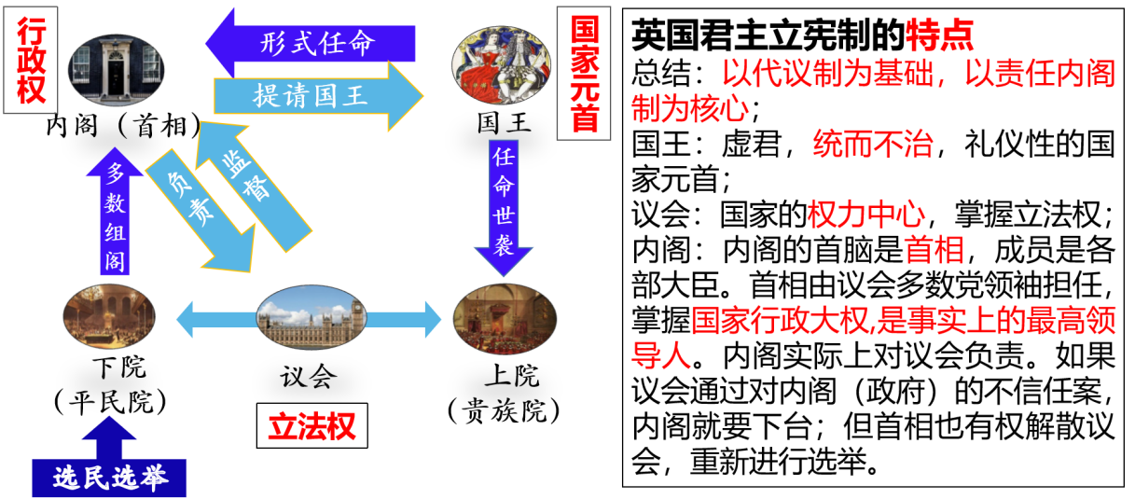

2、美国独立战争与南北战争
背景 | 英国殖民统治阻碍了美国资本主义发展；美利坚民族形成，希望民族自决；  启蒙运动影响。
过程 | 莱克星顿的枪声（1775）—《独立宣言》（1776）—约克镇战役，英军投降（1781）—英国承认美国独立（1783）—制宪会议和1787年宪法，确立民主共和制度  民主共和制：国家权力机关的组成人员和国家元首由选举产生并有一定的任期的制度。
民主共和制 | 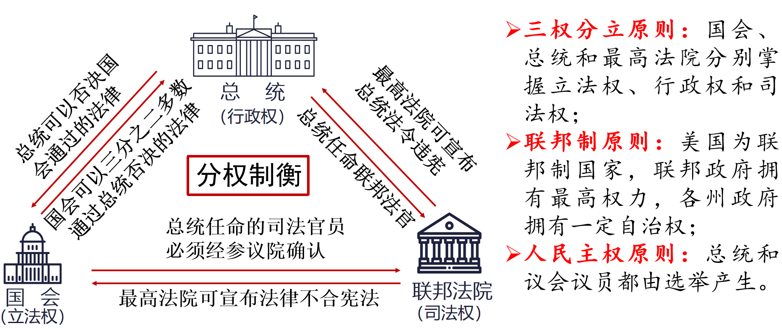
评价 | 美国1787年宪法是近代世界第一部比较完善的资产阶级成文宪法，保证了美国的长治久安，促进了美国社会经济的发展；但也有许多不足之处，如承认奴隶制的存在，不承认妇女、黑人和印第安人具有和白人男子相等的公民权利等。
政党 | 资本主义国家大多形成两党制或多党制，美国是民主党和共和党，本质上都是资产阶级政党，代表资产阶级不同利益集团的政党通过定期选举轮流执政。
南北战争 | 背景：美国南方奴隶制种植园经济阻碍了资本主义发展。  过程：内战爆发（1861）—《宅地法》和《解放黑人奴隶宣言》（1862）—北方获胜，林肯遇刺（1865）  影响：联邦政府获胜维护了美国的统一；基本解决了农民的土地问题，促进了资本主义经济发展；在法律上承认了黑人的公民权利，但黑人仍然备受歧视。

3、法国大革命
背景 | 法国封建统治（君主专制、三级会议）阻碍了资本主义的发展；  启蒙运动和美国独立战争影响了法国人民。
过程 | 法国民众攻占了象征专制的巴士底狱（1789）—颁布《人权宣言》—1791年宪法—雅各宾派打退反法同盟—拿破仑军事独裁（1799）—颁布《法国民法典》，建立现代民法体系—拿破仑帝国覆灭，革命原则传播欧洲（1815）
制度发展 | 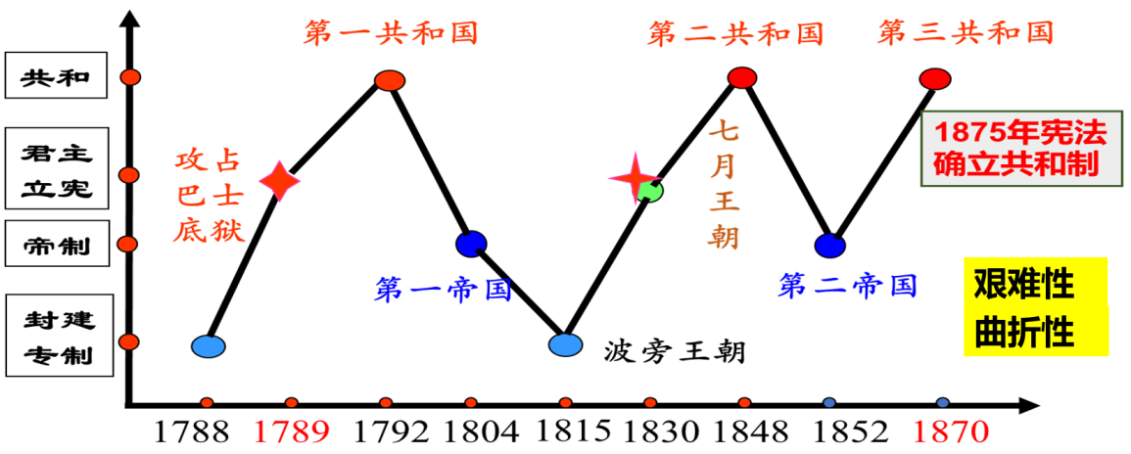

4、资本主义的扩展
概括 | 19世纪六十年代资本主义在全球范围内扩展，资本主义政治制度确立。
俄国  农奴制改革 | 内容：1861年沙皇亚历山大二世农奴制改革，农奴获得了土地和自由，但要花钱赎买；同时还进行地方选举和自治改革、司法改革和教育改革等。  影响：促进了俄国资本主义的发展，但没有直接触及沙皇专制制度，保留了大量农奴制残余。
意大利统一 | 1861年，意大利经过革命和反侵略战争，建立了意大利王国，实行君主立宪制，在结束分裂，实现统一的过程中建立了资本主义政治制度。
德国统一 | 背景：德国的分裂状态，阻碍了德国资本主义经济的发展。  过程：普鲁士国王威廉一世起用“铁血宰相”俾斯麦，通过三次王朝战争统一了德国，1871年德意志帝国成立，颁布了《德意志帝国宪法》，规定德国实行君主立宪制和联邦制。  特点：德国的君主立宪制政体，使帝国披上了民主的外衣。但规定德意志皇帝拥有任命官吏、统率军队等大权，实质上带有浓厚的专制主义色彩。
日本  明治维新 | 背景：日本幕府制度阻碍了资本主义发展；民族危机严重。  内容：1868年开始，加强中央集权，废除封建等级制度；推行“富国强兵”、“殖产兴业”、“文明开化”三大政策；仿效西方国家制定宪法，肯定了天皇神授不可侵犯的地位，议会、内阁、军部相互牵制。  影响：日本走上了资本主义道路，摆脱了民族危机；但保留大量封建残余，走上军国主义和对外侵略道路。
5、资本主义制度确立（1860年代）
资本主义  制度 | 资本主义制度以资本家占有生产资料和雇佣劳动为基础，实质是资本剥削雇佣劳动的制度。政治上实行君主立宪制和民主共和制，并形成两党制或多党制。
资产阶级革命 | 资产阶级领导的反对封建社会制度的革命，目标是建立资产阶级政权，实质就是以资本主义剥削制度取代封建剥削制度。
代议制 | 即公民通过选举代表，组成议会行使国家权力的制度，是一种间接民主的形式。
影响 | 积极性：与封建制度比较，资本主义制度是巨大的历史进步。在资本主义制度下，生产力得到了快速发展。  消极性：①资本主义制度仍然是一种剥削制度，实质是维护资产阶级利益的制度。其在全球的扩张仍带有掠夺性。②资本主义列强大肆推行殖民主义，把亚非拉广大地区变成殖民地和半殖民地，进行压榨和掠夺。
形成特点 | 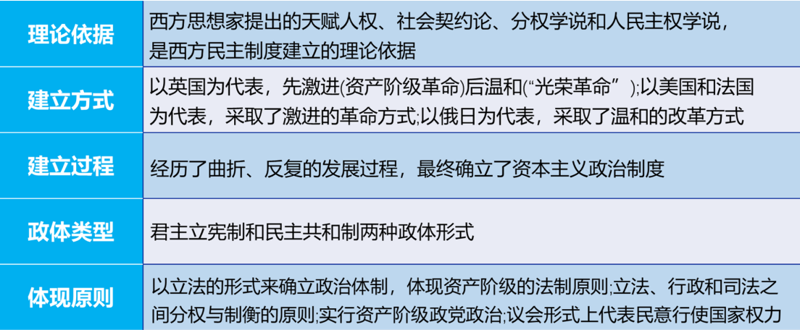
认识 | 思想解放是社会变革的先导；  资本主义经济发展是资产阶级革命和资本主义制度确立与扩展的根本原因。

第四单元 工业革命与马克思主义的诞生
单元概述：18世纪中期到20世纪初，欧美等国相继发生了两次工业革命。工业革命极大提高了生产力，改变了人们的生活方式和社会面貌，深刻影响了世界历史的发展进程。工业革命促进了资本主义的发展，也凸显了资本主义制度的弊端，无产阶级和资产阶级的矛盾日益尖锐。工人运动和社会主义思潮兴起，马克思、恩格斯创立了马克思主义，无产阶级斗争有了强大的思想武器。无产阶级革命进入了新的发展阶段。
课标：1.19 改变世界面貌的工业革命：通过了解工业革命带来的社会生产力的极大发展以及所引起的生产关系的深刻变化，理解工业革命对资本主义世界体系的形成及对人类社会生活的深远影响。
1.20 马克思主义的诞生：简述《共产党宣言》的主要内容。通过了解马克主义产生的时代背景以及马克思、恩格斯的理论探索与革命实践，理解马克思主义产生的世界意义。
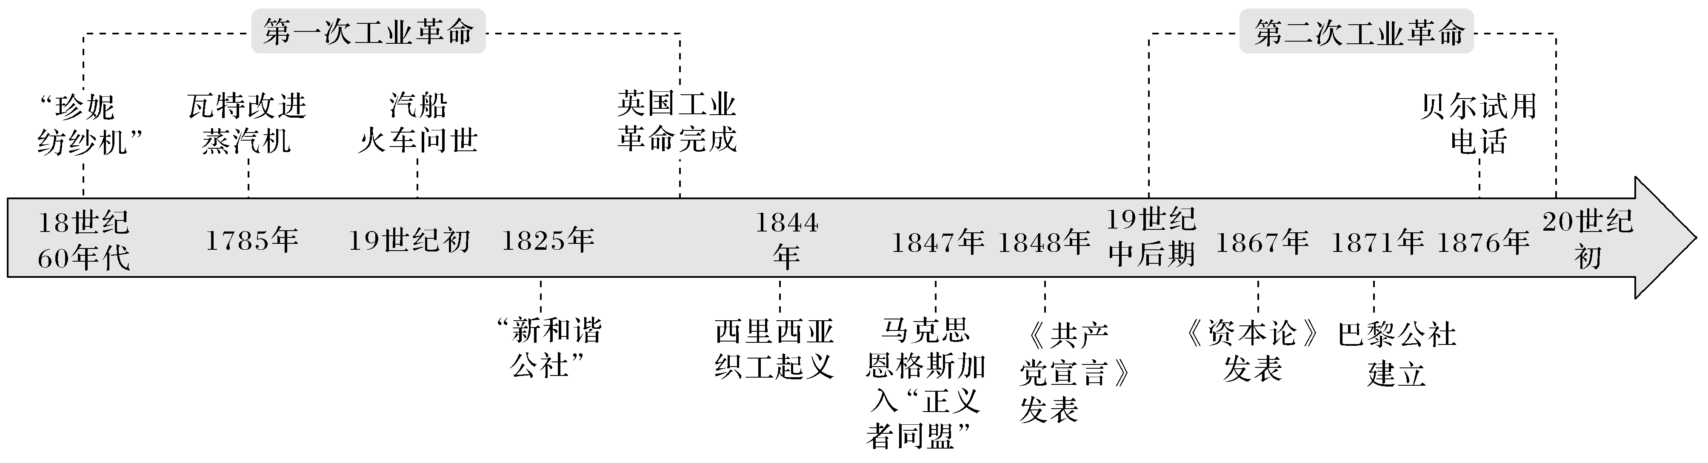

10、影响世界的工业革命
1、工业革命背景
政治条件 | 君主立宪制的确立，政局稳定，政府积极推动经济发展
经济条件 | 农业资本主义发展迅速，圈地运动，提供自由劳动力和国内市场。
经济条件 | 殖民扩张促进了资本原始积累，获得了大量廉价的原材料和广阔的海外市场
经济条件 | 手工工场发展水平较高，生产工具日趋专门化，工人的生产技术日益纯熟
经济条件 | 英国已经成为欧洲的科学技术中心之一，人才众多
直接原因 | 国内外市场的扩大导致需求增长，手工工场无法满足需求，急需提高生产力

2、工业革命过程和特点
 | 工业革命 | 第二次工业革命
时间 | 1760年代—1860年代 | 1860年代—20世纪初
中心 | 英国 | 美国、德国
标志 | 瓦特改良蒸汽机“蒸汽时代” | 电力的广泛应用，“电气时代”
发明 | 珍妮机、火车、轮船等 | 汽车、飞机、内燃机等
工厂 | 中小企业为主，取代手工工场 | 大型企业，垄断组织出现
思想 | 自由主义，自由竞争 | 自由主义为主，凯恩斯主义形成
特点 | ①科学技术和工业生产结合不紧密，生产经验总结；  ②在英国产生，扩展到其他国家；  ③轻工业为主（棉纺织业）。 | ①科学技术和工业生产结合更加紧密；  ②在多个资本主义国家同时发生；  ③重工业为主（电力、石油化工）  ④范围广、规模大、进展更迅速。
概念 | 指机器大生产代替工场手工业的技术革新过程。
3、工业革命的影响
1、生产力 | 工业化促进了生产力发展，社会经济繁荣。
2、生产关系 | 生产组织与管理方式的重大变革，建立了资本主义大工厂制度；科学化的管理日益受到重视；出现了垄断组织。
3、社会结构 | 工业资产阶级和工业无产阶级逐渐成为社会的两大阶级，相互对立斗争；技术人员、管理人员等中间阶层的力量也开始发展。
4、社会生活 | 城市化发展，人口显著增加；休闲娱乐和群众性体育运动逐渐兴起，报刊书籍发行量大增，教育文化发展，女性地位提高。
5、社会问题 | 出现社会贫富分化加剧、工人居住条件恶劣、环境污染严重、疾病与犯罪等问题，欧美各国开始通过社会立法来解决这些问题。
6、思想领域 | 自由主义思想、空想社会主义、马克思主义、民族主义等思潮出现。
7、世界格局 | 资本主义国家向世界各地大肆扩张，19世纪末20世纪初，资本主义进入垄断阶段，资本主义世界经济体系最终形成。
8、国际秩序 | 工业革命使得帝国主义国家之间政治经济发展不平衡，为了争夺霸权，瓜分世界，引发了一战。

4、垄断组织和世界市场（经济体系）
垄断组织 | 概念：生产和资本高度集中形成的控制某一行业的企业联合体。
垄断组织 | 影响：积极——促进生产力发展，客服生产盲目性。  消极——垄断资产阶级控制市场，阻碍竞争，导致某些停滞和腐败；利用经济手段干预国家政治，疯狂对外扩张，进入帝国主义阶段。
资本主义  世界市场 | 概念：世界范围内通过对外贸易联系起来的市场总和。
资本主义  世界市场 | 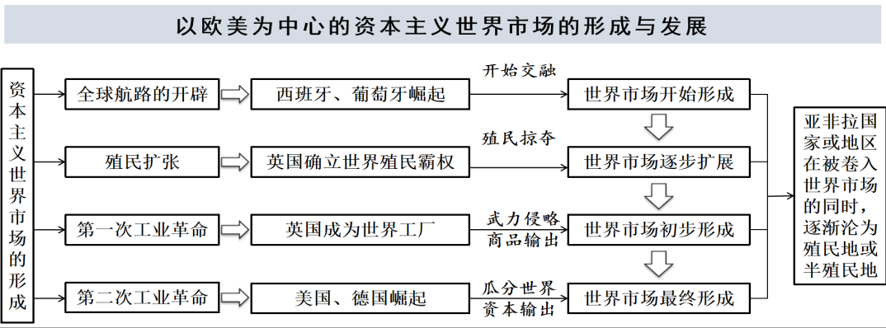
资本主义  世界市场 | 影响：积极性——促进了世界各国生产力的发展，把资本主义生产方式扩展到世界各地，促进资本主义殖民体系的形成；加强了各国经济联系，形成世界经济体系。消极性——形成了西方资本主义国家对世界的掠夺。
资本主义  世界市场 | 促进因素：新航路的开辟、科技和交通发展、殖民侵略、商品经济发展
资本主义  世界市场 | 特点：以欧洲为中心、欧美主要资本主义国家为主导、亚非拉地区被卷入

11、马克思主义的诞生与传播
1、马克思主义诞生背景
经济基础 | 工业革命推动资本主义迅速发展，弊端也日益暴露，阶级矛盾尖锐。
阶级基础 | 欧洲三大工人运动，无产阶级登上历史舞台。（法国里昂工人起义、英国争夺普选权的宪章运动，德意志西里西亚织工起义）
理论基础 | 德意志古典哲学、英国古典政治经济学、 英法空想社会主义。
实践基础 | 马、恩长期进行理论探索与革命实践。
空想社会主义：圣西门、傅立叶和欧文批判资本主义，提出没有压迫，没有剥削，人人平等的社会主义理想，但依靠资产阶级和采取和平改良的方法，不能实现理想，因此是“空想社会主义”。马克思依靠无产阶级，采取阶级斗争方法，因此是“科学社会主义”。

- 马克思主义的诞生和发展
概念 | 马克思主义包括科学社会主义学说（阶级斗争理论）、马克思主义政治经济学（剩余价值理论）和马克思主义哲学（辩证唯物主义和历史唯物主义）。
诞生 | 马克思和恩格斯在1848年为共产主义者同盟起草《共产党宣言》。
宣言 | 内容 | ①肯定了资本主义的历史进步作用；②批判了资本主义对工人的剥削，论证了资本主义必将灭亡、共产主义必将胜利的客观规律；  ③宣告了无产阶级将用阶级斗争的方式推翻资本主义，建设共产主义。
宣言 | 意义 | 《共产党宣言》第一次完整系统阐述了科学社会主义的基本原理，标志着科学社会主义和马克思主义诞生，推动了国际工人运动。
发展 | 1867年，马克思发表《资本论》，创立剩余价值学说，揭露资本家剥削的秘密。
发展 | 马、恩创立唯物史观，揭示了生产力与生产关系、经济基础与上层建筑的辩证关系，提出人民群众是历史的创造者。
评价 | ①理论上：马克思主义是科学的、人民的、实践的、不断发展的开放的理论。  ②实践上：马克思主义促进了全世界工人运动和民族民主运动的发展。  ③组织上：马克思主义促进了马克思主义政党的发展，推动了全人类的解放。

3、国际工人运动的发展
第一国际 | 1864年，国际工人协会在伦敦成立，史称“第一国际”，推动了马克思主义的传播和国际工人运动进入新阶段。
巴黎公社 | 成立：普法战争激化了社会矛盾，1871巴黎工人起义建立了巴黎公社。
巴黎公社 | 措施：政权建设：打碎旧的国家机器，建立立法与行政合一的政权机关；废除就警察和旧军队，代之以国民自卫军和治安委员会；人民选举和监督公职人员，公职人员工资不超过熟练工人。  经济措施：工人合作社管理工厂，八小时工作制。
巴黎公社 | 失败：五月流血周，被法国资产阶级和普鲁士联合扼杀，留下《国际歌》。  原因：经济发展的状况还没有成熟到可以铲除资本主义生产方式程度。
巴黎公社 | 影响：巴黎公社的实践是建立无产阶级政权的第一次伟大尝试，丰富了马克思主义的学说，为国际工人运动提供了宝贵的经验和教训。
巴黎公社 | 特点：①只是政权，局限于巴黎，没有发展为国家；②主力是工人，没形成工农联盟；③受马克思主义影响，但不是以其为指导思想。

第六单元 世界殖民体系与亚非拉民族独立运动
单元概述：随着新航路的开辟，西欧国家率先踏上了对外殖民扩张的道路。
18世纪，拉丁美洲已经完全处于欧洲列强的殖民统治之下。随着工业革命的深化和资本主义的不断发展，欧洲列强的海外殖民活动愈演愈烈。19世纪中后期，伴随着第二次工业革命的浪潮，资本主义开始向帝国主义过渡，西方列强掀起了瓜分世界的狂潮，把亚洲和非洲的广大地区变成了它们的殖民地和半殖民地。
到20世纪初，资本主义列强已经奴役和控制了世界上绝大部分土地和人口，建立了资本主义世界殖民体系，形成了人类历史上由少数资本主义国家奴役和控制世界上绝大多数国家和地区的极不合理的状态。资本主义列强与殖民地半殖民地的矛盾空前激化，殖民地半殖民地人民争取民族独立的斗争不断高涨。
课标：1.21 世界殖民体系的形成与亚非拉民族独立运动：通过了解西方列强对亚非拉的殖民扩张、世界殖民体系的建立以及亚非拉人民的抗争，理解世界殖民体系的建立及殖民地半殖民地民族独立运动对世界历史发展的影响。

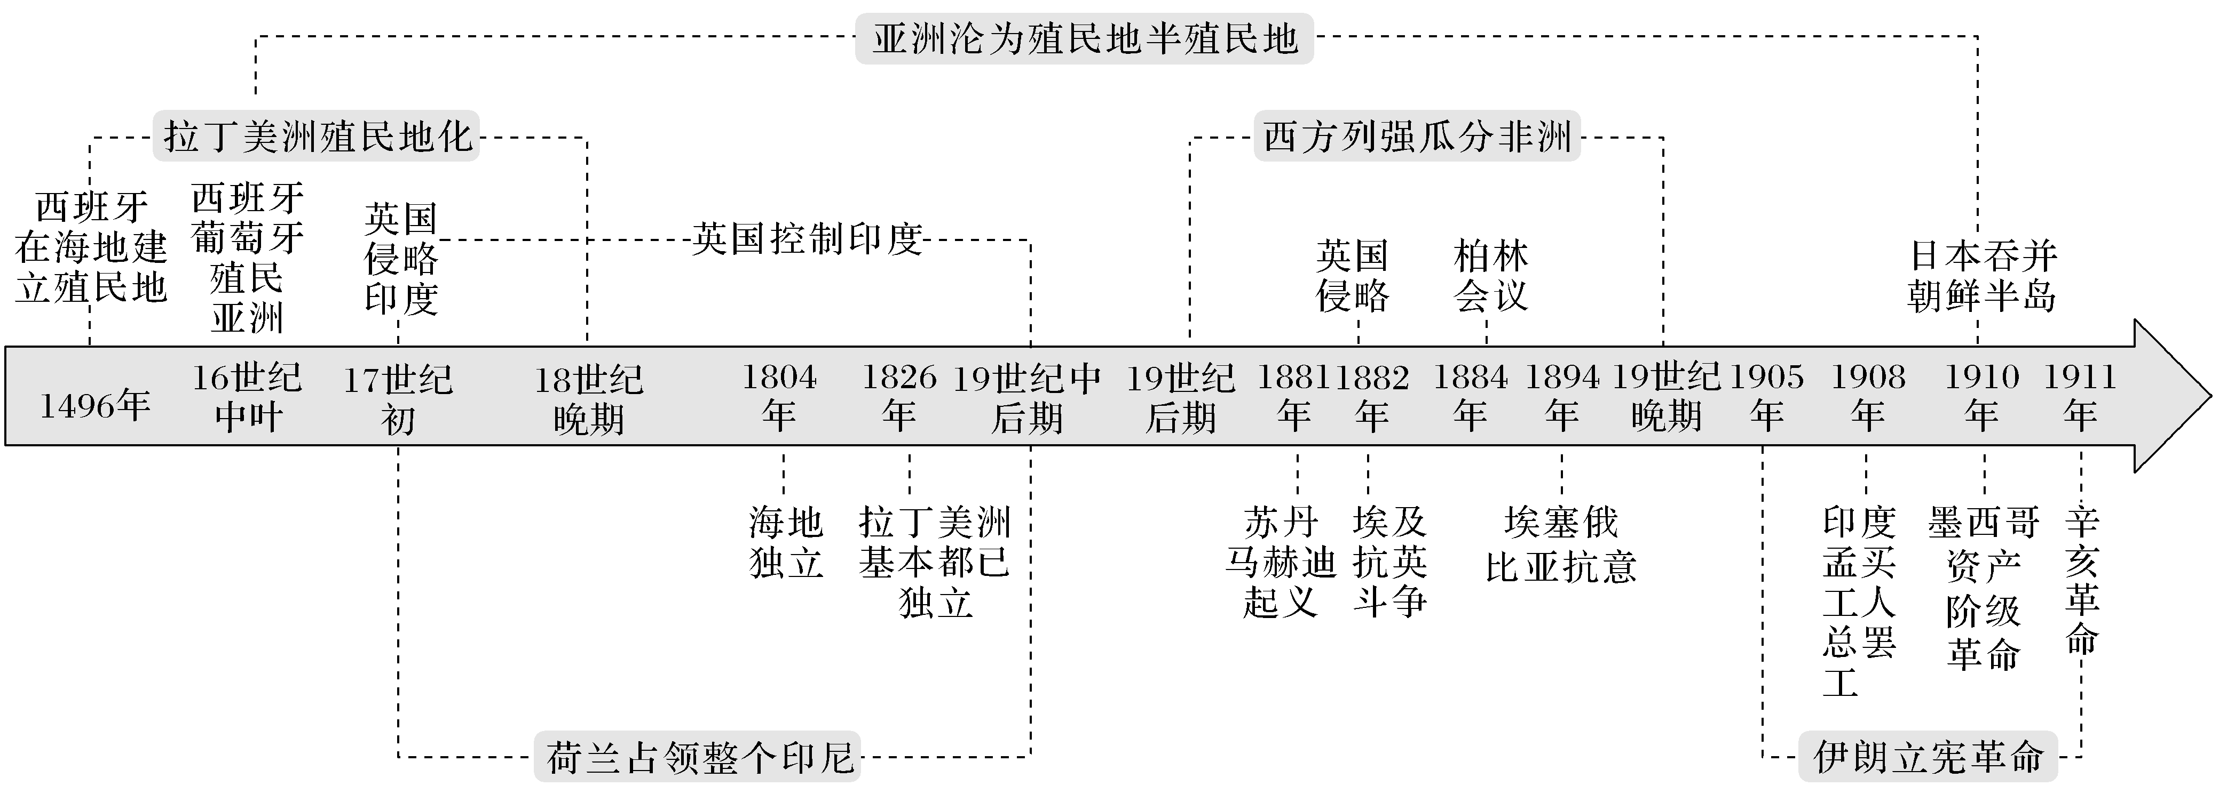
12、资本主义世界殖民体系的形成
- 资本主义殖民体系形成和亚非拉民族独立运动
资本主义  世界体系 | 主要指资本主义国家在形成、发展、成熟的过程中，以全世界为中心舞台，通过文化、制度输出，进行殖民扩张、商品倾销、原料掠夺、资本输出、瓜分世界，确立了一个无所不包的资本主义世界整体。
内涵 | 政治体系：资本主义民主制度在世界范围的确立（1860年代）。  经济体系：资本主义世界市场的形成，以英镑为主体的国际金融体系（1900年代，资本主义生产方式确立）  殖民体系：资本主义世界殖民体系的形成（1900年代）。

2、拉丁美洲的殖民地化
殖民国家 | 西班牙、葡萄牙（巴西）为主
殖民方式 | 政治：设置总督，代表国王行使权力，享有行政权和征税权。  经济：推行农奴制，发展种植园经济，疯狂开采金银矿；黑奴贸易；  宗主国限制殖民地和其他国家进行贸易，形成单一经济结构。
影响 | ①加剧了拉丁美洲的贫困，影响了社会经济的发展；  ②促进了欧洲资本主义发展和工业革命发生；引发价格革命，冲击社会结构。
特点 | ①在王室主导下对殖民地实行直接控制，带有浓厚的封建掠夺色彩；  ②掠夺财富未转化为资本，导致两国走向衰落。
3、亚洲沦为殖民地半殖民地
开始 | 葡萄牙人建立商站（澳门），控制商路；西班牙人占领菲律宾。
南亚 | 英国占领印度，通过东印度公司，走私鸦片等方式，进行资本主义原始积累。
东南亚 | 荷兰占领印度尼西亚（巴达维亚）；英国占领缅甸和马来半岛；  法国占领越南老挝柬埔寨；美国从西班牙手中抢占菲律宾。
西亚 | 英法俄侵略奥斯曼帝国，其半殖民地化加深；英俄侵略伊朗。
东亚 | 中国逐步沦为半殖民地半封建社会；1910年，日本吞并朝鲜。

4、西方列强瓜分非洲
侵略过程 | 15世纪开始，从奴隶贸易到全面殖民；英法控制埃及和苏伊士运河；英国入侵苏丹；法国入侵阿尔及利亚等北非地区；深入非洲内陆探险，准备侵略资料。
侵略计划 | 英国：北起开罗，南至开普敦的殖民帝国“2C计划”；  法国：从塞内加尔到索马里的殖民帝国“2S计划”；德国：赤道两侧殖民地。
柏林会议 | 目的：列强为了减少彼此冲突，进一步瓜分非洲，1884年召开柏林会议。  内容：①“有效占领”原则，任何国家占领非洲土地，必须通知其他国家；  ②“地图上作业”，列强可以先在地图上划分势力范围，然后再去占领。  影响：列强瓜分非洲的速度大大加快，非洲被瓜分完毕。

5、资本主义世界殖民体系的形成
时间 | 19世纪末20世纪初，亚非拉地区大部分已经沦为西方列强的殖民地和半殖民地，资本主义世界殖民体系最终形成。
原因 | 根本原因是资本主义经济具有开放性和扩张性。
分期 | ①新航路开辟后，以资本主义原始积累为目标，殖民方式以暴力掠夺为主；  ②工业革命后，以争夺商品市场和原料产地为目标，方式以商品输入为主；  ③第二次工业革命后，以寻求投资场所为目标，方式以资本输入为主；伴随着资本主义发展到帝国主义阶段，帝国掀起瓜分世界狂潮，殖民体系最终形成。
影响 | 对世界：促进了世界的联系和资本主义世界市场的形成。  对殖民者：促进了资本主义的发展，也引发了帝国主义国家之间的冲突。  对殖民地半殖民地：①破坏性：打破了当地传统的经济结构，带来了沉重的灾难；引发了民族解放运动。②建设性：传播先进生产方式、生活方式和思想观念，客观上促进了殖民地历史的发展与进步。（马克思“双重使命论”）

13、亚非拉民族独立运动
- 拉丁美洲的民族独立运动
背景 | ①政治：殖民者长期压迫和剥削；②经济：拉丁美洲资本主义发展，资产阶级力量壮大；③思想：启蒙运动传播了民族民主意识；  ④外部：法国大革命削弱了欧洲殖民力量，美国独立鼓舞了拉美人民。
进程 | 1804年海地最早从法国独立；西属拉美在玻利瓦尔和圣马丁领导下实现独立；巴西摆脱葡萄牙统治获得独立。（民族独立）
发展 | 1889年，葡萄牙废除君主制，建立共和国；1910年墨西哥爆发资产阶级革命，颁布1917年墨西哥宪法，反映了革命的成果，体现了资产阶级民主原则，为进一步争取民主和进步奠定了基础。（民主运动）
困境 | ①经济：大地产所有制阻碍了资本主义经济发展；  ②政治：政局动荡，军事独裁，盛行考迪罗主义，阻碍民主发展；  ③外部：英美对拉丁美洲经济侵略和政治控制。（美国门罗主义，将拉美视为自己势力范围，实行金元外交和大棒政策。）
影响 | 拉丁美洲虽然实现了民族独立，建立了民主共和制，但内忧外患，反帝反封建的民主革命任务尚未完成，实际上仍是半殖民地。

- 亚洲的觉醒
国家 | 事件 | 领导者 | 结果
印度 | 1905民族解放运动 | 提拉克国大党 | 孟买工人大罢工，无产阶级登台，失败
伊朗 | 1905立宪革命 | 伊朗资产阶级 | 在伊朗封建统治者和俄英干涉下失败
中国 | 1911辛亥革命 | 孙中山同盟会 | 袁世凯窃取革命果实，没有改变社会性质
背景 | ①帝国主义侵略加深了亚洲各国民族危机；②亚洲国家民族资本主义发展，资产阶级力量壮大；③各国民族忧患意识和民主改革意识觉醒。
性质 | 反帝反封建的资产阶级性质的民族民主运动。
影响 | 打击帝国主义的东方殖民体系和本地区封建势力，传播民主思想，推动历史进步。

- 非洲的抗争
国家 | 领导者 | 动员手段 | 结果
埃及1882 | 阿拉比 | 政党组织祖国党 | 抵抗失败，英国占领埃及
苏丹1881 | 马赫迪 | 宗教组织马赫迪 | 打击英国，但失败后英国占领苏丹
埃塞俄比亚1894 | 孟尼利克二世 | 封建统治者皇帝号召 | 打败意大利侵略者，保持独立，迫使意大利签约赔款，但意大利在二战期间卷土重来。
特点 | 武装斗争是非洲人民争取民族独立的主要形式，但动员民众方面各有不同。

- 亚非拉民族独立运动的概念、特点和影响
概念 | 民族民主革命是殖民地、半殖民地人民反对殖民主义和封建主义的统治，争取民族独立和政治民主的革命。
特点 | 拉丁美洲 | ①民族独立运动范围涉及范围广，时间长；  ②分为前后两阶段，先争取民族独立，再进行民主革命巩固独立成果。
特点 | 亚洲 | 民族解放运动进入了资产阶级民族民主革命阶段，呈现三个特点：  ①出现了民族资产阶级政党的领导，如印度国大党和中国的同盟会；  ②旧式的农民起义逐渐被资产阶级领导的民族民主运动代替，宗教的旗帜被民族主义、民主主义的旗帜代替；  ③无产阶级力量参加了斗争，表现了革命的彻底性，如孟买工人大罢工。
特点 | 非洲 | ①主要形式：武装斗争②动员方式：各有不同，依靠政党、宗教、皇帝等
特点 | 不同特点的原因：各地区的政治、经济和社会发展程度很不平衡。
影响 | 亚非拉的民族独立运动打击了帝国主义的侵略势力，削弱了本国的封建势力，推动了民族独立和民主运动，促进了世界历史发展。

第七单元 两次世界大战、十月革命与国际秩序的演变
单元概述：20世界初，世界形成密切联系的整体。帝国主义的矛盾导致两次世界大战。第一次世界大战爆发后的十月革命，建立了人类历史上第一个社会主义国家。从此，资本主义和社会主义两种制度并存和竞争，深刻影响着世界历史进程。俄国十月革命的胜利和苏联社会主义建设的实践探索，具有重要的历史意义。第一次世界大战后建立的凡尔赛—华盛顿体系代表的国际秩序，没有带来真正的和平，反而孕育着另一场大战。第二次世界大战后建立的以雅尔塔体系为代表的国际秩序，仍然具有强权政治烙印，但对战后的和平与发展起到了一定作用。两次世界大战之间民族民主运动，促进了帝国主义殖民体系瓦解。
课标：1.22 世界大战、十月革命与国际秩序的演变：通过了解两次世界大战，理解 20 世纪上半期国际秩序的变动；了解列宁领导的十月革命爆发的原因、过程，理解十月革命的世界历史意义；理解两次世界大战之间亚非拉民族民主运动对国际秩序的影响。

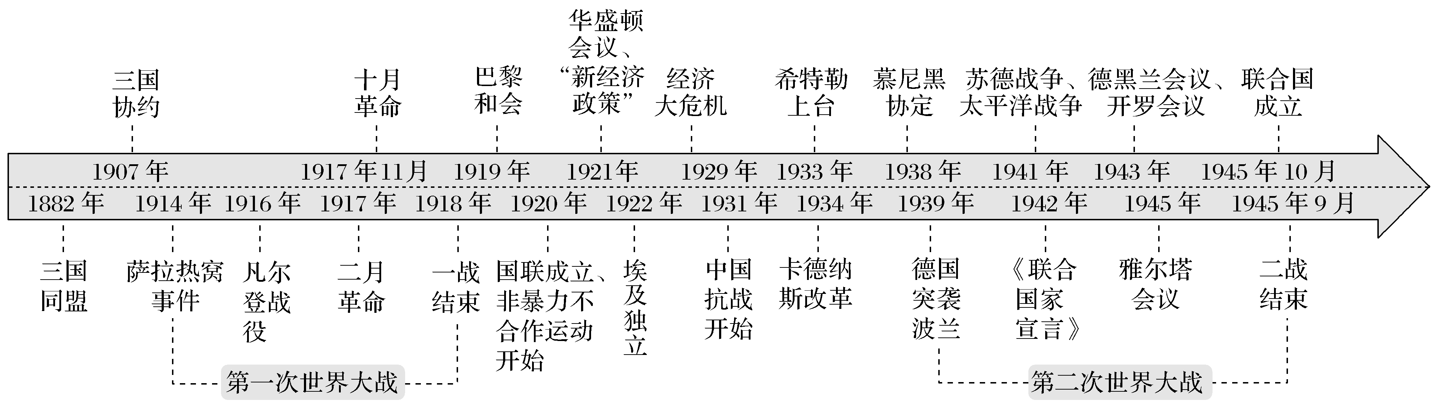
14、第一次世界大战与战后国际秩序
1、第一次世界大战（1914-1918）
背景 | 根本原因：第二次工业革命导致帝国主义政治经济发展不平衡，后起国家要求重新瓜分世界，争夺霸权。  历史原因：同盟国（德意奥匈）和协约国（英法俄）军事集团形成，扩军备战。  思想原因：军国主义和极端民族主义思想泛滥，各国互相仇视。  直接原因：巴尔干半岛是“欧洲火药桶”，萨拉热窝事件成为一战导火索。
过程 | 1914：马恩河战役（德国速决战失败）、日本占领德国在中国山东租借地。  1915-1916：凡尔登战役（转折点，绞肉机）、索姆河战役（坦克）、日德兰海战。  1917-1918：美、中（劳工）参战、俄国退出战争（十月革命）、德国战败。
特点 | 持续时间长、参战国家多、战争范围大、战争异常惨烈、新式武器登场、战争不可控、总体战。
影响 | - 给世界人民带来巨大灾难；  - 改变了世界政治格局：资本主义国家力量对比发生新变化，欧洲衰落，美日崛起；十月革命产生了第一个社会主义国家；促进了民族解放运动高涨；国际格局新变化，形成凡尔赛—华盛顿体系。  - 改变了人们的生活：促进科技发展；政府干预经济职能增强；和平主义和社会主义思潮传播；妇女地位提高。
性质 | 非正义的帝国主义的掠夺战争（只有塞尔维亚是卫国战争）。

- 战后国际秩序（凡尔赛—华盛顿体系）
巴黎和会  1919 | - 《凡尔赛条约》，惩罚德国（割地赔款、裁减军备、瓜分殖民地）。  - 成立国际联盟，维护英法既得利益，操纵国际事务。  - 民族自决，承认捷克斯洛伐克、南斯拉夫等国独立。  影响：建立了列强在欧洲、非洲和远东的帝国主义新秩序。
华盛顿  会议  1920 | - 限制美、英、日等国海军军备，协调帝国主义在远东利益分配；  - 中国收回山东主权，但日本保留很多特权；  - 《九国公约》，列强确立“门户开放”“机会均等”为侵华原则，中国回到被帝国主义共同侵略局面，便于美国经济侵略。  影响：建立了列强在亚太地区的帝国主义新秩序。
实质 | 巴黎和会和华盛顿会议是列强争夺世界霸权的继续，是帝国主义的分赃会议。
评价 | 积极性 | ①暂时维护了和平，推动一战后经济的恢复和发展；  ②确认了民族自决，顺应了国际关系民主化趋势；  ③通过国际会议解决国际争端的方式发展。
评价 | 消极性 | 隐藏着战胜国与战败国、战胜国之间、帝国主义与殖民地、帝国主义与社会主义四组矛盾，随着资本主义政治经济不平衡发展，引发二战。

- 国际联盟（1920—1946）
性质 | 第一个由主权国家组成的世界性国际组织。
宗旨 | 促进国际合作，维护世界和平。
评价 | 进步性：开创了国际合作的形式，为后来的国际组织提供了经验教训。  局限性：①实质是英法维护凡尔赛—华盛顿体系的工具，美苏未加入；  ②全体一致的决议原则不能有效制约战争，维护世界和平；，  ③委任统治制度虽有一定的进步性，但本质上仍然是殖民统治。

15、十月革命的胜利与苏联的社会主义实践
1、十月革命和苏联发展
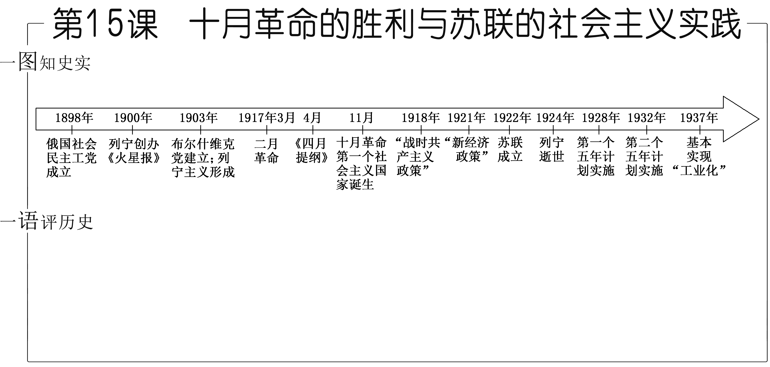
2、列宁主义
背景 | 经济基础：资本主义缓慢发展，沙皇专制加强，社会矛盾尖锐，无产阶级壮大；  组织基础：马克思主义传播，俄国社会民主工党成立
标志 | 1903年，俄国社会民主工党召开第二次代表大会，标志着布尔什维克党的建立和列宁主义的形成。
内容 | 马克思认为：多个资本主义高度发达的国家同时爆发革命，才能建立社会主义国家。列宁认为①帝国主义是资本主义发展的最高阶段，是无产阶级革命前夜；②俄国是帝国主义链条中薄弱一环；③社会主义可以在一国取得胜利；④工人阶级要以暴力推翻资产阶级政权，建立无产阶级专政。
影响 | 列宁主义是马克思主义与俄国革命实际结合的产物，丰富了社会主义革命和建设理论，为帝国主义时代的无产阶级革命提供了强大思想武器。

- 十月革命（1917）
背景 | 经济原因：俄国资本主义缓慢发展，是“帝国主义链条中薄弱一环”。  政治原因：沙皇专制统治加强，社会矛盾日益尖锐。  直接原因：一战暴露了沙俄的腐朽，激化了社会矛盾。
过程 | 二月革命推翻沙皇，资产阶级临时政府和工兵代表苏维埃并存，资产阶级革命。  十月革命（彼得格勒武装起义）推翻资产阶级临时政府，成立布尔什维克党领导的苏维埃政权，标志着世界上第一个社会主义国家诞生，无产阶级革命。
影响 | ①对俄国：俄国走上了社会主义现代化强国之路。  ②对世界：建立了人类历史上第一个无产阶级领导的国家，社会主义从理想变为现实；沉重打击了帝国主义统治，鼓舞了殖民地半殖民地人民解放斗争；从此，资本主义与社会主义两种社会制度并存与竞争。
特点 | 从中心城市革命；依靠无产阶级暴力夺权；资产阶级革命与无产阶级革命紧密相连。

4、苏联社会主义实践
 | 战时共产主义政策 | 新经济政策 | 苏联/斯大林模式
时间 | 1918-1921 | 1921-1924 | 1924-1991
背景 | 苏维埃政权遭受国内外敌人进攻，为集中力量，打赢战争，巩固新政权 | 苏维埃政权面临严重经济和政治危机； | 国外资本主义国家的战争威胁，国内落后的经济文化和历史传统
措施 | 农业：余粮收集制  工业：企业国有化  商业：取消商品自由贸易  分配：实物配给义务劳动  重心：调整国家与农民关系 | 农业：粮食税  工业：允许私企发展，租让制引入外国资本  商业：允许自由贸易  分配：按劳分配为主 | 农业：农业集体化  工业：两个五年计划，实现社会主义工业化  政治：权力高度集中  思想：个人崇拜盛行
特点 | 排斥商品货币关系，用军事行政手段来管理经济，进而直接进入共产主义。 | 在公有制前提下，利用商品货币关系等市场经济因素，一定限度发展资本主义，促进经济发展，逐步向社会主义过渡。 | 经济上生产资料公有制，实行自上而下的指令性计划体制；政治上高度集权。（排斥商品货币关系，高度集中的政治经济体制）
影响 | 积极性：保证了前线的粮食供应，缓解了城市饥荒。  消极性：严重损害农民的利益，导致战后的经济和政治危机 | 稳定和恢复了国民经济，巩固了苏维埃政权（巩固了工农联盟） | 积极性：①实现了工业化，奠定了强大国家的基础；②为卫国战争胜利奠定物质基础。  消极性：①造成国民经济比例失调，农业和轻工业长期落后，人民生活水平提高缓慢；②农业集体化挫伤农民生产积极性；③企业缺乏自主性和积极性，阻碍经济发展。
启示 | 生产关系要适应生产力的发展；经济政策调整要从国情出发，维护人民的利益。

16、亚非拉民族民主运动的高涨
- 亚非拉民族民主运动
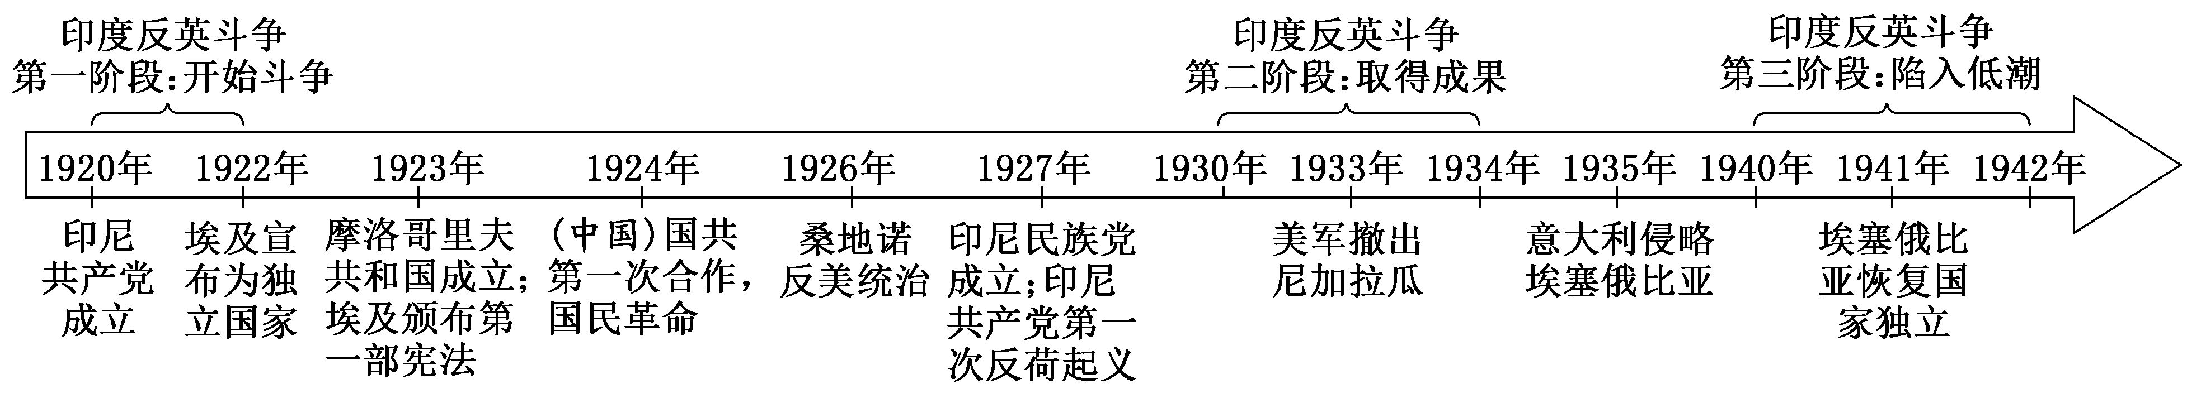
原因 | ①一战削弱了帝国主义和殖民主义力量。②十月革命鼓舞了被压迫的民族和人民。  ③一战期间帝国主义放松了经济侵略，民族资本主义发展。
特点 | 范围广泛性，时间持续性，手段多样性（武装起义、非暴力不合作运动、民主改革）
影响 | 打击了帝国主义和殖民主义，动摇了世界殖民体系，成为影响国际秩序的重要因素。

- 亚洲民族民主运动
地区 | 斗争
东亚 | 孙中山和中国共产党领导的反帝反封建的民主革命，第一次国共合作中收回了汉口、九江英租界，打击了帝国主义侵华势力。
东南亚 | 1926年印尼共产党领导了反荷民族大起义，武装起义遭到镇压；  1927年，苏加诺成立民族资产阶级领导的印尼民族党，不合作政策，争取独立。
中亚 | 阿富汗人民反英斗争，取得独立。
西亚 | 伊拉克、叙利亚和黎巴嫩等地反对英法占领的斗争
南亚 | 印度人民在甘地和国大党领导下“非暴力不合作”运动
南亚 | 指导思想 | 以爱、真理和非暴力争取印度的自治和独立，通过动员群众、运用非暴力不合作策略与英印当局进行斗争。
南亚 | 原因 | 印度民族资本主义发展不充分；契合印度宗教思想；打击英国统治基础
南亚 | 过程 | 1920-1922，放弃爵位，罢课抗税，不买英国布，甘地白衣白帽成民族服装。  1930-1934，“食盐进军”，抗税斗争，迫使当局答应他的部分要求。  1940-1942，要求英国立即“退出印度”行动，甘地被捕，陷入低谷。
南亚 | 评价 | 进步性：打击了英国殖民统治，促进了民族经济发展，为独立奠定基础。  局限性：非暴力限制了人民革命运动，体现了资产阶级的动摇性与妥协性。  抵制西方物质文明，不利于印度经济发展和社会进步。

- 非洲独立意识的觉醒
国家 | 领导者 | 斗争过程 | 结果
埃及 | 资产阶级  扎格鲁尔 | 华夫脱党游行示威，罢工罢课罢市，进行街垒战 | 英国在保留特权的前提下承认埃及为独立主权国家；1922埃及成为君主立宪国家，颁布第一部资产阶级宪法
摩洛哥 | 酋长克里姆 | 武装斗争，打败西法 | 建立里夫共和国，但被殖民者扼杀
埃塞俄比亚 | 皇帝塞拉西一世 | 坚持游击战争 | 具有反法西斯性质，1941年击败意大利，恢复了国家独立
特点 | 北非和东非国家的民族独立意识以及觉醒，领导者多元化，斗争手段多样化。

4、拉丁美洲的民族民主革命与改革
国家 | 领导者 | 措施
阿根廷 | 共产党 | 工人举行反对外国资本的罢工和战斗
智利 | 左派力量 | 成立民族阵线联合政府，防止法西斯势力上台。
尼加拉瓜 | 桑地诺 | 1926年，桑地诺带领游击队与美国支持的独裁政权展开武装斗争，赶走美军，他被誉为人民的良心，美洲自由的标志。
墨西哥 | 卡德纳斯 | 维护1917年宪法，对内土地改革，发展教育，限制教会，遏制军人势力，确立总统一任制度；对外捍卫国家主权，将石油行业收归国有。引领墨西哥走上现代化之路。

17、第二次世界大战与战后国际秩序的形成
1、罗斯福新政
原因 | 1929年经济大危机激化了资本主义社会各种矛盾。  （经济危机根本原因：资本主义生产资料私有制和社会化大生产之间的矛盾）
内容 | 金融：整顿银行，恢复信用，稳定金融秩序；美元贬值，刺激出口。  工业：中心措施，《全国工业复兴法》，减少盲目生产，调节劳资关系。  农业：削减产量，提高价格，保护农民利益。  社会福利：兴办公共工程，以工代赈，建立社会保障制度（养老、医疗保险）。
特点 | 国家通过立法形式对经济进行干预和调节。
影响 | 积极性：促进了经济的恢复和发展，维护了美国的资本主义制度。  局限性：实质是资本主义生产关系的局部调整，没有改变资本主义制度基本矛盾，经济危机周期性发生。

2、法西斯势力兴起
概念 | 以极端民族主义为特征，反对自由主义和共产主义，对内独裁统治，对外侵略扩张。
代表 | 意大利：墨索里尼建立世界上第一个法西斯政党，1922年建立法西斯政权。  德国：1933年希特勒建立纳粹党，1933年建立法西斯政权。  日本：1936年岗村宁次、东条英机建立以军部为核心的法西斯专政。
影响 | 意大利入侵埃塞俄比亚；德国屠杀犹太人，吞并奥地利，慕尼黑阴谋；日本九一八事变和七七事变侵略中国；法西斯国家结成轴心国同盟，欧亚战争策源地形成。

3、二战进程和影响
原因 | 凡尔赛—华盛顿体系的内在矛盾；1929年经济大危机；法西斯势力崛起；绥靖政策。
性质 | 一场正义的世界人民的反法西斯战争。
过程 | 开始：1931.9.18九一八事变，拉开了抗日战争和反法西斯战争序幕。  全面爆发：1939.9.1，德国闪击波兰，二战全面爆发。  扩大：1941.6，德国突袭苏联，1941.12，珍珠港事变，二战达到最大规模。  结盟：1942年美英苏中等26国签《联合国家宣言》，形成国际反法西斯联盟。  转折：斯大林格勒战役是二战转折点；诺曼底登陆开辟第二战场。  胜利：1945.5德国投降；1945.8.15日本投降，二战结束。
影响 | ①给人类带来了空前灾难。②促使国际格局从欧洲中心走向美苏对峙的两极格局。  ③促进了民族解放运动，人权民主思想传播。④促进科技发展，如电子计算机。
4、战后国际秩序的建立（雅尔塔体系）
概念 | 二战中后期，反法西斯同盟相继召开开罗会议、德黑兰会议、雅尔塔会议和波茨坦会议，建立了战后国际秩序，史称雅尔塔体系。
内容 | ①重新确立欧亚国家版图，日本将侵占的东北、台湾等领土归还中国；②承认朝鲜独立；③审判战犯，肃清法西斯主义；④改委任统治为托管，承认民族独立；美英苏划分势力范围；成立联合国。
评价 | ①积极性：以维护世界和平为主要目标，提倡不同社会性质国家和平共处。  ②局限性：它是大国妥协的产物，带有强权政治色彩，损害了一些国家的利益。
联合国 | 建立 | 1945年成立，是由主权国家组成的国际组织。
联合国 | 宗旨 | 维护国际和平与安全，加强国际合作，促进全球经济社会发展。
联合国 | 原则 | 制裁侵略权集中安理会，五大常任理事国“大国一致”原则，制裁可操作性。

第八单元 20世纪下半叶世界的新变化
单元概述：第二次世界大战红藕，国际形势发展的主要趋势是持续了半个世纪的冷战。与此同时，整个世界也发生了深刻变化。资本主义国家形成了一定的自我调节机制，经济在高科技的推动下迅速发展，社会矛盾有所缓和，但资本主义制度的基本矛盾依然存在并继续发展。社会主义国家的建设获得巨大成就，也经历了艰难曲折。中国特色社会主义建设取得举世瞩目的成就，证明了社会主义的强大生机与活力。战后世界殖民体系的崩溃，是人类历史的巨大进步。独立后的发展中国家为维护国家主权、促进社会发展、改变不合理的国际政治经济秩序进行着不懈的努力。在冷战形成的两极格局中，孕育着世界多极化的发展趋势。
课标：1.23 冷战与 20 世纪下半期世界的新变化：通过了解第二次世界大战后资本主义、社会主义与第三世界国家的变化，认识其发展中的成就与问题；通过了解冷战时期的典型事件，认识冷战的基本特征，理解冷战的发生、发展与世界格局变化之间的相互影响。

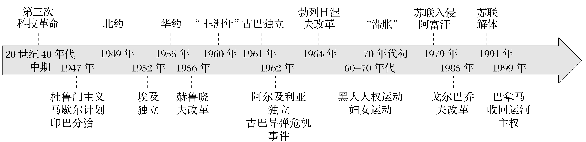
18、冷战与国际格局的演变
- 冷战和两极格局
概念 | 1947-1991，以美苏两个超级大国为首的两大集团之间在政治、经济、军事、外交、等一切方面逐步形成的既非战争又非和平的对峙与竞争状态。
原因 | ①二战后美苏战时同盟基础不复存在；②美苏在国家利益和意识形态上存在冲突。  ③美国的全球扩张战略与苏联的国家安全战略发生碰撞。
表现 |  | 美国 |  | 苏联
表现 | 政治 | 杜鲁门主义（反共反苏，称霸世界） |  | 共产党和工人党情报局
表现 | 经济 | 马歇尔计划（援助西欧，对抗苏联） |  | 经济互助委员会（援助东欧）
表现 | 军事 | 北约（对抗苏联军事集团） |  | 华约（两极格局正式形成）
表现 | 文化 | 宣传美国是自由的，苏联是专制的 |  | 宣传美国是腐朽的，苏联是光明的
表现 | 外交 | 公共外交，“和平演变”苏联 |  | 拉拢亚非拉等国，这多中间地带
表现 | 地缘  政治 | 第一次柏林危机导致德国分裂为东德（民主德国）和西德（联邦德国），直到1991年统一。地缘政治：强调地理因素对国家政治影响的重要作用。
发展 | 五六十年代美攻苏守 |  | 缓和：赫鲁晓夫访美 对抗：第二次柏林危机（柏林墙）、古巴导弹危机 |  | 美国经济快速发展，综合国力超过苏联。
发展 | 六七十年代苏攻美守 |  | 缓和：越南撤军，中美关系正常化  对抗：苏联入侵阿富汗 |  | 美国发生经济危机，越南战争  苏联重工业和军事继续发展
发展 | 八十年代  美攻苏守 |  | 缓和：苏联收缩，中苏关系正常化  对抗：星球大战计划，军备竞赛 |  | 美国经济恢复发展；苏联斯大林模式弊端日益暴露
结束 | 1989东欧剧变，1991苏联解体，冷战结束，两极格局崩溃，多极化趋势不可逆转。
影响 | 消极影响：①全面冷战与局部热战相交替，加剧了世界紧张局势。②美苏争霸带来巨大经济负担。③冷战带来了一些地区国家的分裂和冲突，破坏了世界和平。  积极影响：①美苏势均力敌，避免了新的世界大战的爆发。②促使第三世界国家崛起，促进不结盟运动兴起。③客观上促进了科学技术的发展。
特征 | ①国家利益之争，带有强烈意识形态和地缘政治色彩；  ②缓和与紧张并存，相比热战是一种进步；  ③两极格局是不对称和不完全的，美国势力始终强于苏联，有些国家在两极之外。
启示 | 外交的出发点是维护国家利益，基础是综合国力。  避免冷战思维（零和思维，相互猜疑，全面对抗），促进和平共处，合作共赢。

- 多极力量成长
原因 | 世界各地区经济力量增强，美苏相对衰落。
表现 | 西方阵营分化：欧共体成立，日本经济发展。  社会主义阵营瓦解：东欧国家反对苏联，中苏关系破裂，中国实力增强。  第三世界兴起：万隆会议和不结盟运动，发展中国家登上国际政治舞台。
影响 | 冲击了两极格局，冷战后多极化趋势不可阻挡。

19、资本主义国家的新变化
- 国家的宏观调控
背景 | 经济大危机暴露了自由放任的弊病；二战后资本主义恢复和发展的必然要求；  社会主义对资本主义的冲击和影响；罗斯福新政的示范作用；凯恩斯主义的指导。
国内 | 特点 | 以市场经济为基础，以强化国家干预为核心。
国内 | 措施 | - 加大政府在公共事业领域的开支，增加就业机会，刺激消费需求；  - 制订经济发展计划，促进经济协调发展；  - 利用信贷、利率、税收等经济杠杆实施宏观调控。
国内 | 影响 | 积极：取得一定成效，经济增长一度较快，40-70年代初，资本主义经济发展进入“黄金时期”。消极：70 年代，出现“滞胀”现象（经济停滞+通货膨胀），里根、撒切尔夫人提倡“新自由主义”，适当减少政府对经济干预，经济走出“滞胀”。
国际 | 组织 | 国际货币基金组织、世界银行、关税与贸易总协定
国际 | 影响 | 有利于加强在金融、投资和贸易等领域的国际协调，维护经济秩序；  形成以美元为中心的资本主义世界货币体系，美国为中心的贸易体系，维护美国经济霸主地位，有利于美国经济对外扩张。
认识 | ①无论国家干预，还是建立福利国家，实质都是资本主义制度的自我调节，其目的是都是为了维护资本主义制度。  ②新变化没有触及资本主义生产资料私有制，没有其克服基本矛盾，2008年的金融危机，充分暴露了资本主义固有的弊端。

- 科学技术的新发展
背景 | （1）政治保障——资本主义发展相对稳定和国家垄断资本主义发展；  （2）理论准备——科学理论的重大突破；（3）社会条件——两次世界大战的促进。
内容 | （1）原子能的开发利用（2）电子计算机与互联网（3）空间技术和海洋技术  （4）新材料的出现（5）生物工程技术。
影响 | 使社会发展进入信息时代，劳动方式日益自动化和智能化，极大提升社会生产力。

- 社会结构的新变化
背景 | 科学技术的发展推动了社会生产力的提高。
表现 | 农业和工业的人口比重下降，服务业（第三产业）的人口比重增加；“中间阶层”的人数增加。（中间阶层指不拥有生产资料，但收入较高，有可观生活资产的人）
实质 | 资本主义生产力发展在生产关系上的反映。

- 福利国家
定义 | 国家通过构建社会保障体系，保证个人和家庭的经济安全；通过加大社会服务开支，保证全体公民享受较好的公共福利，二战后资本主义国家先后建立福利国家制度。
调整 | 1973年经济危机，欧美等国减少福利和经济开支，改革社会保障制度。
评价 | 积极性：缓和了收入分配不平等，保持社会稳定；  消极性：增加了国家财政负担，降低了劳动积极性，阻碍经济发展。
启示 | 社会保障制度要与经济发展相适应，在提高社会效率和维护社会公平之间寻求平衡。

5、社会运动
背景 | 资本主义生产资料所有制造成不平等和贫困仍然存在。
美国黑人  民权运动 | 美国对黑人歧视广泛存在，经过帕克斯和马丁路德金领导的斗争，美国国会通过民权法案，宣布种族隔离和歧视政策为非法
妇女运动 | 二战后，越来越多妇女参加工作，妇女运动兴起，妇女获得了选举权和被选举权，一些国家建立了维护妇女权益的机构。
学生运动 | 1960年代，资本主义国家普遍爆发了大规模的学生运动，美国学生发起了反对美国侵略越南战争的运动。
影响 | 社会运动形成了人民民主斗争的高潮，迫使资本主义国家扩大公民的民主权利。

20、社会主义国家的发展与变化
1、苏联发展、改革与解体
发展 | 二战后，苏联经济恢复和发展，人民教育和生活水平提高，但优先发展重工业的政策没有变化，农业、轻工业长期落后。
赫鲁晓夫改革 | 内容 | 政治：平反冤假错案，集体领导，改革干部制度；  农业：加大农业投入，农产品收购制，改革工业管理体制。
赫鲁晓夫改革 | 评价 | 经济方面注入市场经济成分，农业有所发展，但没有突破计划经济体制，国民经济比例仍然严重失调。政治方面打破了对斯大林的个人崇拜，但没有对斯大林功过作出全面科学分析，导致思想混乱和政治动荡。
勃列日涅夫改革 | 内容 | 在工业领域推行“新经济体制”，扩大企业自主权，用奖金促进企业管理。
勃列日涅夫改革 | 评价 | 经济方面只是对传统体制的修修补补，效果有限；政治方面：热衷树立个人迷信，专断作风严重；各项工作缺乏活力，社会矛盾丛生，发展缓慢。
戈尔巴乔夫改革 | 内容 | 经济体制改革：1985，承认市场调节在社会主义经济中的作用，收效甚微。  政治体制改革：取消苏共领导地位，放弃社会主义制度，实行议会制、总统制和多党制，意识形态上抛弃马克思主义，实行“多元化”。
戈尔巴乔夫改革 | 影响 | 造成思想混乱，民族分裂，苏联解体。
苏联  解体 | 原因 | 根本原因：苏联模式阻碍了生产力发展和人民生活水平提高。  直接原因：戈尔巴乔夫的错误改革背离了社会主义方向。  外部原因：西方国家“和平演变”。
苏联  解体 | 过程 | 1990年立陶宛宣布独立，加盟共和国纷纷效仿；1991年八一九事件失败；12月26日，苏联解体。
苏联  解体 | 影响 | 苏联解体，标志着冷战和两极格局结束，国际社会主义运动受到沉重打击。

2、东欧社会主义建设、改革和剧变
建设 | 二战后，东欧在苏联帮助下建立了8个社会主义国家，包括波兰、东德、捷克斯洛伐克、匈牙利、罗马尼亚、南斯拉夫、保加利亚和阿尔巴尼亚。它们建立了苏联模式的社会主义制度，需要改革，走上独立发展道路。
改革 | 南斯拉夫建立了社会主义自治制度，权力下放，促进经济发展，但导致地方主义和民族问题，为国家分裂埋下隐患。
改革 | 其他国家改革有一定成效，但没有突破苏联模式的束缚，陷入经济困境。
剧变 | 原因 | 内部：苏联模式阻碍了生产力发展。  外部：苏联鼓励东欧改革和美国和平演变战略。  直接：东欧执政的共产党迷失了改革的社会主义方向，否定马克思主义和社会主义制度，放弃党的领导，实行政治多元化。
剧变 | 影响 | 社会制度剧变，从社会主义变为资本主义；多国分裂、内战；德国统一。

3、中国社会主义的发展
社会主义  制度建立 | 1954年第一届全国人民代表大会颁布《中华人民共和国宪法》；1956年完成三大改造，建立起社会主义基本政治、经济制度，进入社会主义初级阶段。
全面建设社会主义 | 1956-1966，社会主义建设在曲折中取得了巨大成就，为开创中国特色社会主义提供了物质基础、宝贵经验和理论准备。
中国特色社会主义 | 1978年十一届三中全会作出改革开放的决策，逐步建立了社会主义市场经济体制，取得巨大成就。中国特色社会主义深化了对人类社会发展规律的认识，是对世界社会主义理论和建设的重大贡献，在人类社会发展史上意义重大。

21、世界殖民体系的瓦解与新兴国家的发展
- 世界殖民体系的崩溃
原因 | 二战沉重打击了西方殖民势力；二战后亚非拉地区经济、民族主义和民族解放运动发展；联合国的推动。
亚洲 | 印度在国大党领袖甘地和尼赫鲁，穆斯林联盟领袖真纳领导下，争取民族独立。  1947年从英国独立，印巴分治，存在地区冲突（克什米尔）。  二战后，印尼、老挝、菲律宾、缅甸纷纷独立，帝国主义在亚洲殖民体系瓦解。
非洲 | 1952年，埃及建立共和国；1956年纳赛尔收回苏伊士运河主权。1962年，阿尔及利亚从法国取得独立。1960年，17国独立，“非洲年”。1991年，纳米比亚独立。
拉美 | 1959年卡斯特罗领导古巴革命，建立社会主义国家。1999年巴拿马从美国收回运河。
结果 | 二战后到1991年，全球90多个国家独立，世界殖民体系崩溃。

- 发展中国家的成就、挑战和对策
地区 | 成就 | 挑战和对策
亚洲 | 新加坡韩国发展劳动密集型产业，沙特、科威特石油繁荣。 | 过分依赖国际资本和市场，承受风险能力差，受到金融危机打击。调整经济结构，加强金融监管。
非洲 | 非洲独立后，经济一度快速发展。 | 发展最不平衡，贫困问题突出。  成立经济合作组织，谋求共同发展。
拉美 | 发展民族工业，实现工业化，成为中等收入国家。 | 过分依赖出口和贸易，欠下巨额外债，阻碍发展。  经过改革，再次繁荣。
共性  问题 | 不平等的国际经济旧秩序；发达国家操纵国际市场，损害发展中国家利益；殖民主义留下领土和民族矛盾；发展中国家政策失误、人口暴增、贫富分化和贪污腐败。
认识 | 第三世界，是指原来的殖民地半殖民地国家取得独立后建立的拥有完整主权的新兴民族国家，中国也是第三世界，要团结起来，维护共同利益。

第九单元 当代世界发展的特点与主要趋势
单元概述：当今世界正处于大发展大变革大调整时期，和平与发展仍然是时代主题。世界多极化、经济全球化、社会信息化、文化多样化深入发展，全球治理体系和国际秩序变革加速推进，各国相互联系和依存日益加深，国际力量对比更趋平衡，和平发展大势不可逆转。于此同时，世界面临的不稳定性、不确定性突出，人类面临许多共同的挑战，需要各国携手解决。面对世界百年未有之大变局，中国倡导并坚持推动构建人类命运共同体，这是中国对世界和平与发展、对全球治理体系的改革和建设提供的中国智慧和中国方案。
1.24 当代世界的发展特点和主要趋势：通过了解冷战结束后世界多极化、经济全球化、社会信息化、文化多样化的发展特点，以及出现的全球性问题，认识人类社会面临的机遇与挑战，理解和平、发展、合作、共赢成为时代潮流；牢固树立构建人类命运共同体意识，共同担当，同舟共济，共促全球的和平与发展。

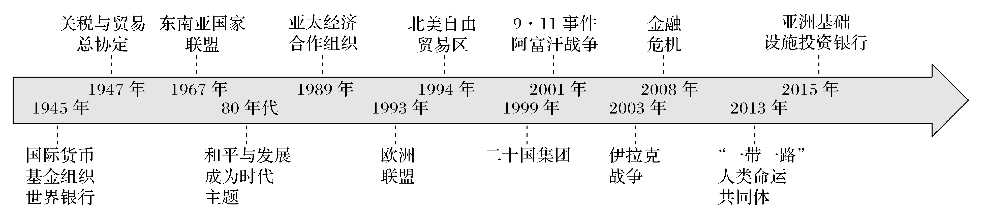
22、世界多极化与经济全球化
- 世界多极化发展趋势
概念 | 两级格局结束后，出现一超多强局面，美国想建立单极世界，但多极化趋势增强。
多极力量 | 欧盟（世界上最大的区域性国际组织）、俄罗斯、日本（谋求政治军事大国地位）、中国、发展中国家（第三世界，实力增强）
成因 | 生产力发展，科技进步，经济全球化，国际政治力量对比发生变化。
影响 | 世界多极化是世界历史发展的客观结果，也是社会生产力发展的结果。它是国际政治民主化的表现，是世界的发展潮流，有助于维护世界的和平发展与稳定。

- 经济全球化
概念 | 经济全球化是指世界经济活动超越国界，通过对外贸易、资本流动、技术转移、提供服务、相互依存、相互联系而形成的全球范围的有机经济整体。
表现 | 生产全球化、贸易全球化、金融全球化、贸易全球化
发展 | 起步：新航路开辟和欧洲资本主义兴起。  发展：工业革命后，世界市场初步形成，国际贸易和投资发展。  制度化：二战后建立的IMF/WB/GATT，维护了世界金融、投资与贸易的稳定，进一步促进经济全球化进程。  主要推动力：1970年代以来以信息技术为代表的新科技成为主要推动力。  新水平：1990年代跨国公司迅猛发展，1995年WTO成立，中国2001年入世。  时代潮流：21世界互联网和人工智能新一轮科技促进下，经济全球化时代潮流。
推力 | 生产力进步（根本）、科技发展、跨国公司、国际组织WTO、区域集团化等
阻力 | 贸易保护主义、政治冲突、经济体制差异、文化冲突、局部战争、区域集团化、不合理的经济规则和国际秩序等。（这些因素也是“逆全球化”的原因）
影响 | 积极性：加快世界经济发展，加强世界联系，推动政治多极化。  消极性：增加了发展中国家的经济风险；大部分利润流入发达国家，造成世界贫富分化；“逆全球化”（英国脱欧、美国贸易保护）阻碍世界经济发展。
应对 | 深化改革，建设社会主义市场经济体制；进一步扩大对外开放，积极参与国际竞争。  实施科教兴国战略，增强经济实力；坚持独立自主方针，维护经济安全。  积极参与国际经济游戏规则的制定，塑造合理公正国际新秩序。
区域经济集团化 | 代表：欧盟是世界上经济一体化程度最高的区域组织；  北美自由贸易区（美加墨）是发达国家和发展中国家组成的区域性经济组织；  东盟是以经济合作为基础的政治经济安全一体化合作组织；  亚太经合组织是亚洲层级最高、领域最广，最具影响力的经济合作机制。
区域经济集团化 | 影响：区域经济集团化是实现经济全球化的重要途径，经济全球化则是区域经济集团化的最终归宿，区域集团化对经济全球化有促进和阻碍的双重作用。
世界贸易组织 | 成立：1995年成立，总部日内瓦，最大的世界性经济组织，前身是关贸总协定。
世界贸易组织 | 宗旨：通过谈判促进各国市场开放，调解贸易纠纷，实现全球范围内的贸易自由化。
世界贸易组织 | 原则：通过市场开放（关税减免、透明度原则）、非歧视性和公平贸易（反倾销原则）等原则的实施，达到推动世界贸易自由化的目标。
世界贸易组织 | 特点：⑴其运行是基于规则而非强权，努力减少成员间的不平等。  ⑵其决策采取“完全协商一致”的方式作出，协议所有成员同意方可实施。

- 社会信息化和文化多样性
 | 社会信息化 | 文化多样性
概念 | 是指发展以计算机为主的智能化工具为代表的新生产力，促进信息交流和知识共享，提高经济增长质量，推动经济社会向高效优质发展转型的历史进程。 | 文化多样性是世界文化的基本特征。不同历史文化背景的人们，共同创造了丰富多彩的世界。
评价 | 具有数字化、网络化、智能化特征，给人们带来便利的生活，但同时也带来种种弊端。它使保护个人隐私变得越来越困难， 甚至影响着个人生命财产安全。 | 在经济全球化和社会信息化过程中，文化多样性面临巨大挑战。中国在传承和传播中华优秀文化的同时，尊重世界文化多样性，促进文明交流，推动世界和平与发展。

23、和平发展合作共赢的时代潮流
- 和平与发展的时代主题
背景 | 二战后没有发生新的世界大战；联合国维和行动对限制战争扩大发挥有效作用；  和平环境下世界整体在经济政治文化各方面都极大发展；发展中国家在世界政治经济中发挥越来越重要的作用。
内涵 | 和平是指世界的总体和平，发展是指世界的繁荣和发展。
关系 | 世界和平是发展的前提，发展是和平的保障，两者相辅相成。

- 人类发展面临的问题
发展问题 | 世界经济增长动力不足；南北差距和贫富分化日益严重。
和平问题 | 地区热点问题、非传统安全威胁（大规模杀伤性武器扩散、恐怖主义、网络安全、重大传染病、跨国犯罪、生态环境恶化、气候恶化）、海洋权益和极地资源争夺、霸权主义和强权政治等。
应对措施 | 1．解放生产力、发展生产力。  2．改变国际旧秩序，建立国际新秩序。  3. 加强联合国的作用，倡导多边合作。  4. 必须坚决地反对霸权主义和强权政治。  5．防范和打击恐怖活动，努力消除产生恐怖主义根源。  6．维护世界多样性，促进国际关系民主化和发展模式多样化

3、在合作共赢中促进全球共同发展
发挥二战后建立的国际组织作用 | 联合国、国际货币基金组织、世界银行、世界贸易组织等
改革原有的全球治理机制，加强国际协调 | 全球层面：二十国集团（G20）促进世界经济增长。
改革原有的全球治理机制，加强国际协调 | 地区层面：上海合作组织维护欧亚安全；金砖国家领导人会议和新开发银行，维护发展中国家共同利益。
为全球治理提供中国方案 | 坚持和平共处五项原则，构建合作共赢的新型国际关系。
为全球治理提供中国方案 | 倡导构建人类命运共同体，促进全球治理体系变革。

4、构建人类命运共同体
背景 | 针对冷战后国际秩序的混乱，全球治理出现的问题，从中华文明“以和为贵”“协和万邦”的和平与和谐思想出发提出。
内涵 | 不同文明、不同宗教信仰、不同社会制度、不同发展水平的国家是一个相互依存的命运共同体，应该相互尊重、平等合作、互利共赢、融合包容。
实践 | 提出建设“一带一路”；设立丝路基金；召开“一带一路”国际论坛；亚投行。
意义 | 是中国为推动世界和平与可持续发展给出的一个理性可行的行动方案，是为了推动国际秩序朝着更加公正合理的方向发展，是中国以自己的发展惠及世界。

